Gerencia de Administración de Riesgo de Modelo
Gerencia de Validación Interna de Riesgo Financiero
Banco de Crédito

VIRF — Guía técnica para el agente corporativo
Qué hace cada parte, cómo se usa, qué archivo tocar si algo falla y cómo pedir el cambio con un límite de 20 archivos de entrada y 5 de salida.

Generada el 4 de noviembre de 2026 desde el código: 141 módulos, 100 endpoints y 41 archivos de test.

Índice
Índice: ábrelo en Word para actualizarlo (se actualiza solo).

Parte 1 · Cómo usar esta guía y el paquete

Paquete para el agente corporativo — cómo usarlo
Este paquete permite que un agente de IA con acceso limitado (máximo 20 archivos de entrada y 5 archivos devueltos por pedido) revise VIRF, diagnostique fallos y proponga cambios seguros.

Qué contiene
Archivo | Para qué | ¿Subirlo siempre?
GUIA_VIRF_AGENTE_CORPORATIVO.pdf | Guía completa (+200 páginas): qué hace cada parte, capturas, catálogo de módulos, endpoints, tests, variables y grafo. | Solo para estudio o dudas generales: ocupa 1 archivo pero es largo.
CONOCIMIENTO_VIRF.md | Resumen operativo: arquitectura, reglas, mapa síntoma → skill. | Sí (1 archivo).
skills/Sxx_*.md | Una «skill» por tipo de cambio: qué archivos subir, qué puede devolver, pasos, tests. | Sí, solo la que aplique (1 archivo).
docs/agente_corporativo/capturas/ | Pantallas de la web (también están dentro del PDF). | No.

Cómo armar cada pedido (regla 20 / 5)
- Sube CONOCIMIENTO_VIRF.md + la skill del tipo de cambio → 2 archivos.
- Sube los archivos de código que la skill indica en «Qué subir» → máximo 18. Si el problema no está claro, empieza por S01 — Diagnosticar un fallo: te dice qué skill usar y qué archivos pedir.
- El agente devuelve como máximo 5 archivos modificados. Cada skill indica cuáles son los que normalmente cambian («Qué puede devolver»). Si un cambio necesita tocar más de 5, la skill explica cómo partirlo en varios pedidos que dejen el sistema funcionando en cada paso.
- Después de aplicar los archivos devueltos, ejecuta los tests que indica la skill (siempre con el entorno .venv, sin llamadas reales a la IA).

Plantilla de pedido
Contexto: te adjunto CONOCIMIENTO_VIRF.md y la skill <Sxx>.
Problema: <qué falla o qué quieres cambiar; pega el error o la captura si la hay>.
Archivos adjuntos: <lista>.
Pide: diagnóstico + archivos modificados completos (máx. 5) + tests que debo correr.
Respeta las «Reglas que no se pueden romper» de la skill.

Regenerar este paquete
El PDF se genera desde el código (no se escribe a mano):
.venv\Scripts\python.exe scripts\generar_guia_agente.py --pdf

Ver la skill S12 — Regenerar la guía y el grafo.

Parte 2 · Conocimiento VIRF

Conocimiento VIRF — base operativa para el agente corporativo
Documento corto y autosuficiente. Súbelo SIEMPRE junto con la skill del cambio. El detalle completo (catálogo de módulos, endpoints, tests, variables, grafo y capturas) está en GUIA_VIRF_AGENTE_CORPORATIVO.pdf.

1. Qué es VIRF
VIRF es un agente de validación de modelos de riesgo financiero (VaR, LaR, ALM…) usado por la Gerencia de Validación Interna de Riesgo Financiero (segunda línea de defensa). Recibe la evidencia de un modelo (manuales, código, datos, actas), la contrasta contra un estándar de validación (Excel de ámbitos, controles y actividades) y produce un informe Word con la calificación del modelo.
Tiene dos formas de uso:
- Web (FastAPI + JavaScript sin framework): el validador sigue 9 pasos guiados, conversa con el agente en un chat de sustentación y descarga el informe. Arranque: .venv\Scripts\python.exe -m uvicorn web.app:app --port 8000.
- Línea de comandos: agente.py --prdc … ejecuta el pipeline completo y emite el entregable regulatorio. La web lo lanza como subproceso.
Y un tercer modo, Solo Informe: genera el informe solo con el estándar y observaciones registradas a mano, sin ejecutar el pipeline.

2. Arquitectura en capas
Navegador ── web/static/js/app.js · web/templates/index.html · web/static/css/styles.css
│ HTTP /api/... y WebSocket /ws/...
▼
web/routers/*.py ← endpoints (validan entrada, devuelven JSON o archivos)
▼
web/services/*.py ← lógica de la web (sesión, estándares, chat, informes web, Solo Informe)
▼
modulos/*.py ← núcleo de negocio (motor IA, informes Word, reglas, PII, custodia…)
config/*.py ← parámetros, rutas, proveedor de IA (ÚNICO lugar que elige proveedor)
motor/Mx_0x_*.py ← pipeline de lectura de evidencias, prompt, llamada a IA, controles de datos
src/rag/*.py ← RAG léxico (BM25 + TF-IDF, local, sin embeddings)
agente.py ← orquestador del pipeline (CLI)
tests/*.py ← ~1200 tests, todos sin coste (IA simulada)

Regla de dependencias: web/ puede importar modulos/, config/, src/; modulos/ no importa web/ (el pipeline CLI no tiene web). Por eso la plantilla de informes y la regla de calificación viven en modulos/.

3. Datos y rutas
- Sesiones web: web/data/sesiones/{codigo_validador}/{SLUG_MODELO}/inputs|outputs.
- inputs/documentacion/modelamiento|seguimiento|controles_datos, inputs/implementacion (código del modelo, se descomprime del ZIP), inputs/calidad_datos/…, inputs/automatizaciones (Excels 00–03), <sesión>/inputs/estandares/.
- outputs/AAAA-MM-DD/resultados_*.json (resultado del pipeline), outputs/VIRF_Informe_*_Vn_*.docx (informe web versionado), <sesión>/outputs/capturas/ (pantallazos de evidencia).
- Solo Informe: web/data/sesiones/{codigo}/_solo_informe/ (estándar, borrador, imágenes, manuales, salida).
- Globales: inputs/Estandares_VIRF.xlsx, inputs/rag/ (literatura por dominio), inputs/logoempresa/ (logo BCP), inputs/repositorio_controles/<dominio>/ (controles en Python).
- Credenciales: .env en la raíz (nunca se edita desde el código ni se sube al agente); plantilla documentada en .env.example.

4. Funciones principales y dónde viven
Función | Pantalla | Archivos clave
Login y modelos | Login, Mis Modelos | web/routers/auth.py, modelos.py, web/services/sesion_store.py, modelos_store.py
Paso 01 Configuración (proveedor IA, tier) | Configuración | web/routers/config.py, web/services/env_service.py, config/ia.py, config/parametros.py
Paso 02 Estándares | Estándares | web/routers/estandares.py, web/services/estandares_service.py, motor/Mx_01_LecturaEvidencias.py (leer_estandares_virf)
Paso 03 Evidencia | Evidencia | web/routers/upload.py, web/services/contexto_sesion.py, analisis_codigo.py
Paso 04 Dominio & RAG | Dominio y literatura | web/routers/rag.py, src/rag/*, web/services/dominios_custom_store.py
Pasos 05–06 Skills y cuestionamientos | Skills, Cuestionamientos | web/routers/skills.py, cuestionamientos*.py, modulos/skills/, modulos/cuestionamientos_ext.py
Paso 07 Pre-vuelo | Pre-vuelo | web/routers/dominio_prevuelo.py, modulos/prevuelo.py
Paso 08 Validar | Validar modelo | web/routers/validacion.py, web/services/pipeline_runner.py, agente.py, modulos/motor_ia.py, motor/*
Paso 09 Documentar (informe web) | Documentar | web/routers/informe.py, web/services/informe_web.py, modulos/plantilla_bcp.py, modulos/capturas.py
Resultados | Resultados | web/routers/resultados.py
Controles de datos / notebook | Controles de datos | web/routers/controles.py, modulos/motores_datos.py, notebook_controles.py, repositorio_controles.py
Chat de sustentación | Chat de validación | web/routers/chat.py, web/services/chat_service.py, modulos/consolidacion.py
Solo Informe (+ IA opcional) | Solo Informe | web/routers/solo_informe.py, web/services/solo_informe_*.py
Informe del pipeline (CLI) | — | modulos/generador_word.py → modulos/plantilla_bcp.py
Calificación (los 3 informes) | — | modulos/reglas_informe.py

5. Los tres informes Word (misma plantilla)
modulos/plantilla_bcp.py define la estructura común: portada BCP, encabezado «Página | N» con logo, pie «VALIDACIÓN INTERNA DE RIESGO FINANCIERO · Informe Final», índice con hipervínculos, I. Objetivos · II. Alcance · III. Cumplimiento de Estándar · IV. Información Relevante (ficha del documento, contexto, limitaciones, fechas, conclusión) · V. Cuadro Resumen de Observaciones · VI. Glosario · VII. Barrido de Controles y anexos A, B, C…
- Solo Informe → web/services/solo_informe_word.py (adaptador fino).
- «Generar informe» de la web → web/services/informe_web.py (añade puntaje, evidencia, contradicciones manual↔código, capturas, diálogo del chat; anexos: tabla final, entendimiento, automatizaciones, trazabilidad).
- Entregable del pipeline → modulos/generador_word.py::generar_word_informe (anexos: firma, custodia, escala, correcciones, análisis transversales).

6. Regla de calificación (única para los tres)
modulos/reglas_informe.py::concluir(observaciones):
- Deficiente: más de 2 críticas.
- Regular: 1 o 2 críticas; o más de 1 moderada (umbral 3 o más si hay al menos una moderada de Documentación y una de Gobierno).
- Aceptable: 1 moderada (o 2 con la excepción Doc+Gob); o 5 o más bajas/potenciales. Nunca lleva críticas.
- Satisfactorio: hasta 4 bajas/potenciales.
- Las Oportunidades de Mejora no cuentan y no dejan el control como incumplido.
Puntaje del agente → riesgo (riesgo_desde_puntaje): 0–2 Crítico (§6), 3 Moderado, 4 Oportunidad de Mejora, 5 sin observación, sin puntaje = no evaluada (fallo técnico, no se califica). La falta de evidencia (sin_evidencia) es falta crítica. En la web, un APROBADO del chat cuenta como subsanado.

7. IA
- Proveedor: IA_PROVEEDOR en .env (por defecto azure_openai; alternativas anthropic, openai). La selección vive SOLO en config/ia.py (get_cliente_ia, cliente_dedicado). Sin plan B automático entre proveedores (lo vigilan tests).
- VIRF PLUS: GPT + Claude con árbitro (config/virf_plus.py).
- Salvaguardas antes de enviar texto al modelo: modulos/pii.py (enmascarado de datos personales) y modulos/inyeccion.py (neutraliza instrucciones incrustadas).
- Solo Informe: IA opcional (pulir, gráficos, manuales) en web/services/solo_informe_ia.py; overrides SOLO_INFORME_IA_PROVEEDOR, SOLO_INFORME_DEPLOYMENT, SOLO_INFORME_MODELO.
- RAG: léxico local (src/rag/), sin HuggingFace, sin embeddings, sin vector store.

8. Reglas que ningún cambio puede romper
- Usar .venv (el Python del sistema tiene paquetes prohibidos).
- No editar .env; documentar variables nuevas en .env.example.
- Tests sin coste: IA simulada (mocks/monkeypatch), nada de llamadas reales.
- La selección de proveedor de IA solo en config/; la palabra «fallback» no puede aparecer en código vivo de config/ia.py.
- modulos/ no importa web/.
- Sin detección automática de modos: flags explícitos.
- Sin HuggingFace / ChromaDB / embeddings.
- La calificación solo en modulos/reglas_informe.py.
- No lanzar POST a ciegas contra la web en marcha (escriben en rutas globales).
- Toda afirmación del informe debe poder rastrearse a la evidencia (citas verificables).

9. Cómo probar
.venv\Scripts\python.exe -m pytest -q # suite completa (~5 min)
.venv\Scripts\python.exe -m pytest tests/test_X.py -q # un área

Tests por área: Solo Informe test_solo_informe*.py; plantilla test_plantilla_bcp.py; capturas test_capturas.py; informes y reglas regulatorias test_regresion.py, test_pendientes_auditoria.py; proveedor de IA test_estructura_config.py, test_azure_mocks.py, test_virf_plus.py; RAG test_rag_lexico.py; estándares test_estandares_sesion.py; chat test_consolidacion.py, test_acta_cierre.py.

10. El grafo del código (graphify)
graphify-out/ tiene un mapa del código: GRAPH_REPORT.md (más de 300 comunidades con nombre en español, nodos centrales), graph.json (consultable) y graph.html (visual). Úsalo para elegir los archivos que subir:
graphify query "cómo se genera el informe word" # recorre el grafo desde la pregunta
graphify explain "concluir()" # vecinos de un nodo y su archivo:línea
graphify path "ia_pulir()" "cliente_dedicado()" # camino entre dos funciones
graphify affected "riesgo_desde_puntaje()" # qué se ve afectado si lo cambias
graphify update . # actualizar tras cambiar código (sin IA)

Limitación: el grafo no une JavaScript con Python (hablan por HTTP). La pantalla llama a /api/...; busca ese prefijo en web/routers/.

11. Mapa síntoma → skill
Síntoma | Skill
No sé dónde está el problema / error genérico | S01 Diagnosticar un fallo
El Word sale mal (estructura, estética, contenido, imágenes) | S02 Informes Word
La calificación o el riesgo no es el esperado | S03 Regla de calificación
Una pantalla o botón falla, o quiero una pantalla/endpoint nuevo | S04 Web
Error 401/503, cambiar de modelo o proveedor de IA | S05 Proveedor de IA
El Excel de estándar no se lee o faltan actividades | S06 Estándar de validación
La literatura/RAG no aparece o cita mal | S07 RAG léxico
Controles de calidad de datos / notebook | S08 Calidad de datos
La evidencia no se sube, no se lee o las capturas fallan | S09 Evidencia y capturas
El chat no decide bien o la consolidación es incorrecta | S10 Chat de sustentación
Necesito acotar qué archivos subir | S11 Usar el grafo
Actualizar esta guía o el grafo | S12 Regenerar guía y grafo

Parte 3 · Recorrido por la interfaz
Cada pantalla de la web con su propósito, los endpoints que usa, los archivos que la implementan y la skill que aplica si falla. Las capturas son de la versión actual (escritorio a 1183 px y móvil a 375 px).

Entrada (login)
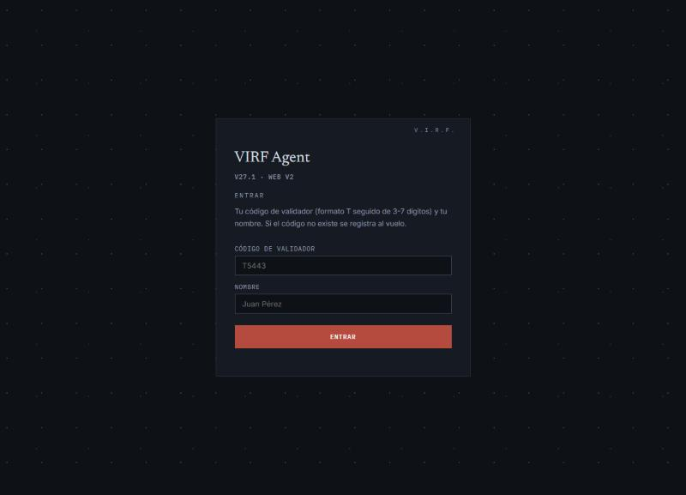
Captura: Entrada (login)
Para qué sirve: El validador entra con su código (T + 3–7 dígitos) y su nombre. Si el código no existe se registra al vuelo. La sesión vive en memoria del servidor: al reiniciarlo hay que volver a entrar.
Endpoints: POST /api/auth/login · GET /api/auth/actual · POST /api/auth/logout
Archivos: web/routers/auth.py · web/services/sesion_store.py · web/static/js/app.js (submitLogin)
Si falla: skill S04 (ver Parte 6)

Mis Modelos
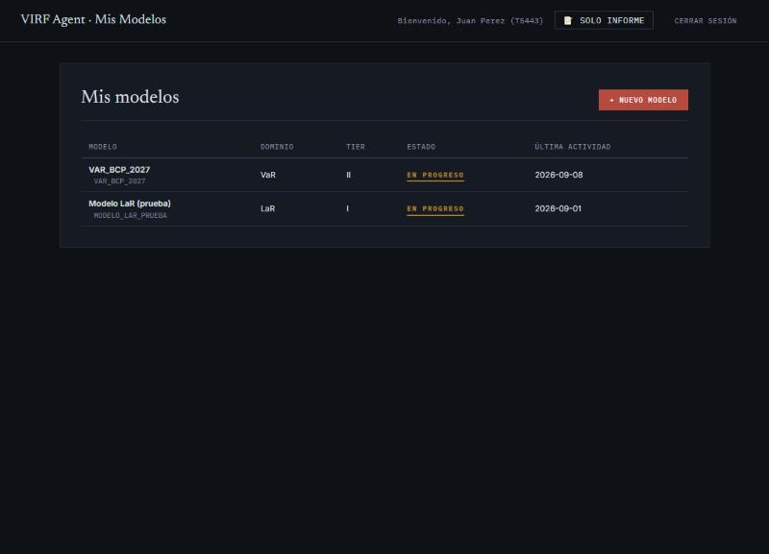
Captura: Mis Modelos
Para qué sirve: Lista los modelos del validador con dominio, tier, estado y última actividad. Una fila abre el expediente del modelo (también con Enter). Desde aquí se entra a «Solo Informe».
Endpoints: GET /api/modelos · POST /api/modelos/{slug}/activar
Archivos: web/routers/modelos.py · web/services/modelos_store.py · app.js (pintarListaModelos)
Si falla: skill S04 (ver Parte 6)

Nuevo modelo
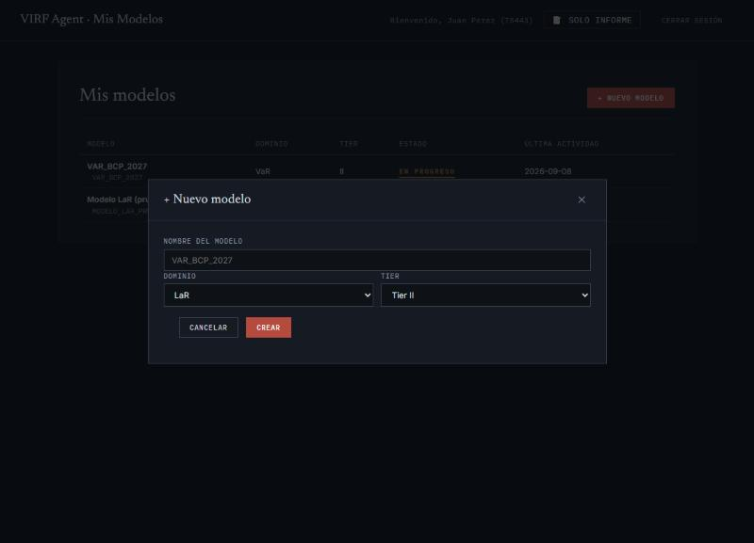
Captura: Nuevo modelo
Para qué sirve: Crea un expediente: nombre, dominio (VaR, LaR, ALM o un dominio personalizado) y tier. El dominio decide qué literatura (RAG) se usa y no se cambia después.
Endpoints: POST /api/modelos · GET /api/rag/dominios
Archivos: web/routers/modelos.py · web/services/modelos_store.py · web/services/dominios_custom_store.py
Si falla: skill S04 (ver Parte 6)

Expediente: portada y guía de pasos
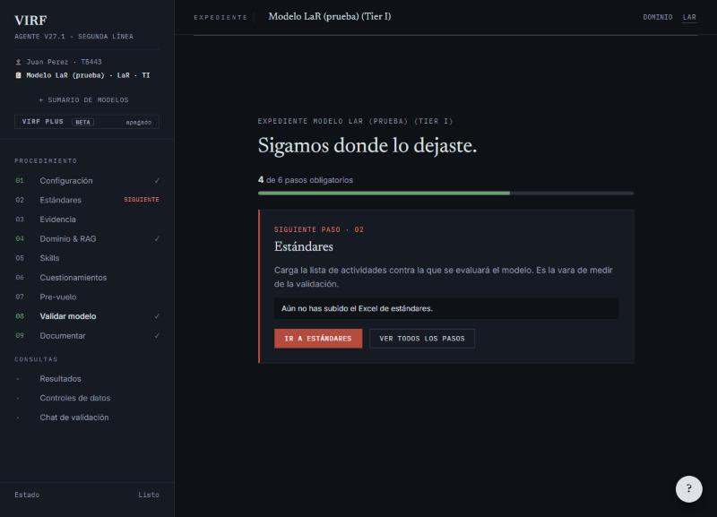
Captura: Expediente: portada y guía de pasos
Para qué sirve: Muestra en qué paso está la validación (9 pasos, 6 obligatorios), el siguiente paso y una barra de progreso. El menú lateral lleva a cada paso y a las consultas.
Endpoints: GET /api/guia/progreso
Archivos: web/routers/guia.py · web/static/js/guia.js
Si falla: skill S04 (ver Parte 6)

Paso 01 · Configuración
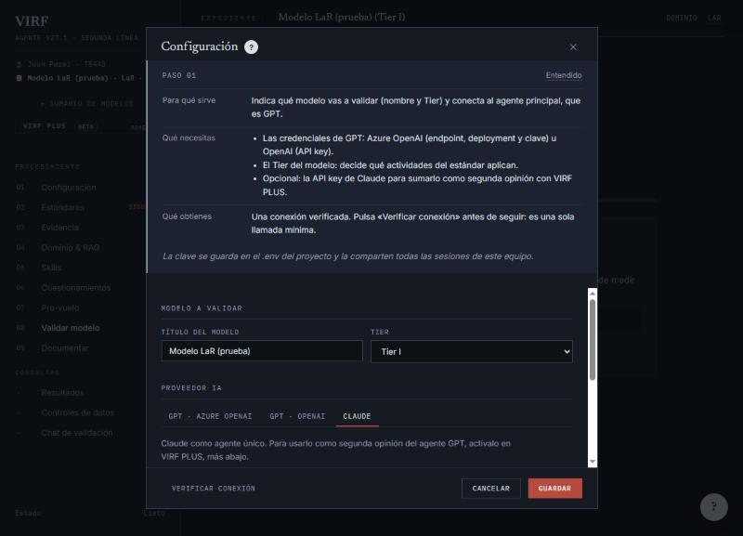
Captura: Paso 01 · Configuración
Para qué sirve: Título y tier del modelo, proveedor de IA (Azure OpenAI, OpenAI o Claude) y VIRF PLUS. «Verificar conexión» hace una llamada mínima. Las claves se guardan en el .env del proyecto.
Endpoints: GET/POST /api/config · POST /api/config/verificar
Archivos: web/routers/config.py · web/services/env_service.py · config/ia.py · config/parametros.py
Si falla: skill S05 (ver Parte 6)

Paso 02 · Estándares
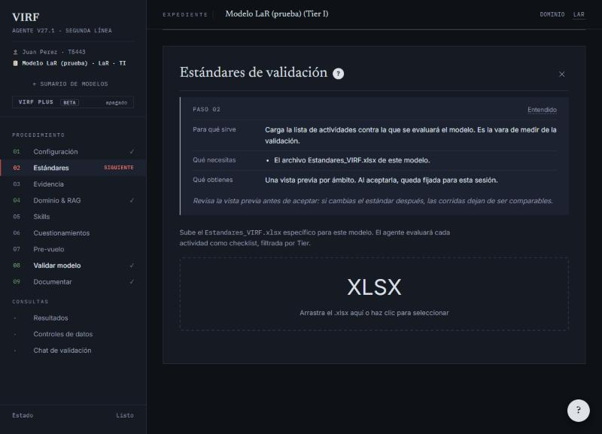
Captura: Paso 02 · Estándares
Para qué sirve: Se sube el Estandares_VIRF.xlsx del modelo; se ve una vista previa por ámbito y se confirma. El estándar confirmado se pasa al pipeline con --estandares.
Endpoints: POST /api/estandares/upload · POST /api/estandares/confirmar · GET /api/estandares/estado
Archivos: web/routers/estandares.py · web/services/estandares_service.py
Si falla: skill S06 (ver Parte 6)

Paso 03 · Evidencia
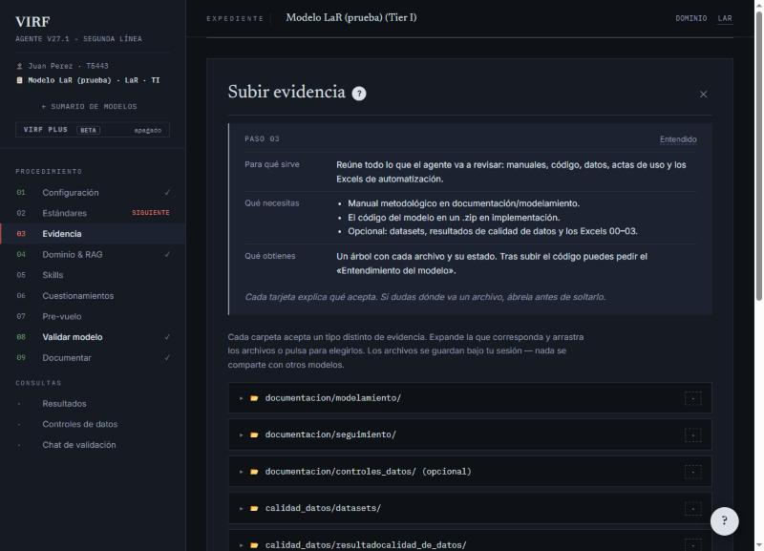
Captura: Paso 03 · Evidencia
Para qué sirve: Carpetas por tipo de evidencia: documentación (modelamiento, seguimiento, controles de datos), datasets, resultados de calidad de datos, implementación (ZIP del código), usos, Excels de automatización. Tras subir el código se puede pedir el «Entendimiento del modelo».
Endpoints: GET /api/inputs/arbol · POST /api/inputs/upload · POST /api/inputs/upload-zip · /api/entendimiento/*
Archivos: web/routers/upload.py · web/services/contexto_sesion.py · web/services/analisis_codigo.py
Si falla: skill S09 (ver Parte 6)

Paso 04 · Dominio y literatura
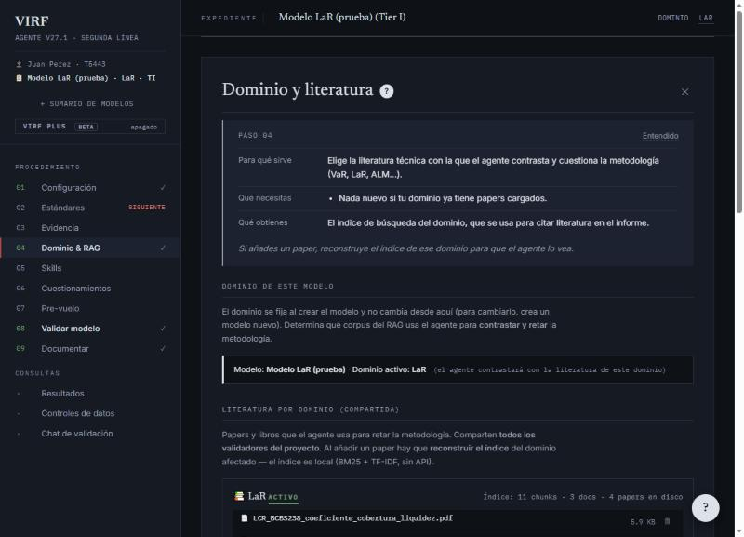
Captura: Paso 04 · Dominio y literatura
Para qué sirve: Muestra el dominio del modelo y la literatura técnica por dominio (compartida por todos los validadores). Se pueden subir papers y reconstruir el índice léxico (BM25 + TF-IDF, local).
Endpoints: GET /api/rag/dominios · POST /api/rag/upload · POST /api/rag/rebuild
Archivos: web/routers/rag.py · src/rag/* · web/services/dominios_custom_store.py
Si falla: skill S07 (ver Parte 6)

Paso 05 · Skills (capacidades)
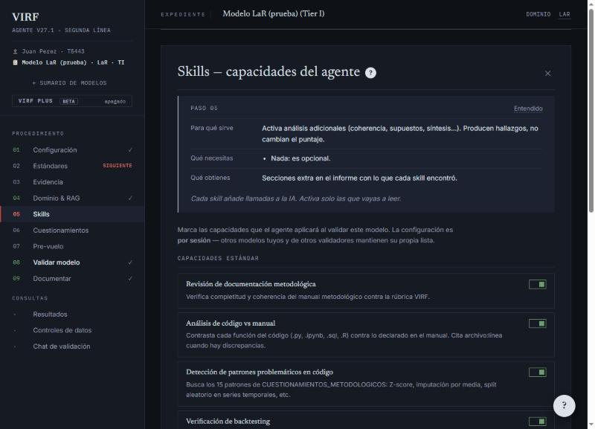
Captura: Paso 05 · Skills (capacidades)
Para qué sirve: Análisis adicionales (coherencia documental, código vs manual, patrones problemáticos, backtesting, síntesis…). Producen hallazgos, no cambian el puntaje. Configuración por sesión.
Endpoints: GET/POST /api/skills
Archivos: web/routers/skills.py · web/services/skills_store.py · modulos/skills/
Si falla: skill S04 (ver Parte 6)

Paso 06 · Cuestionamientos metodológicos
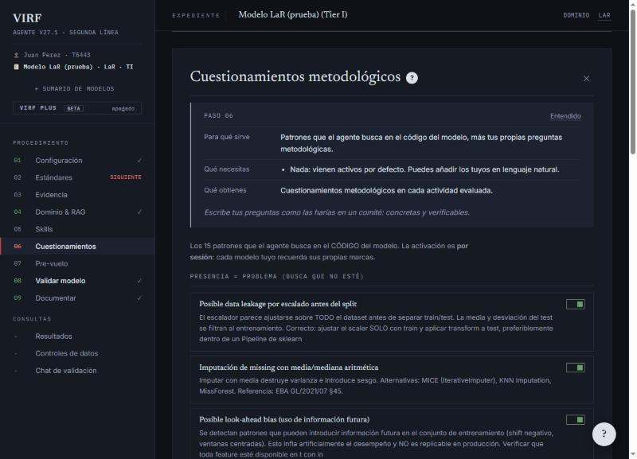
Captura: Paso 06 · Cuestionamientos metodológicos
Para qué sirve: 15 patrones que el agente busca en el código del modelo (data leakage, imputación por media, look-ahead bias…) más preguntas propias del validador en lenguaje natural.
Endpoints: GET/POST /api/cuestionamientos*
Archivos: web/routers/cuestionamientos.py · cuestionamientos_sesion.py · modulos/cuestionamientos_ext.py
Si falla: skill S04 (ver Parte 6)

Paso 08 · Validar modelo
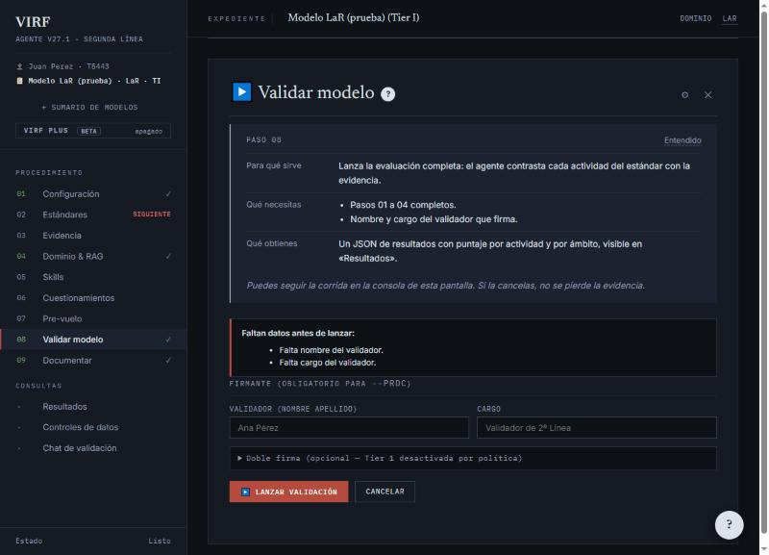
Captura: Paso 08 · Validar modelo
Para qué sirve: Lanza el pipeline (agente.py --prdc) como subproceso y muestra su consola en vivo. Exige nombre y cargo del validador firmante (doble firma opcional). Al terminar deja un JSON de resultados.
Endpoints: POST /api/validar/lanzar · GET /api/validar/estado · WS /ws/validar/{run_id}
Archivos: web/routers/validacion.py · web/services/pipeline_runner.py · agente.py · modulos/motor_ia.py
Si falla: skill S01 (ver Parte 6)

Paso 09 · Documentar
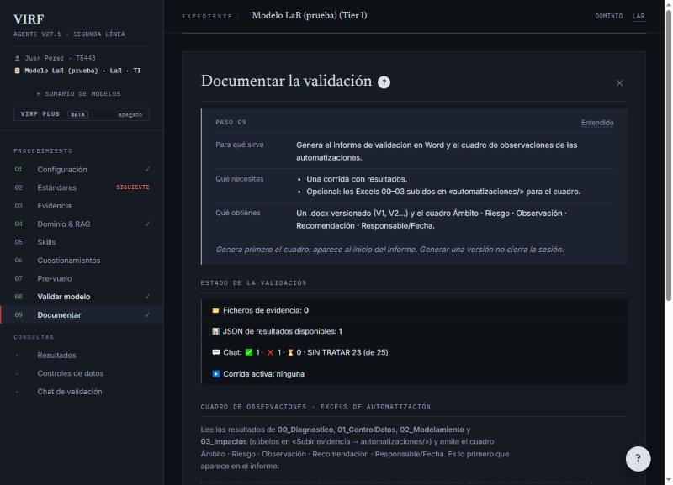
Captura: Paso 09 · Documentar
Para qué sirve: Estado de la validación (evidencia, JSON, chat, corrida), cuadro de observaciones de los Excels de automatización y botón para generar el informe Word versionado (V1, V2…).
Endpoints: GET /api/informe/estado · POST /api/informe/consolidado · POST /api/automatizaciones/cuadro
Archivos: web/routers/informe.py · web/services/informe_web.py · modulos/plantilla_bcp.py · modulos/capturas.py
Si falla: skill S02 (ver Parte 6)

Consulta · Resultados
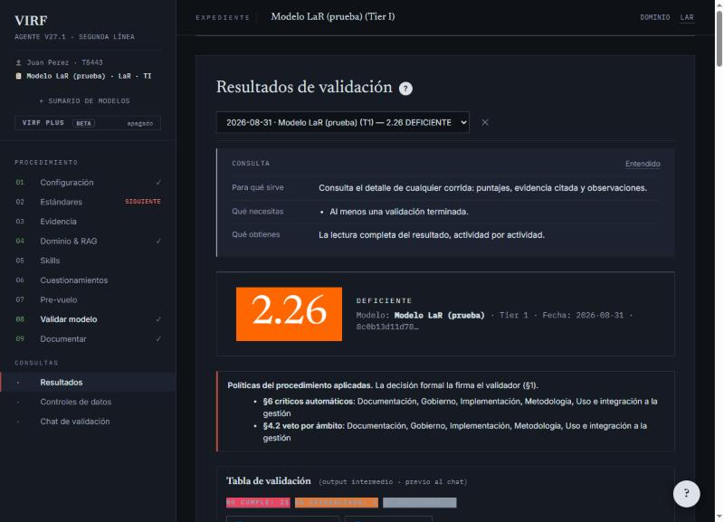
Captura: Consulta · Resultados
Para qué sirve: Lectura de una corrida: puntaje global y semáforo, políticas aplicadas (§6 críticos, §4.2 veto), tabla de validación intermedia y el detalle por actividad con la evidencia citada.
Endpoints: GET /api/resultados/actual · GET /api/resultados/lista
Archivos: web/routers/resultados.py · modulos/tabla_validacion (datos del JSON)
Si falla: skill S01 (ver Parte 6)

Consulta · Controles de datos
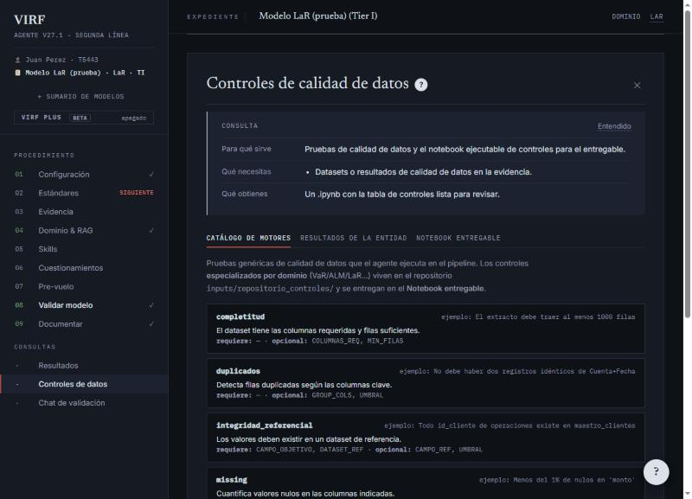
Captura: Consulta · Controles de datos
Para qué sirve: Catálogo de motores de calidad de datos, resultados de la entidad y el notebook ejecutable de controles para el entregable.
Endpoints: GET /api/motores/* · GET /api/motores/notebook
Archivos: web/routers/controles.py · modulos/motores_datos.py · modulos/notebook_controles.py
Si falla: skill S08 (ver Parte 6)

Consulta · Chat de validación
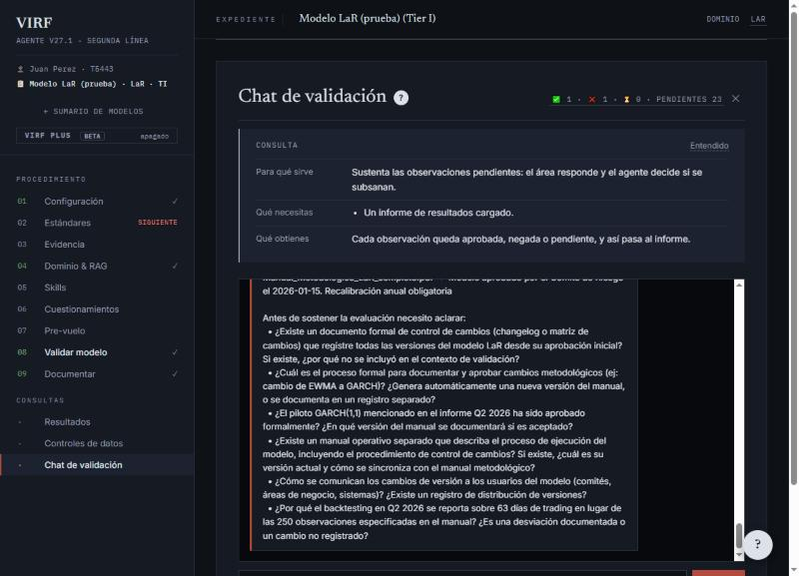
Captura: Consulta · Chat de validación
Para qué sirve: El área sustenta las observaciones; el agente propone y el validador cierra cada una como APROBADO, NEGADO o PENDIENTE. Se puede adjuntar evidencia nueva. Al consolidar se recalcula el puntaje final y se descarga el acta de cierre.
Endpoints: POST /api/chat/iniciar · WS /ws/chat · POST /api/chat/consolidar · GET /api/chat/acta.xlsx
Archivos: web/routers/chat.py · web/services/chat_service.py · modulos/consolidacion.py
Si falla: skill S10 (ver Parte 6)

Guía de ayuda (botón «?»)
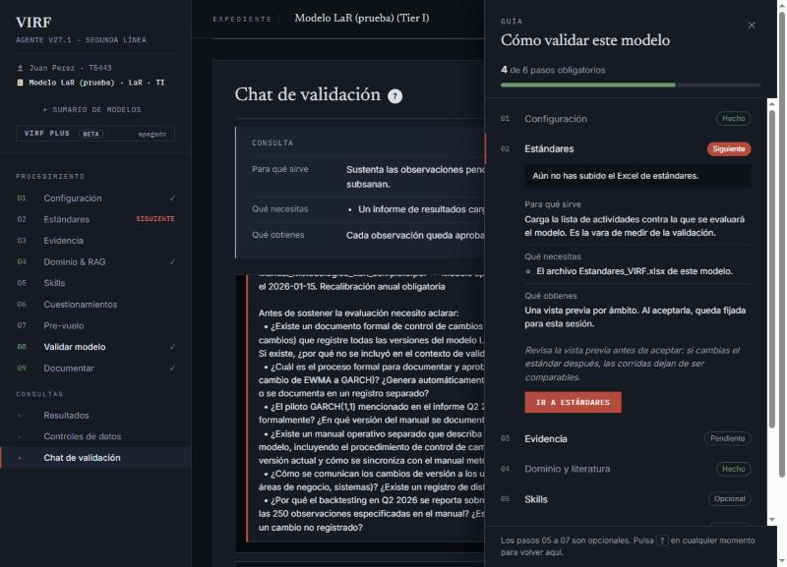
Captura: Guía de ayuda (botón «?»)
Para qué sirve: Panel lateral con los pasos, su estado (hecho, siguiente, pendiente, opcional) y qué hace falta en cada uno.
Endpoints: GET /api/guia/progreso
Archivos: web/static/js/guia.js · web/routers/guia.py
Si falla: skill S04 (ver Parte 6)

Solo Informe · estándar, IA y manuales
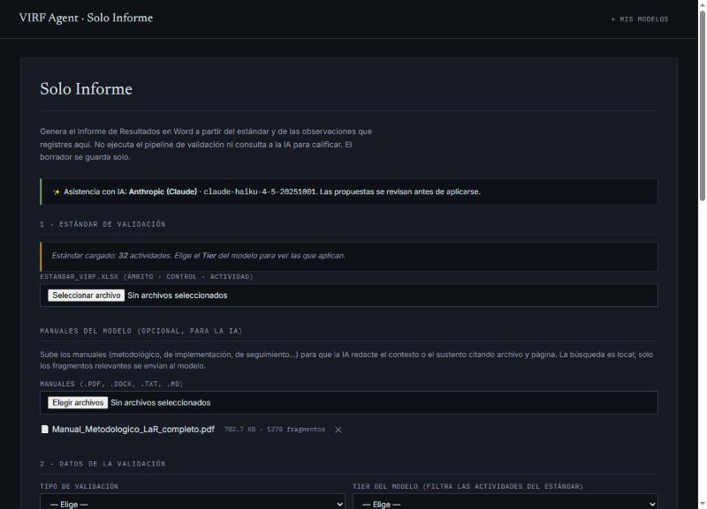
Captura: Solo Informe · estándar, IA y manuales
Para qué sirve: Genera el Informe de Resultados SIN ejecutar el pipeline. Muestra el proveedor de IA activo, el estándar cargado (filtrable por Tier) y los manuales del modelo para que la IA cite archivo y página.
Endpoints: GET /api/solo-informe/estado · POST /api/solo-informe/estandar · /api/solo-informe/manuales
Archivos: web/routers/solo_informe.py · web/services/solo_informe_service.py · solo_informe_ia.py
Si falla: skill S02 (ver Parte 6)

Solo Informe · datos de la validación
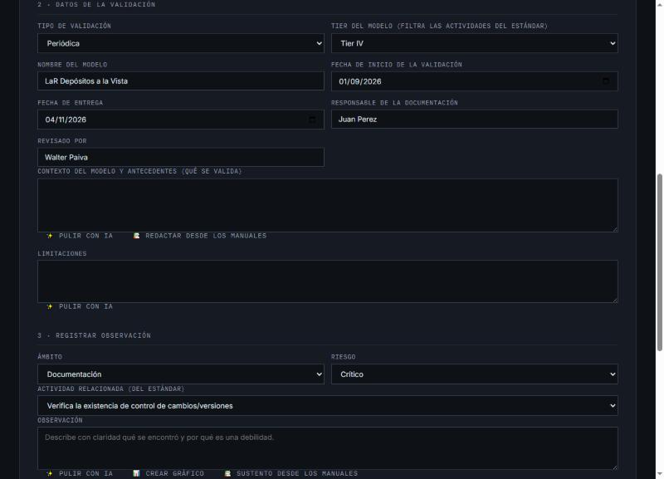
Captura: Solo Informe · datos de la validación
Para qué sirve: Tipo (periódica o primera vez), tier, nombre del modelo, fechas, responsable de la documentación, revisor, contexto y limitaciones; cada texto con «Pulir con IA» y «Redactar desde los manuales».
Endpoints: PUT /api/solo-informe/borrador · POST /api/solo-informe/ia/pulir · /ia/manuales
Archivos: web/static/js/app.js (bloque Solo Informe) · web/services/solo_informe_ia.py
Si falla: skill S02 (ver Parte 6)

Solo Informe · registrar observación
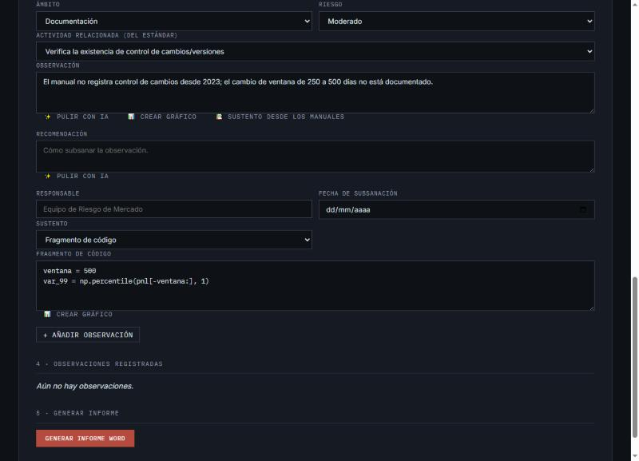
Captura: Solo Informe · registrar observación
Para qué sirve: Ámbito, riesgo, actividad del estándar, observación, recomendación, responsable/fecha (no para Oportunidad de Mejora) y sustento (imagen, código o texto). La IA puede crear un gráfico de textos largos. «Generar informe Word» aplica la regla de calificación.
Endpoints: POST /api/solo-informe/imagen · /ia/grafico · POST /api/solo-informe/generar
Archivos: web/services/solo_informe_word.py · modulos/reglas_informe.py · modulos/plantilla_bcp.py
Si falla: skill S03 (ver Parte 6)

Móvil · Mis Modelos

Captura: Móvil · Mis Modelos
Para qué sirve: A 375 px la cabecera se parte en líneas, la tabla muestra modelo, dominio y estado, y el foco de teclado se ve como un anillo mostaza.
Endpoints: —
Archivos: web/static/css/styles.css (@media max-width: 760px)
Si falla: skill S04 (ver Parte 6)

Móvil · Solo Informe
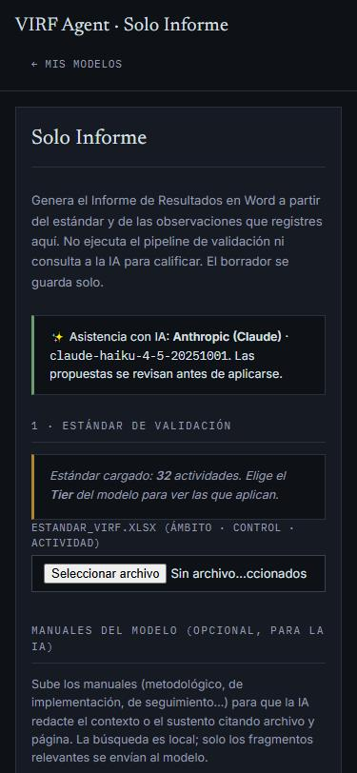
Captura: Móvil · Solo Informe
Para qué sirve: Formulario en una sola columna; las tablas anchas se desplazan dentro de su recuadro.
Endpoints: —
Archivos: web/static/css/styles.css
Si falla: skill S04 (ver Parte 6)

Móvil · Expediente
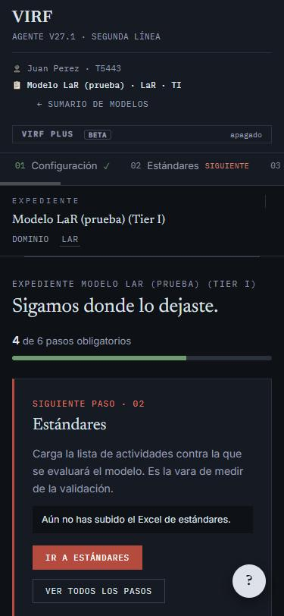
Captura: Móvil · Expediente
Para qué sirve: El menú lateral pasa a barra horizontal desplazable; el contenido usa todo el ancho.
Endpoints: —
Archivos: web/static/css/styles.css
Si falla: skill S04 (ver Parte 6)

Parte 4 · Flujo de una validación, extremo a extremo

FLUJO DEL AGENTE — VIRF Agent (extremo a extremo)
Qué es este documento. Traza el recorrido completo de una validación, de la entrada hasta la entrega del .docx sellado, en las 4 fases que pidió el validador: (a) cuándo se dialoga con el agente, (b) cuándo replantea/autocorrige, (c) cuándo resuelve —concluye o se abstiene—, (d) cuándo entrega el producto final. Regla de honestidad. El agente está a medio construir. Se distingue SIEMPRE entre: - ACTUAL — lo que ya corre hoy, con evidencia archivo:línea leída en el código. - OBJETIVO — lo que quedará cuando se encienda el día de API (coordinador ReAct + skills tipadas + NLI + abstención cableada). Se marca como pendiente; no se dibuja como si existiera. Baseline git: caf3beb (hito *Skills-1*). API-free: este documento no ejecutó ninguna corrida ni gastó crédito; toda afirmación ACTUAL está anclada a archivo:línea. Documento de solo lectura: no se modificó código de producción.

1. Resumen en prosa — las 4 fases
(a) Cuándo se dialoga con el agente — ACTUAL. El diálogo es de arranque, no conversacional-agéntico. Una validación entra por dos bocas: la web (el validador completa los pasos 1–8 del asistente y pulsa «Validar»; el navegador abre un WebSocket /ws/validar/{runId} — app.js:1669 (web/static/js/app.js) — y el backend lanza el CLI por subprocess — pipeline_runner.py:255 (web/services/pipeline_runner.py)), o el CLI directo python agente.py --prdc … — agente.py:305 (agente.py). En ambos casos el "diálogo" es la fijación de parámetros ANTES de gastar: título, tier, dominio RAG declarado (--dominio-rag), validador(es) y estándar. Hay además un chat post-informe (/ws/chat, app.js:1227 (web/static/js/app.js)) para preguntar sobre el resultado ya emitido. Lo que no existe hoy es un bucle donde el agente pida aclaraciones a mitad de razonamiento: eso es OBJETIVO (coordinador ReAct, día de API).
(b) Cuándo replantea / autocorrige — HOY casi nada; es sobre todo OBJETIVO. Hoy la única "autocorrección" es de contrato: si el modelo devuelve un JSON inválido, se reintenta el parseo un número acotado de veces (INTENTOS_CONTRATO, parametros.py:254 (config/parametros.py)), y las citas se verifican literalmente pero solo se declaran dudosas, no se re-piensa la respuesta (motor_ia.py:513-515 (modulos/motor_ia.py)). El "cambia de opinión" del enunciado —un verificador que invalida una afirmación y fuerza un nuevo intento, con cap de iteraciones y fusibles— está construido pero NO cableado: fusibles.py (MAX_ITER=3, FUSIBLE_SEG=10, FUSIBLE_TOKENS=20000) existe, pero parametros.py:264 (config/parametros.py) admite que activarlo "no altera nada" hoy porque no hay bucle agéntico que lo consuma. Ese bucle es OBJETIVO (SK-05).
(c) Cuándo resuelve — concluye (ACTUAL) o se abstiene (OBJETIVO parcial). El agente concluye hoy convirtiendo el score de cada ámbito en un semáforo de 5 niveles (SATISFACTORIO → CRÍTICO, dominio.py:104 (config/dominio.py)) y un score global, más un flag dictamen_confiable que baja si hubo fallos técnicos (agente.py:1840-1843 (agente.py)). La abstención activa formal —responder «EVIDENCIA INSUFICIENTE» cuando el retrieval es débil, con umbral β=0.19— está implementada y probada en abstencion.py (modulos/abstencion.py), pero NO la invoca el pipeline --prdc: hoy la falta de evidencia se refleja como sin_evidencia/score 0.0 por actividad, no como un veredicto de abstención. Cablear β es OBJETIVO.
(d) Cuándo entrega el producto final — ACTUAL. Al terminar los ámbitos (y, si se pidieron, las skills), el agente consolida un payload que se valida contra el contrato Pydantic ValidationReport (esquemas.py (modulos/esquemas.py)), genera el informe .docx con `generar_word_informe` (modulos/generador_word.py) y sella la cadena de custodia por hash. Las skills corren antes del sellado a propósito, para que sus hallazgos queden cubiertos por el hash (agente.py:1857-1863 (agente.py)). El .docx usa hoy la escala de semáforo; la tríada formal APROBADO/PENDIENTE/NO APROBADO por ámbito es OBJETIVO.

2. Flujo ACTUAL (lo que corre hoy), paso a paso
Cada paso lleva su evidencia archivo:línea.
- Entrada y diálogo de arranque.
- Web: el asistente reúne sesión/modelo, estándares (paso 02, estandares_service.parsear()), upload/entendimiento y prompts; al validar, abre WS /ws/validar/{runId} (app.js:1669 (web/static/js/app.js)); el servidor lo atiende en validacion.py:74 (web/routers/validacion.py) y delega en el runner.
- El runner construye los args y lanza agente.py --prdc por subprocess (pipeline_runner.py:151-177, :255 (web/services/pipeline_runner.py)), inyectando en el entorno el presupuesto de contexto del deployment y el override del rol si el validador lo editó (pipeline_runner.py:69-110 (web/services/pipeline_runner.py)).
- CLI directo: main() con argparse (agente.py:305 (agente.py)). El dominio RAG se declara con --dominio-rag; sin el flag se infiere por heurística del título (que puede enrutar al corpus equivocado) — motor_ia.py:180-189 (modulos/motor_ia.py). El informe registra si el dominio fue *declarado* o *inferido*.
- Orquestación — secuencial, sin coordinador. agente.py recorre los ámbitos, los evalúa y opcionalmente ejecuta skills, todo en orden fijo. Conviven dos pipelines: Pipeline 1 por control de datos (--control, motor/Mx_0x) y Pipeline 2 por ámbito (motor_ia.py (modulos/motor_ia.py)), que es el que la web usa por defecto. resultados_ambitos[ambito] se va poblando por ámbito (agente.py:1315 (agente.py)).
- Recuperación de evidencia — RAG léxico por dominio. Por actividad, _enriquecer_con_rag (motor_ia.py:168 (modulos/motor_ia.py)) consulta el índice del dominio (BM25 + TF-IDF, buscador_lexico.py (src/rag/buscador_lexico.py)). Dos controles nuevos y ya cableados actúan dentro de buscar:
- Versionado: versionado.chunk_activo descarta chunks marcados is_active=False (normativa derogada) — buscador_lexico.py:451-463 (src/rag/buscador_lexico.py).
- Aislamiento multi-tenant: hard pre-filter opcional por (tenant, model_id), adicional al de dominio, con aserción anti-contaminación — buscador_lexico.py:556-565 (src/rag/buscador_lexico.py). Es opt-in: si el llamante no pasa model_id, el comportamiento es el histórico.
- Evaluación por ámbito. Se arma el prompt (evidencia + RAG enmarcado), se llama al modelo y se parsea el JSON con rescate acotado. El score de cada ámbito sale de calcular_score_ambito (agente.py:1315, :1412 (agente.py)).
- Verificación de citas — determinista y literal. _verificar_citas comprueba que cada cita entrecomillada de >40 caracteres exista textualmente en el contexto (motor_ia.py:504 (modulos/motor_ia.py)). Clave: declara, no invalida — una cita dudosa se registra en el JSON de auditoría para el revisor humano, pero no tumba la evaluación (motor_ia.py:513-515 (modulos/motor_ia.py)).
- Skills — análisis transversales prompt-based (opcionales). Si se pasó --skills, ejecutar_skills corre las skills del catálogo actual (modulos/skills/, salida ResultadoSkill(dict)) sobre el contexto deduplicado y la literatura RAG regulatoria (agente.py:1952 (agente.py)). No alteran el score a propósito, para que dos corridas con distinta selección de skills sigan siendo comparables (agente.py:1862-1864 (agente.py)).
- Resolución — semáforo + dictamen de confianza. score_global = calcular_score_global(...) y semaforo = get_semaforo(...) (agente.py:1682-1683 (agente.py)); las bandas son SATISFACTORIO/ACEPTABLE/CON OBSERVACIONES/DEFICIENTE/CRÍTICO (dominio.py:104 (config/dominio.py)). Se computa dictamen_confiable (falso si hubo fallos técnicos o ninguna actividad válida) y el conteo de actividades sin_evidencia (agente.py:1817-1843 (agente.py)).
- Producto final — contrato, .docx y sellado. Se arma el _payload (metadatos de huella, integridad, scores, resultados, skills…) (agente.py:1965-1995 (agente.py)); se valida contra ValidationReport (esquemas.py (modulos/esquemas.py)); se genera el .docx con `generar_word_informe` (modulos/generador_word.py) (importado en agente.py:54 (agente.py)) y, como último paso, se sella la cadena de custodia por hash sobre todo lo anterior —por eso las skills corrieron antes (agente.py:1857-1863, :1997-1999 (agente.py)). El markdown paralelo sale de generar_informe_md (agente.py:2053 (agente.py)).
Nota de artefacto. El pipeline usa generador_word.py; no existe ningún generador_word_mejorado.py en el árbol activo. El .docx de hoy rotula el veredicto con la escala de semáforo, no con la tríada APROBADO/PENDIENTE/NO APROBADO.

3. Flujo OBJETIVO (lo que quedará tras el día de API)
Piezas construidas y probadas como módulos aislados, pero aún NO cableadas al pipeline de veredicto. Se encienden con el coordinador ReAct.
Pieza OBJETIVO | Estado real hoy | Evidencia | Se habilita en
Abstención activa β («EVIDENCIA INSUFICIENTE», β=0.19) | Módulo listo y testeado; el pipeline --prdc no lo llama (solo lo referencia skills/base_tipada.py:158 y los tests) | [abstencion.py](modulos/abstencion.py); β en [parametros.py:289](config/parametros.py) | Cableado al veredicto (WP-01 encendido)
Verificación NLI / entailment de citas | verificar_entailment devuelve NA-diferido; hoy solo hay verificación literal | [validador_citas.py:143](modulos/validador_citas.py) | Día de API (WP-04)
Linaje [doc:pág:chunk] reconstruible | Validador determinista de ids existe pero no lo importa agente.py/motor_ia.py; la cita hoy es fichero+texto | [validador_citas.py](modulos/validador_citas.py) | Día de API (WP-03/04)
Fusibles + cap de iteraciones en un bucle real | Config y clase listas, pero sin bucle agéntico que las consuma («no altera nada» hoy) | [fusibles.py](modulos/fusibles.py); [parametros.py:264-272](config/parametros.py) | Con el coordinador (SK-05)
Coordinador ReAct + 6 skills tipadas (tool_choice=auto, max_iterations=5) | Paquete skills/ declarado (SK-00..04); solo Calidad de Datos operativa (python -m skills.calidad_datos); las otras 5 son stubs | [skills/](skills/); [plan_skills.md](docs/evidencia/plan_skills.md) | SK-05 (coordinador) + SK-06..10 (día de API)
Veredicto formal APROBADO/PENDIENTE/NO APROBADO por ámbito + pie paginado + referencias consolidadas | El .docx usa el semáforo; sin footer de paginación | [dominio.py:104](config/dominio.py); [generador_word.py](modulos/generador_word.py) | WP-08 (encendido pleno)
Cola HITL PENDIENTE (acciones de impacto se encolan) | Módulo aislado, no cableado a la web | [skills/cola_pendiente.py](skills/cola_pendiente.py) | Día de API

4. Tabla ACTUAL vs OBJETIVO por fase
Fase (validador) | ACTUAL (corre hoy) | OBJETIVO (día de API)
(a) Diálogo | Diálogo de arranque: web (WS /ws/validar) o CLI fijan parámetros antes de gastar; chat post-informe (/ws/chat) sobre el resultado ya emitido | Diálogo durante el razonamiento: el coordinador ReAct pide aclaraciones / re-consulta herramientas en bucle
(b) Replanteo / autocorrección | Solo reintento de contrato JSON (INTENTOS_CONTRATO); citas se declaran dudosas, no se re-piensa | Verificador NLI que invalida afirmaciones y fuerza reintento; fusibles (cap≤3, tiempo, tokens) que cortan y escalan a HITL
(c) Resolución | Concluye vía semáforo (5 bandas) + dictamen_confiable; falta de evidencia = sin_evidencia/0.0 | Se abstiene formalmente con «EVIDENCIA INSUFICIENTE» (umbral β) cuando el retrieval es débil
(d) Entrega | ValidationReport (Pydantic) + .docx con semáforo + sellado de custodia por hash | .docx con veredicto APROBADO/PENDIENTE/NO APROBADO por ámbito, pie paginado, referencias con linaje [doc:pág:chunk]

5. Diagrama del flujo (Mermaid)
Los nodos OBJETIVO llevan la clase :::pendiente (borde punteado); el resto es ACTUAL.
flowchart TD
A["Entrada: Web /ws/validar o CLI --prdc<br/>fija titulo, tier, dominio-rag, validador"] --> B["Runner lanza agente.py por subprocess<br/>pipeline_runner.py:255"]
B --> C["Orquestacion SECUENCIAL por ambito<br/>agente.py (sin coordinador)"]
C --> D["RAG lexico por dominio<br/>buscador_lexico.py"]
D --> D1["Filtro versionado is_active<br/>buscador_lexico.py:451"]
D --> D2["Aislamiento model_id (opt-in)<br/>buscador_lexico.py:556"]
D1 --> E["Evaluacion por ambito -> score<br/>motor_ia.py"]
D2 --> E
E --> F["Verificacion LITERAL de citas<br/>declara, no invalida<br/>motor_ia.py:504"]
F --> G["Skills prompt-based (opcional)<br/>no alteran score<br/>agente.py:1952"]
G --> H["Resolucion: semaforo + dictamen_confiable<br/>agente.py:1682 / dominio.py:104"]
H --> I["ValidationReport (Pydantic)<br/>esquemas.py"]
I --> J["Genera .docx<br/>generar_word_informe"]
J --> K["Sella cadena de custodia (hash)<br/>agente.py:1997"]
%% ---- Nodos OBJETIVO (dia de API) ----
RA["Coordinador ReAct<br/>tool_choice=auto, max_iterations=5<br/>SK-05"]:::pendiente
NLI["Verificador NLI / entailment<br/>validador_citas.py:143 (NA-diferido)"]:::pendiente
FUS["Fusibles: cap<=3, tiempo, tokens<br/>fusibles.py (no cableado)"]:::pendiente
ABS["Abstencion activa: EVIDENCIA INSUFICIENTE<br/>abstencion.py (no cableada)"]:::pendiente
LIN["Linaje doc:pagina:chunk + veredicto<br/>APROBADO/PENDIENTE/NO APROBADO"]:::pendiente
HITL["Cola PENDIENTE (HITL)<br/>cola_pendiente.py"]:::pendiente
C -.reemplaza a.-> RA
F -.se suma.-> NLI
G -.gobernado por.-> FUS
H -.se suma.-> ABS
J -.enriquece.-> LIN
ABS -.escala a.-> HITL
classDef pendiente stroke-dasharray: 5 5,stroke-width:2px;

6. Los 3 puntos donde el flujo actual más difiere del objetivo
Lo que el día de API cierra:
- Abstención β sin cablear. El módulo existe y está probado, pero el pipeline --prdc nunca emite «EVIDENCIA INSUFICIENTE»: la evidencia débil hoy sale como sin_evidencia/score 0.0, no como abstención formal.
- Sin verificación semántica (NLI). Hoy la verificación de citas es solo literal y declara, no invalida; verificar_entailment está diferido (NA). Una cita decorativa que exista textualmente pasa el filtro actual.
- Sin coordinador ReAct. La orquestación es secuencial y prompt-based: 1 de 6 skills tipadas está operativa (Calidad de Datos), no hay bucle Actor/Evaluador, ni fusibles activos, ni cola HITL cableada. Ese coordinador es el corazón del "replanteo/autocorrección" que aún no ocurre.

Parte 5 · Los informes Word por dentro
Los tres informes (Solo Informe, «Generar informe» de la web y el entregable del pipeline) usan la plantilla común modulos/plantilla_bcp.py. Estas son páginas reales de los ejemplos de ejemplos/ (generados sin IA).

Solo Informe
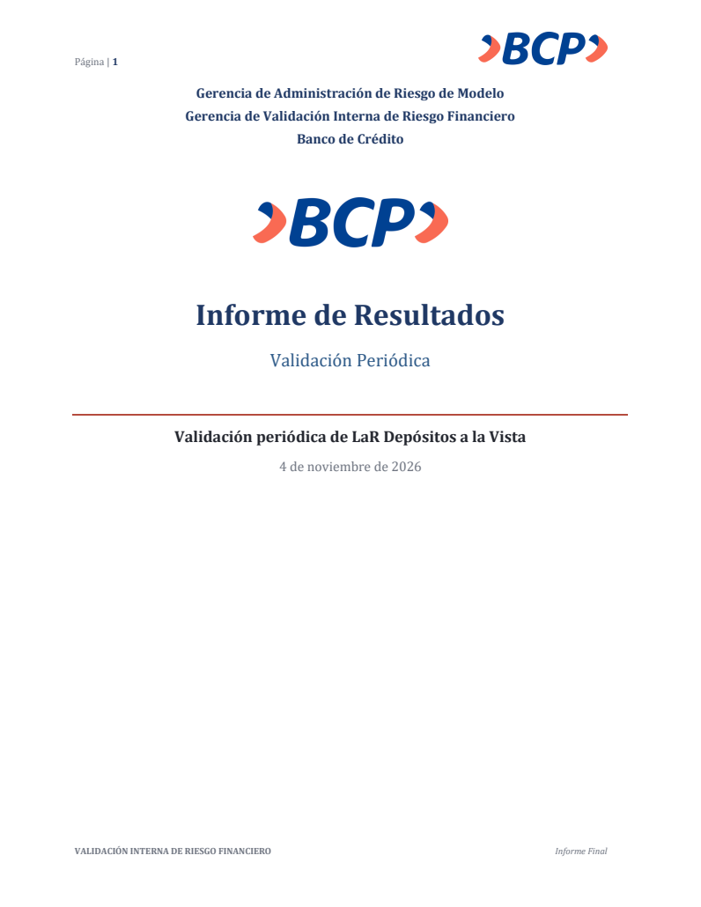
Ejemplo_Informe_Resultados_LaR.pdf · página 1 («Informe de Resultados»)
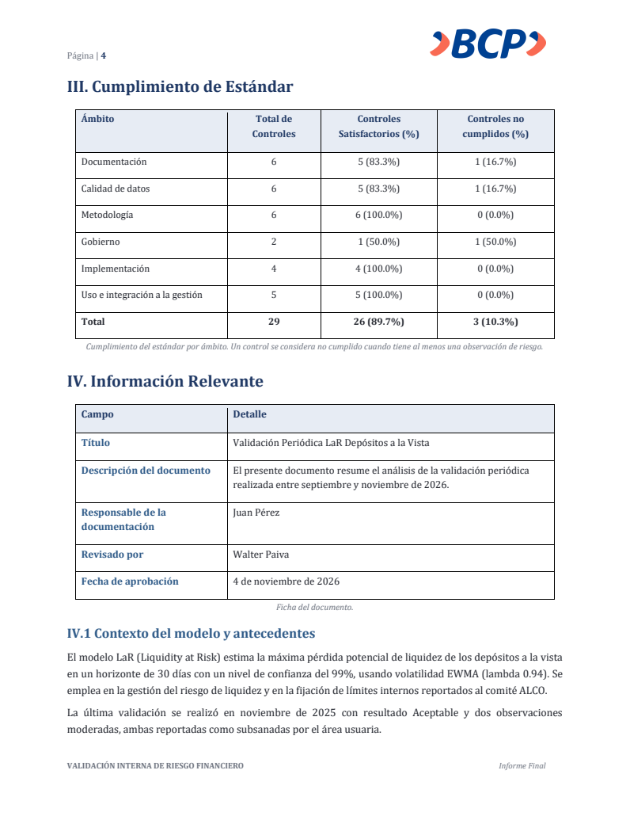
Ejemplo_Informe_Resultados_LaR.pdf · página 4 («Ficha del documento»)
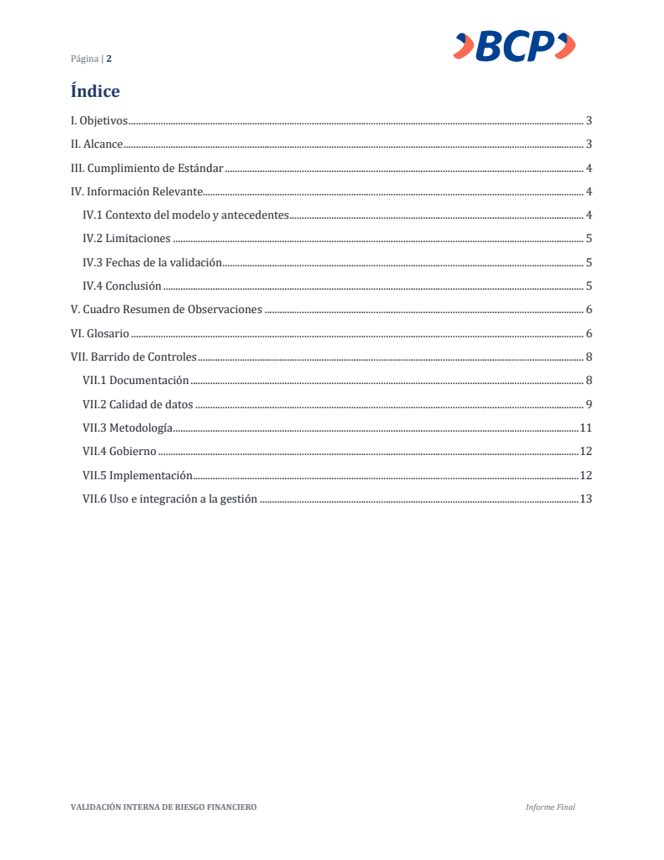
Ejemplo_Informe_Resultados_LaR.pdf · página 2 («VII. Barrido de Controles»)

Entregable del pipeline
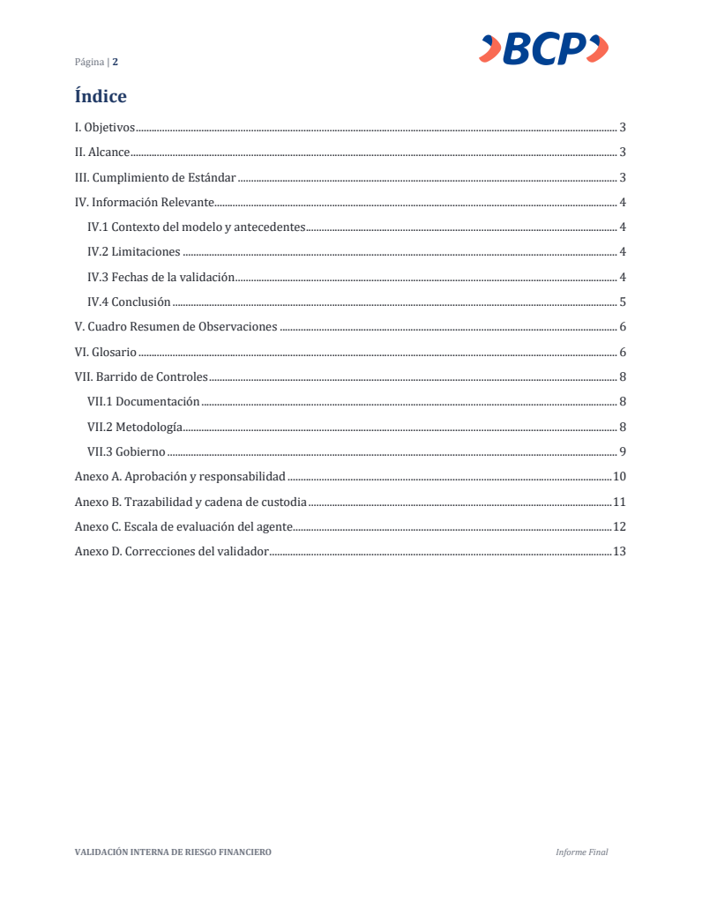
Ejemplo_Informe_Pipeline_LaR.pdf · página 2 («IV.4 Conclusión»)
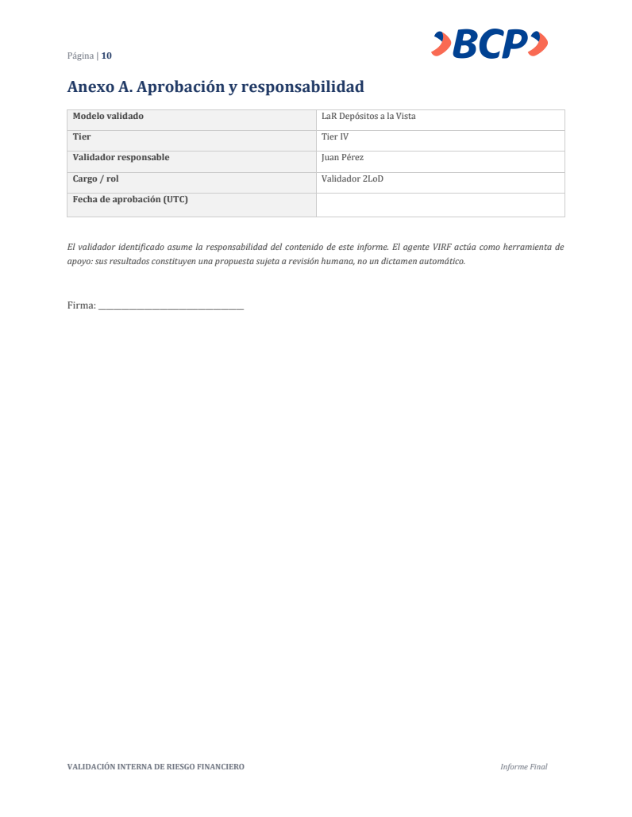
Ejemplo_Informe_Pipeline_LaR.pdf · página 10 («Anexo A.»)
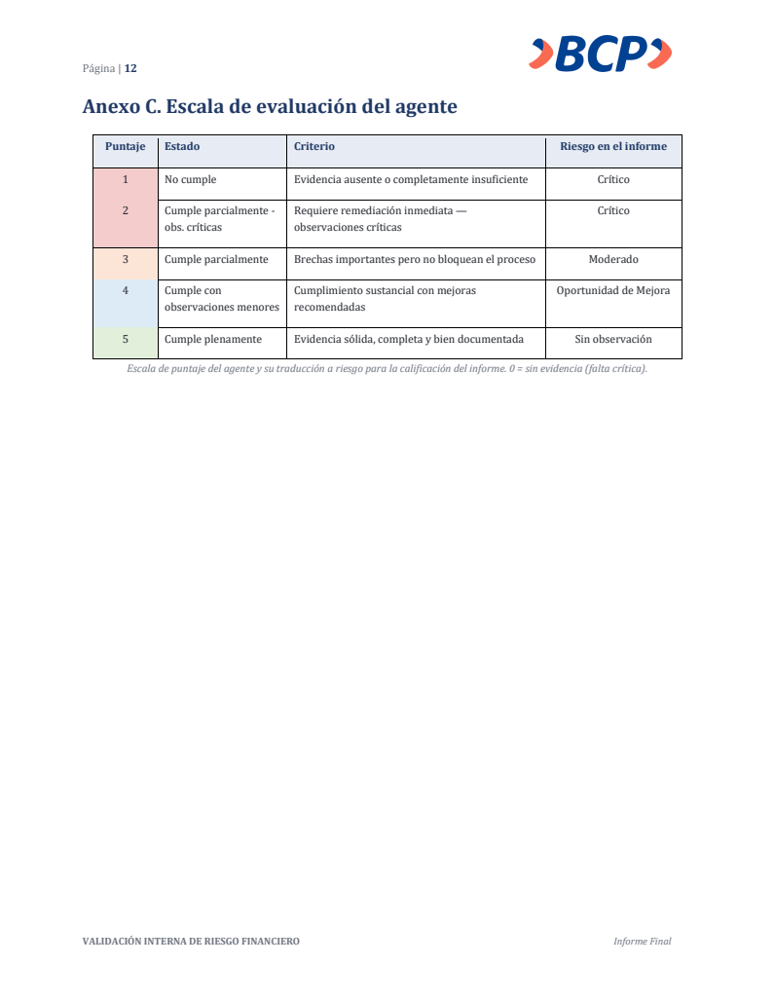
Ejemplo_Informe_Pipeline_LaR.pdf · página 12 («Anexo C.»)

«Generar informe» con capturas (corrida real)
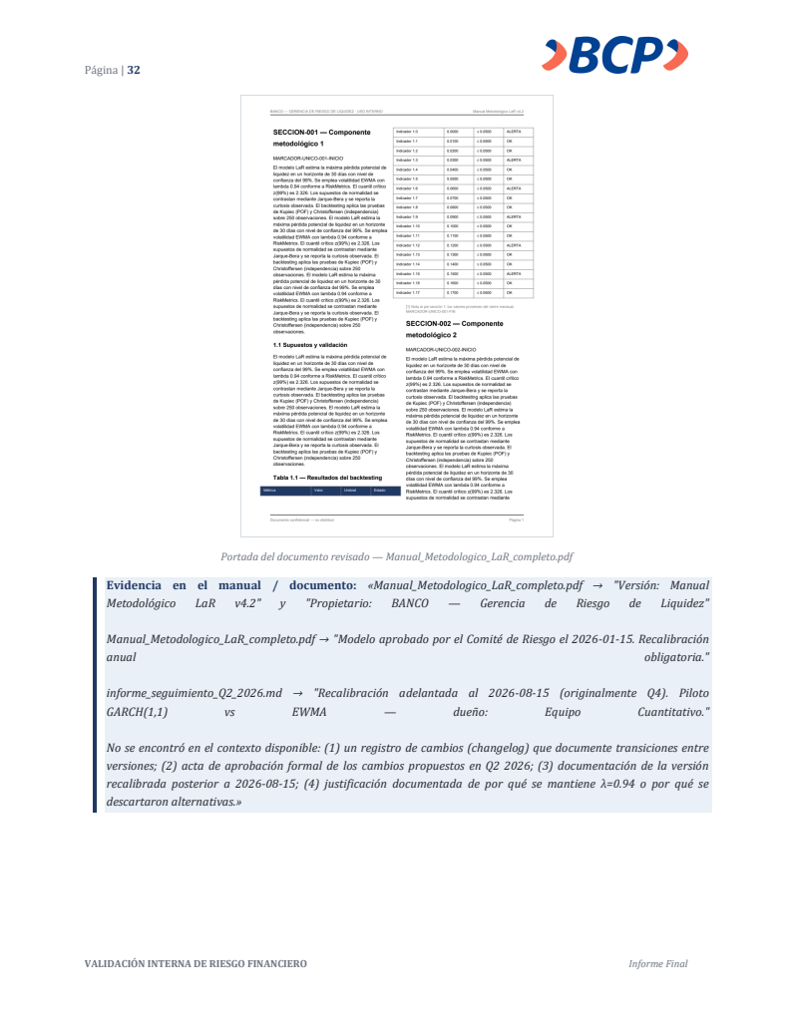
Ejemplo_Informe_Web_LaR_real_con_capturas.pdf · página 32 («Portada del documento revisado»)
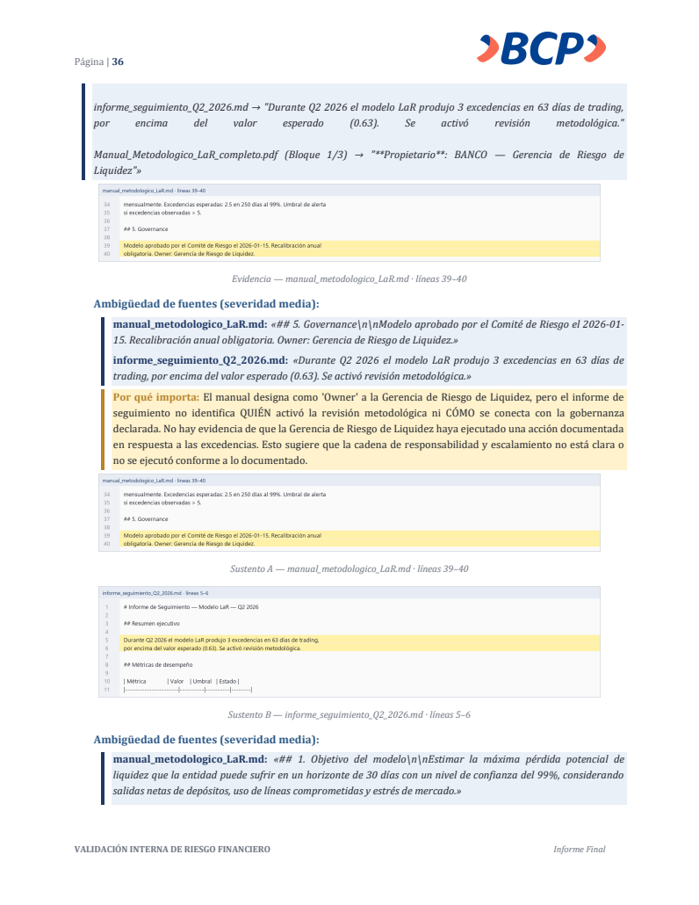
Ejemplo_Informe_Web_LaR_real_con_capturas.pdf · página 36 («Sustento A»)
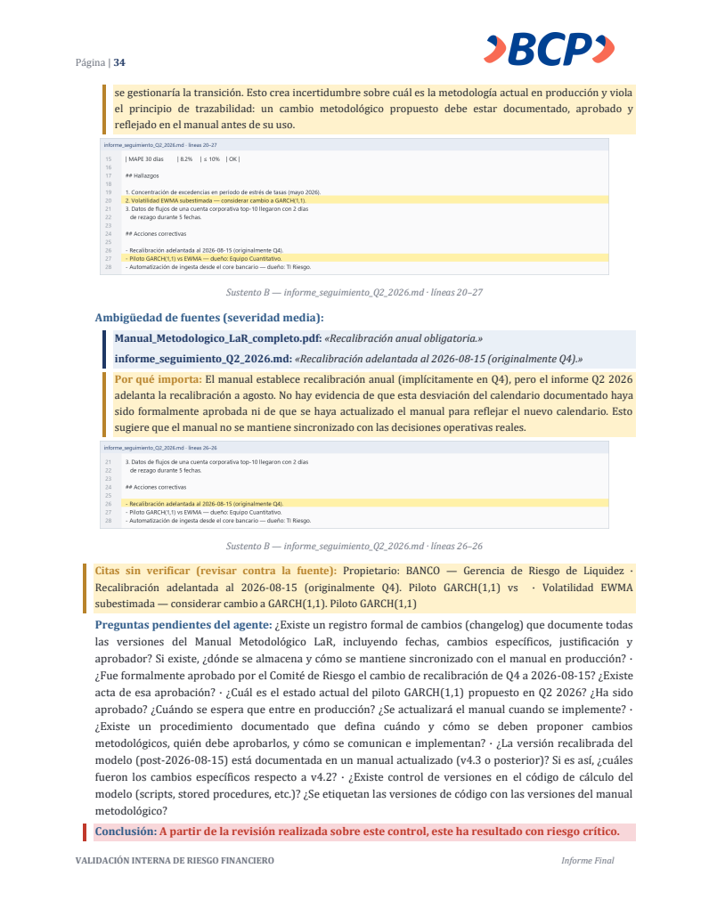
Ejemplo_Informe_Web_LaR_real_con_capturas.pdf · página 34 («Sustento B»)

Parte 6 · Skills de cambio
Una skill por tipo de cambio. Cada una dice qué subir (máx. 20 archivos), qué puede devolver el agente (máx. 5), los pasos, las reglas que no se pueden romper, cómo verificar y los errores frecuentes.
Campo | Valor
name | S01-diagnosticar-fallo
description | Triaje de cualquier fallo de VIRF cuando no se sabe en qué parte está. Devuelve qué skill aplicar y qué archivos pedir. Usar primero si el error es genérico o no se sabe qué subir.

S01 — Diagnosticar un fallo

Cuándo usarla
- Aparece un error y no está claro si es de la web, del pipeline, de la IA o del informe.
- Un resultado «se ve raro» (calificación, informe, pantalla vacía).
- Antes de cualquier otra skill, si el pedido no encaja claramente en una.

Qué subir (máx. 20)
- CONOCIMIENTO_VIRF.md y esta skill.
- La evidencia del fallo (pégala en el mensaje, no cuenta como archivo): texto completo del error, la URL o pantalla, la captura y qué se pulsó.
- Según dónde ocurrió (elige UNA fila, máx. 6 archivos):
Dónde ocurre | Archivos
Pantalla de la web (botón, panel vacío, error rojo) | web/templates/index.html, web/static/js/app.js, el router de esa pantalla (tabla del §4 de CONOCIMIENTO), su servicio
Validación (paso 08) no termina o da error | web/services/pipeline_runner.py, agente.py, modulos/motor_ia.py, el log de la corrida (outputs/…/*.log o consola)
Informe Word | modulos/plantilla_bcp.py + el generador de ese informe (ver S02)
Error 401/403/503 de IA | config/ia.py, config/parametros.py, .env.example (nunca el .env)
Lectura de documentos o Excel | motor/Mx_01_LecturaEvidencias.py, web/services/estandares_service.py
- El test del área (sección 9 de CONOCIMIENTO).

Qué puede devolver
Normalmente ningún archivo: un diagnóstico con (a) causa probable, (b) skill a aplicar, (c) lista exacta de archivos a subir en el siguiente pedido. Si el arreglo es de 1–2 líneas y evidente, puede devolver hasta 2 archivos corregidos.

Pasos
- Leer el mensaje de error de abajo arriba: la última línea dice QUÉ falló; las líneas File "…", line N dicen DÓNDE. Ese archivo:línea es el primer sospechoso.
- Clasificar el código HTTP si lo hay: 400 entrada inválida (router), 401 sesión caducada, 404 recurso inexistente, 502 la IA respondió mal, 503 faltan credenciales de IA, 500 error del servidor (traza en la consola de uvicorn).
- Ubicar la función con el grafo (S11): graphify explain "<función>" da archivo y vecinos.
- Reproducir con un test sin coste si es posible (los tests usan tmp_path y IA simulada).
- Responder con la plantilla de diagnóstico.

Reglas que no se pueden romper
Las 10 reglas del §8 de CONOCIMIENTO. En diagnóstico, además: no proponer «probar con la API real» como primer paso; primero reproducir con mocks.

Cómo verificar
El diagnóstico se valida cuando el test del área reproduce el fallo (falla antes del arreglo y pasa después).

Plantilla de diagnóstico
Síntoma: …
Causa probable: archivo:línea — explicación
Skill a aplicar: Sxx
Archivos para el siguiente pedido (≤18): …
Test que lo reproduce / debe pasar: …

Errores frecuentes
Error | Causa habitual | Skill
sesión de login expirada | El servidor se reinició (las sesiones viven en memoria) | Volver a entrar; no es un fallo
no hay modelo activo | Se llamó a un endpoint de sesión sin elegir modelo | S04
rechazó la clave (401) | Clave mal copiada en .env (p. ej. sin la «s» inicial) | S05
faltan columnas obligatorias | Cabecera del Excel distinta | S06
Word sin imágenes de evidencia | El documento citado no está en la sesión o la cita no es literal | S09
ModuleNotFoundError (torch, chromadb…) | Se usó el Python del sistema en vez de .venv | Usar .venv

Campo | Valor
name | S02-informes-word
description | Cambiar o corregir los informes Word de VIRF (estructura, estética, contenido, anexos, imágenes). Cubre los tres informes, que comparten la plantilla modulos/plantilla_bcp.py.

S02 — Informes Word

Cuándo usarla
- Cambiar la portada, encabezado, pie, índice, secciones I–VII, glosario o anexos.
- Un informe sale con texto mal, tablas desbordadas, imágenes faltantes o Word dice «contenido ilegible».
- Añadir información nueva a un control del barrido o a un anexo.

Qué subir (máx. 20)
Siempre: CONOCIMIENTO_VIRF.md, esta skill, modulos/plantilla_bcp.py. Más el informe afectado:
Informe | Archivos
Solo Informe | web/services/solo_informe_word.py, web/services/solo_informe_service.py, tests/test_solo_informe.py
«Generar informe» (web) | web/services/informe_web.py, modulos/capturas.py, tests/test_plantilla_bcp.py, tests/test_capturas.py
Entregable del pipeline | modulos/generador_word.py, modulos/word_estilo.py, tests/test_plantilla_bcp.py (+ si toca firma/custodia: fragmentos de tests/test_regresion.py y tests/test_pendientes_auditoria.py que buscan esos textos)
Opcional: modulos/reglas_informe.py si el cambio toca la conclusión (ver S03); un .docx o PDF de ejemplo de ejemplos/ para que el agente vea el resultado actual.

Qué puede devolver (máx. 5)
- Cambio de estética o estructura común → modulos/plantilla_bcp.py (+ su test).
- Cambio de contenido de un informe → el generador de ese informe (+ su test).
- Nunca más de un generador por pedido si además cambia la plantilla.

Pasos
- Identificar si el cambio es común (plantilla) o de un informe (adaptador). Si los tres informes deben cambiar igual, va en la plantilla.
- En la plantilla, las piezas son funciones: _portada, _encabezado_pie, _indice, _objetivos, _alcance, _cumplimiento, _info_relevante, _ficha_documento, _cuadro_resumen, _glosario, _barrido, y la API generar(inf, ruta).
- Los informes no pintan secciones: construyen el diccionario inf (ver docstring de plantilla_bcp.generar) y aportan ganchos: detalle_control(doc, control, obs), conclusion_extra(doc), contexto/limitaciones (texto o función) y anexos [(título, fn)].
- Para destacar texto sin tablas usar campo(doc, etiqueta, texto) y cita(doc, título, texto). Para fondos en párrafos usar resaltar(parrafo, fill, acento) (respeta el orden XML de Word).
- Imágenes: _imagen(doc, ruta, ancho_cm) + _caption(doc, pie).
- Regenerar un ejemplo y abrirlo en Word para revisar visualmente.

Reglas que no se pueden romper
- La calificación NO se calcula en los informes: sale de reglas_informe.concluir.
- Textos regulatorios que los tests exigen en el entregable del pipeline: «APROBACIÓN Y RESPONSABILIDAD», «CADENA DE CUSTODIA», «CORRECCIONES DEL VALIDADOR», «ANÁLISIS TRANSVERSALES» (sin distinguir mayúsculas), «SIN FIRMA DE VALIDADOR» si falta firmante, el hash del informe, «--verificar-cadena», el aviso de procedencia del corpus. No eliminarlos.
- Nunca el literal «None» en el documento.
- El logo se busca con word_estilo.localizar_logo vía módulo (los tests lo sustituyen).
- Orden XML de w:pPr: no añadir w:shd/w:pBdr con append al final; usar resaltar.

Cómo verificar
.venv\Scripts\python.exe -m pytest tests/test_plantilla_bcp.py tests/test_solo_informe.py tests/test_capturas.py tests/test_informe_tabla_final.py -q
.venv\Scripts\python.exe -m pytest tests/test_regresion.py tests/test_pendientes_auditoria.py -q # si tocó el entregable del pipeline

Visual: generar un ejemplo y abrirlo en Word (actualizar campos para el índice).

Plantilla de pedido
Skill S02. Informe afectado: <Solo Informe | web | pipeline>.
Cambio: <qué debe verse distinto; adjunta captura/PDF actual>.
Devuélveme los archivos modificados (≤5) y el test que lo comprueba.

Errores frecuentes
Síntoma | Causa | Arreglo
Word: «contenido ilegible» | Elemento XML fuera de orden (p. ej. w:shd tras w:jc) | Usar resaltar; no append directo en pPr
Hoja en blanco entre anexos | La función del anexo termina con salto de página | La plantilla ya los quita (_quitar_salto_final); no añadir otro
Índice sin números | Campos sin actualizar | Abrir en Word (se actualiza solo: updateFields)
Tabla cortada entre páginas | Falta no_partir(tabla) | Añadirlo tras crear la tabla
Imagen de sustento ausente | Ruta inexistente | Ver S09

Campo | Valor
name | S03-regla-calificacion
description | Cambiar o corregir la calificación del informe (Deficiente/Regular/Aceptable/Satisfactorio), la traducción puntaje→riesgo o qué cuenta como control incumplido. Un solo archivo de reglas para los tres informes.

S03 — Regla de calificación y riesgos

Cuándo usarla
- La conclusión de un informe no coincide con lo esperado.
- La gerencia cambia los umbrales (p. ej. «Deficiente con 2 críticas»).
- Cambia la traducción del puntaje del agente a riesgo, o el trato de las Oportunidades de Mejora.

Qué subir (máx. 20)
CONOCIMIENTO_VIRF.md, esta skill, modulos/reglas_informe.py, tests/test_solo_informe.py (clase TestConcluir, TestControl), tests/test_plantilla_bcp.py (test_riesgo_desde_puntaje). Opcional: modulos/plantilla_bcp.py (cómo se muestra), web/services/informe_web.py (cómo se aplica el chat).

Qué puede devolver (máx. 5)
modulos/reglas_informe.py + los tests actualizados (2). Nada más: la regla es pura.

Pasos
- Leer concluir(): evalúa de lo más grave a lo menos grave; la primera condición gana. Los casos ambiguos están documentados como supuestos A1–A6 (se devuelven en supuestos).
- Cambiar la condición y su texto motivo.
- Actualizar/añadir casos en TestConcluir (parametrizados): un caso por umbral.
- Si cambia riesgo_desde_puntaje, actualizar test_riesgo_desde_puntaje y la tabla de la «Escala de evaluación del agente» (anexo C del entregable, en generador_word.py::escala).

Reglas que no se pueden romper
- La regla es una función pura (sin E/S, sin IA). Ningún informe calcula la calificación por su cuenta.
- «Aceptable» nunca lleva críticas (decisión del usuario).
- La falta de evidencia es falta crítica (política de la entidad, protegida en test_regresion.py::TestAuditoriaSinEvidenciaEsFaltaCriticaNoAusenciaDeDictamen).
- Una actividad sin puntaje por fallo técnico no se califica (no se culpa al validado).

Cómo verificar
.venv\Scripts\python.exe -m pytest tests/test_solo_informe.py tests/test_plantilla_bcp.py -q

Plantilla de pedido
Skill S03. Regla actual: <cita>. Regla nueva: <texto exacto de la gerencia>.
Casos de ejemplo que deben dar cada nivel: <lista>.

Errores frecuentes
Síntoma | Causa | Arreglo
Sale Regular con 3 moderadas Doc+Gob | Supuesto A2 (hueco entre «más de 3» y «menos de 3») | Confirmar con la gerencia y cambiar la condición
Una OM deja el control en rojo | OM_INCUMPLE = True | Debe ser False (decisión del usuario)

Campo | Valor
name | S04-web-pantallas-endpoints
description | Corregir o crear pantallas, botones y endpoints de la web de VIRF (FastAPI + JavaScript sin framework). Incluye estilos, responsive y accesibilidad.

S04 — Web: pantallas y endpoints

Cuándo usarla
- Un botón no hace nada, un panel queda vacío, aparece un error rojo en la web.
- Añadir un campo, una pantalla o un endpoint.
- Problemas de estilo, móvil o accesibilidad.

Cómo está armada la web
- web/app.py registra los routers y sirve index.html (con versión de caché de CSS/JS).
- web/templates/index.html: TODAS las pantallas (.pantalla login/modelos/Solo Informe, .app dashboard) y vistas (#vista-*) en un solo HTML; se muestran/ocultan con hidden.
- web/static/js/app.js: lógica por bloques (cablear* al arrancar, abrir* por vista, pedirJSON(url, opciones) para llamar a la API). guia.js: guía de pasos y ayuda.
- web/static/css/styles.css: tokens en :root (--tinta, --capa, --texto, --texto-mu, --sello, --sello-txt, --ok, --warn…). Responsive en @media (max-width: 760px).
- Cada pantalla ↔ un router web/routers/<x>.py (prefijo /api/<x>) ↔ un servicio web/services/<x>.py. Sesión: Depends(contexto_sesion) (requiere login + modelo activo).

Qué subir (máx. 20)
CONOCIMIENTO_VIRF.md, esta skill, y:
- Pantalla: web/templates/index.html, web/static/js/app.js (o guia.js), web/static/css/styles.css.
- Backend de esa pantalla: web/routers/<x>.py, web/services/<x>.py, web/app.py (si es router nuevo).
- Test del área (tests/test_<x>.py).
Para localizar el router: busca en app.js la URL /api/... que llama el botón.

Qué puede devolver (máx. 5)
Típico: index.html + app.js + styles.css + router + servicio. Si además hace falta test, partir en dos pedidos: (1) backend + test, (2) frontend.

Pasos
- Backend primero: endpoint en el router (modelo Pydantic para el cuerpo, HTTPException con mensaje claro: 400 entrada, 404 no existe, 503 falta configuración), lógica en el servicio.
- Registrar el router en web/app.py si es nuevo.
- Frontend: HTML de la vista, función abrir<X>() y cablear<X>() en app.js, llamada a pedirJSON. Mostrar errores en un .verificacion.is-error.
- Estilos reutilizando clases existentes (panel, config-section, field, btn, btn--primary, grid-2, tabla-modelos). Recordar: .field y .grid-2 fijan display, así que para ocultarlos con hidden hace falta la regla [hidden]{display:none!important} del contenedor.
- Comprobar en escritorio y a 375 px de ancho; foco visible con Tab.

Reglas que no se pueden romper
- Endpoints de sesión con Depends(contexto_sesion); los que escriben en rutas globales deben validar nombres (no aceptar ..).
- No guardar estado importante en localStorage.
- Contraste de texto ≥ 4.5:1 (usar tokens, no colores sueltos).
- No llamar a la IA desde el frontend; siempre vía endpoint.

Cómo verificar
.venv\Scripts\python.exe -m pytest tests/test_<area>.py -q
.venv\Scripts\python.exe -m uvicorn web.app:app --port 8000 # y probar en el navegador

Los tests de endpoints usan fastapi.testclient.TestClient y app.dependency_overrides para sustituir la sesión (ver tests/test_solo_informe.py::cliente).

Errores frecuentes
Síntoma | Causa | Arreglo
Cambio de CSS/JS no se ve | Caché del navegador | index() añade ?v=<mtime>; recargar
Campo no se oculta con hidden | La clase fija display | Regla [hidden]{display:none!important} en el panel
401 tras reiniciar el servidor | Sesiones en memoria | Volver a entrar
400 «no hay modelo activo» | Endpoint de sesión sin modelo | Entrar a un modelo o usar dependencia de solo login

Campo | Valor
name | S05-proveedor-ia
description | Errores de conexión con la IA (401, 403, 503, 429, timeouts), cambio de proveedor (Azure OpenAI, OpenAI, Anthropic), de modelo o deployment, y VIRF PLUS.

S05 — Proveedor de IA, credenciales y modelos

Cuándo usarla
- «rechazó la clave (401)», «faltan en el .env», 403 de política de contenido, 429, timeouts.
- Pasar de Claude a Azure GPT (o al revés), cambiar de deployment/modelo, usar uno más barato.
- Activar o corregir VIRF PLUS (GPT + Claude con árbitro).

Qué subir (máx. 20)
CONOCIMIENTO_VIRF.md, esta skill, config/ia.py, config/parametros.py, config/red.py, config/virf_plus.py, .env.example, web/routers/config.py, web/services/env_service.py, tests/test_estructura_config.py, tests/test_azure_mocks.py, tests/test_virf_plus.py. Si el fallo es de Solo Informe: web/services/solo_informe_ia.py, tests/test_solo_informe_ia.py. Nunca subir .env (contiene claves). Describir qué variables hay (sin valores).

Qué puede devolver (máx. 5)
config/ia.py, config/parametros.py, .env.example, y como mucho un servicio y un test.

Configuración por proveedor (en `.env`, lo edita la persona, no el agente)
Proveedor | Variables
Azure OpenAI (principal) | IA_PROVEEDOR=azure_openai, AZURE_OPENAI_API_KEY, AZURE_OPENAI_ENDPOINT, AZURE_OPENAI_DEPLOYMENT, opcional AZURE_OPENAI_API_VERSION
OpenAI directo | IA_PROVEEDOR=openai, OPENAI_API_KEY, OPENAI_MODELO
Anthropic | IA_PROVEEDOR=anthropic, ANTHROPIC_API_KEY (empieza por sk-ant-api03-), ANTHROPIC_MODELO, opcional ANTHROPIC_WORKSPACE_ID
Solo Informe aparte | SOLO_INFORME_IA_PROVEEDOR, SOLO_INFORME_DEPLOYMENT, SOLO_INFORME_MODELO
Prueba de humo (una llamada mínima al proveedor activo; funciona con cualquier proveedor pese al nombre del flag): .venv\Scripts\python.exe agente.py --verificar-conexion-azure, o el botón «Verificar conexión» de Configuración (endpoint en web/routers/config.py, que llama a config.ia.prueba_de_humo).

Pasos
- Leer el error: 401 = clave inválida; 503 en la web = falta una variable (el mensaje la nombra); 403 = filtro de contenido de Azure (_diagnostico_filtro explica la categoría); 429 = cuota.
- Si es configuración: indicar a la persona qué variable corregir en .env; no tocar código.
- Si es código: los clientes están en config/ia.py (ClienteAzureOpenAIIA, ClienteAnthropicIA, ClienteOpenAIIA), el único punto de instanciación es _instanciar, get_cliente_ia() usa la caché y cliente_dedicado(proveedor, modelo) crea uno aparte.
- Reintentos/timeouts de red: config/red.py (con_reintento, VIRF_HTTP_TIMEOUT).

Reglas que no se pueden romper
- La selección de proveedor vive SOLO en config/ (test test_la_seleccion_de_proveedor_vive_solo_en_config).
- Sin cambio automático a otro proveedor si uno falla; y la palabra «fallback» no puede aparecer en el código vivo de config/ia.py (test test_no_existe_fallback_automatico_en_el_codigo).
- FABRICAS[proveedor]() aparece una sola vez (en _instanciar).
- Tests sin llamadas reales (monkeypatch de FABRICAS o _llm_de_prueba).
- El default de IA_PROVEEDOR en el código es azure_openai.

Cómo verificar
.venv\Scripts\python.exe -m pytest tests/test_estructura_config.py tests/test_azure_mocks.py tests/test_virf_plus.py tests/test_solo_informe_ia.py -q

Errores frecuentes
Síntoma | Causa | Arreglo
401 «invalid x-api-key» | Clave incompleta o con comillas/espacios | Corregir en .env y reiniciar la web
400 «workspace» con Anthropic | Clave «identity-linked» | Añadir ANTHROPIC_WORKSPACE_ID
Azure «deployment not found» | Nombre de deployment ≠ nombre del modelo | Usar el nombre del deployment del portal
403 content_filter | Política de contenido de Azure | Ver categoría en el mensaje; ajustar prompt
La web sigue usando la clave vieja | .env se lee al arrancar | Reiniciar uvicorn

Campo | Valor
name | S06-estandar-validacion
description | El Excel de estándar (Ámbito, Control, Actividad, Tier I–IV) no se lee, faltan actividades, el filtro por Tier falla o cambia el formato del Excel.

S06 — Estándar de validación (Excel)

Cuándo usarla
- «Excel inválido: faltan columnas», actividades que no aparecen, ámbitos mal agrupados.
- El filtro por Tier deja fuera o dentro actividades que no debería.
- La gerencia cambia el formato del estándar (columnas nuevas, otra hoja).

Hay tres lectores (por razones distintas)
Lector | Uso | Archivo
leer_estandares_virf(tier) | Pipeline CLI (ruta global RUTAS["estandares_virf"]) | motor/Mx_01_LecturaEvidencias.py
estandares_service.parsear | Paso 02 de la web (por sesión, exige cabecera en fila 1 y TIER I–IV) | web/services/estandares_service.py
solo_informe_service.parsear_estandar | Solo Informe (tolerante: cabecera por palabra clave en las 30 primeras filas, Control General/Específico, TIER opcional) | web/services/solo_informe_service.py

Qué subir (máx. 20)
CONOCIMIENTO_VIRF.md, esta skill, el lector afectado, su test (tests/test_estandares_sesion.py o tests/test_solo_informe.py), config/dominio.py (normalizar_tier), motor/Mx_00_CargaRutas.py (redirigir_estandar, flag --estandares) y, si se puede, el Excel que falla (o una captura de su cabecera y 5 filas).

Qué puede devolver (máx. 5)
El lector + su test (+ config/dominio.py si cambian los tiers).

Pasos
- Abrir el Excel: ¿en qué fila está la cabecera? ¿cómo se llaman las columnas? ¿hay celdas combinadas (ámbito/control)? openpyxl solo da valor a la primera celda combinada: el código propaga el último valor hacia abajo (forward-fill).
- Comparar con el lector: palabras clave reconocidas (ambito/dimension, actividad/tarea, control, especific, tier i..iv o tier 1..4).
- Ajustar el reconocimiento SIN adivinar el modo: si el formato nuevo es otro, añadir la palabra clave; si es incompatible, error explícito con el nombre de la columna que falta.
- Añadir un test con un Excel construido en memoria (openpyxl) que reproduzca el formato.

Reglas que no se pueden romper
- Sin detección «mágica»: el estándar alternativo se pasa con --estandares <ruta>.
- Una actividad huérfana (sin ámbito) se descarta, no se inventa ámbito.
- Filas de totales/notas (Total…, Nota:) no son actividades.
- La marca de tier cuenta como «aplica» si no está vacía ni es no/n/false/0.

Cómo verificar
.venv\Scripts\python.exe -m pytest tests/test_estandares_sesion.py tests/test_solo_informe.py -q

test_estandar_real_del_repo lee inputs/Estandares_VIRF.xlsx real.

Errores frecuentes
Síntoma | Causa | Arreglo
Paso 02 rechaza el Excel real | Cabecera en fila 2 (fila 1 vacía) | Usar el lector tolerante o mover la cabecera
Actividades con ámbito equivocado | Celda combinada no propagada | Revisar forward-fill de la columna
Tier IV muestra todas las actividades | Sin columnas TIER | El estándar no distingue tiers: es lo esperado

Campo | Valor
name | S07-rag-lexico
description | La literatura por dominio (VaR, LaR, ALM, dominios custom) no aparece, cita fragmentos irrelevantes, el índice está desactualizado o hay que añadir un dominio o un paper.

S07 — RAG léxico y literatura por dominio

Cómo funciona
- Corpus por dominio en inputs/rag/<DOMINIO>/ (PDF/MD). Índice local por dominio.
- src/rag/indexador_lexico.py tokeniza (minúsculas, sin acentos, sin stopwords, stem) y guarda el índice; src/rag/buscador_lexico.py puntúa con BM25 (0.7) + TF-IDF coseno (0.3); src/rag/tesauro.py expande sinónimos; parámetros en src/rag/config_rag.py (y RAG_TOP_K, RAG_MIN_SCORE en config/parametros.py).
- Cada dominio tiene src/rag/<DOM>/indexer.py y retriever.py; los custom usan custom_retriever.py / base_indexer.py.
- El pipeline consulta por actividad en modulos/motor_ia.py::_enriquecer_con_rag. El dominio se declara con --dominio-rag (si no, se infiere del título y el informe lo marca como inferido).
- Web: paso 04 «Dominio & RAG» (web/routers/rag.py): subir papers, reconstruir índice, dominios personalizados (web/services/dominios_custom_store.py).
- Controles extra dentro de buscar: versionado (modulos/versionado.py, descarta chunks derogados) y aislamiento opcional por modelo (modulos/aislamiento.py).

Qué subir (máx. 20)
CONOCIMIENTO_VIRF.md, esta skill, src/rag/buscador_lexico.py, src/rag/indexador_lexico.py, src/rag/config_rag.py, src/rag/tesauro.py, src/rag/base_retriever.py, src/rag/<DOM>/retriever.py, web/routers/rag.py, tests/test_rag_lexico.py, tests/test_rag_desactualizado.py. Para diagnóstico: salida de .venv\Scripts\python.exe scripts\explicar_rag.py (o del endpoint de diagnóstico) pegada en el mensaje.

Qué puede devolver (máx. 5)
Buscador/indexador/tesauro/config + su test.

Pasos
- Reproducir la consulta: BuscadorLexico("<DOM>").diagnostico_consulta("<texto>") muestra tokens, expansión y puntajes.
- Si no hay resultados: ¿existe el índice? ¿se reconstruyó tras añadir papers? (el panel avisa si está desactualizado).
- Si los resultados son irrelevantes: revisar tesauro, pesos, RAG_MIN_SCORE.
- Añadir un caso de prueba con un corpus pequeño en tmp_path.

Reglas que no se pueden romper
- Sin HuggingFace, sin embeddings, sin ChromaDB (validate_project.py y tests/test_validador_entorno_hf.py lo vigilan).
- Indexado y consulta usan la MISMA función tokenizar (si difieren, BM25 devuelve ceros).
- El corpus es material de apoyo, no fuente normativa: el informe lo declara.

Cómo verificar
.venv\Scripts\python.exe -m pytest tests/test_rag_lexico.py tests/test_rag_desactualizado.py tests/test_validador_entorno_hf.py -q

Reconstruir índices: botón del paso 04 o scripts/rebuild_rag_databricks.py.

Errores frecuentes
Síntoma | Causa | Arreglo
Sin literatura en el informe | Índice no construido / dominio inferido mal | Reconstruir; declarar --dominio-rag
Resultados repetidos | Corpus con párrafos de plantilla | Deduplicar en el buscador
BM25 = 0 con corpus pequeño | IDF nulo en Okapi con pocos documentos | Usar BM25Plus o más documentos

Campo | Valor
name | S08-calidad-datos
description | Controles de calidad de datos (motores genéricos y repositorio de controles por dominio), su ejecución y el notebook entregable de controles.

S08 — Calidad de datos, motores y notebook de controles

Cómo funciona
- Motores genéricos (modulos/motores_datos.py): completitud, duplicados, integridad referencial, missing, rangos… Catálogo visible en «Controles de datos». Ejecución: ejecutar_motor, motores_disponibles.
- Motores de entidad (modulos/motores_entidad.py): resultados del área (no del agente).
- Repositorio por dominio: controles como funciones Python en inputs/repositorio_controles/<dominio>/*.py (p. ej. inputs/repositorio_controles/var/christoffersen.py, inputs/repositorio_controles/alm/delta_eve.py); modulos/repositorio_controles.py los carga.
- Notebook entregable: modulos/notebook_controles.py (8 columnas) y modulos/controles_a_notebook.py / excel_a_notebook.py (desde documento o Excel); endpoint GET /api/motores/notebook en web/routers/controles.py.
- Pipeline por control: agente.py --control + motor/Mx_04_MotorControlesData.py.
- Pipeline de calidad de datos por script: scripts/pipeline_calidad_datos.py.

Qué subir (máx. 20)
CONOCIMIENTO_VIRF.md, esta skill, y según el caso:
- Motor genérico: modulos/motores_datos.py, tests/test_regresion.py (clase TestMotoresDatos; puede pegarse solo esa clase).
- Control de un dominio: el .py del control, modulos/repositorio_controles.py, modulos/notebook_controles.py, tests/test_notebook_controles.py.
- Notebook: modulos/notebook_controles.py, modulos/controles_a_notebook.py, web/routers/controles.py, tests/test_endpoint_notebook_controles.py.
- Un dataset de muestra pequeño (CSV, sin datos personales reales).

Qué puede devolver (máx. 5)
El motor o control + el generador de notebook + su test.

Pasos
- Un control nuevo: copiar la estructura de uno existente del mismo dominio (función control(...) con docstring de una línea que describe la prueba).
- Registrar su metadato (nombre, requeridos, opcionales, ejemplo) igual que los demás.
- Test con dataset sintético en tmp_path.

Reglas que no se pueden romper
- Los controles son deterministas (sin IA); la IA solo redacta, nunca calcula el resultado.
- Un dataset ausente no revienta: el control informa «no ejecutable».
- Sin datos personales reales en tests ni en ejemplos.

Cómo verificar
.venv\Scripts\python.exe -m pytest tests/test_notebook_controles.py tests/test_endpoint_notebook_controles.py -q
.venv\Scripts\python.exe -m pytest tests/test_regresion.py -q -k "Motores"

Campo | Valor
name | S09-evidencia-y-capturas
description | Subida y lectura de evidencia (manuales, ZIP de código, datasets, Excels 00–03) y las capturas («pantallazos») de portada, página citada y código que se insertan en el informe web.

S09 — Evidencia: subida, lectura y capturas

Cómo funciona
- Subida: web/routers/upload.py (destinos definidos en web/services/contexto_sesion.py::_DESTINOS_SESION; el ZIP de implementación se descomprime con límites anti ZIP-bomb). Entendimiento del código: web/services/analisis_codigo.py.
- Lectura para el pipeline: motor/Mx_01_LecturaEvidencias.py (_leer_pdf, _leer_docx, …), caché modulos/document_cache.py, troceo modulos/chunker.py / chunker_estructural.py.
- Capturas (sin IA): modulos/capturas.py
- localizar(nombre, raices) busca el archivo citado (sesión y, de respaldo, inputs/).
- captura_portada(pdf) → primera página.
- captura_cita(doc, cita) → página del PDF con la cita literal resaltada; en .md/.docx, el pasaje con líneas numeradas. Si la cita no es literal en el PDF, no hay captura (evita presentar una página equivocada como sustento).
- captura_codigo(fragmento, archivo) → código estilo editor con números de línea reales.
- Uso en el informe web: web/services/informe_web.py (_Capturas, _portadas, _captura_cita, _detalle_control): portada en Documentación (una sola vez), evidencia, y en cada contradicción «Sustento A» (manual) y «Sustento B» (código u otro documento), máx. 3 contradicciones con captura por control.

Qué subir (máx. 20)
CONOCIMIENTO_VIRF.md, esta skill y:
- Subida: web/routers/upload.py, web/services/contexto_sesion.py, tests/test_upload_zip.py.
- Lectura: motor/Mx_01_LecturaEvidencias.py, modulos/document_cache.py, modulos/chunker.py.
- Capturas: modulos/capturas.py, web/services/informe_web.py, tests/test_capturas.py, y si es posible el documento citado (o un extracto) y el fragmento del JSON de resultados con la cita.

Qué puede devolver (máx. 5)
modulos/capturas.py, web/services/informe_web.py, tests/test_capturas.py (+ lectores si aplica).

Pasos (capturas que no salen)
- ¿El nombre del archivo citado coincide con uno subido? (localizar compara el nombre exacto, sin distinguir mayúsculas; tolera conectores como «y archivo.md»).
- ¿La cita aparece literal en el PDF? Probar captura_cita(ruta, cita, carpeta).
- ¿Es un PDF escaneado sin texto? Entonces no hay texto que buscar (hace falta OCR, fuera de alcance).
- Revisar <sesión>/outputs/capturas/ (caché por contenido).

Reglas que no se pueden romper
- No capturar páginas «aproximadas» como sustento (solo_exacta=True por defecto).
- Las capturas no usan IA y nunca tumban el informe (devuelven None si fallan).
- No ejecutar nada de lo subido (el código del modelo se lee, no se ejecuta).

Cómo verificar
.venv\Scripts\python.exe -m pytest tests/test_capturas.py tests/test_upload_zip.py -q

Campo | Valor
name | S10-chat-sustentacion
description | Chat de sustentación (el área responde las observaciones y el agente decide APROBADO/NEGADO/PENDIENTE), consolidación de decisiones, puntaje final y acta de cierre en Excel.

S10 — Chat de sustentación y consolidación

Cómo funciona
- Endpoints en web/routers/chat.py: POST /api/chat/iniciar, GET /api/chat/estado, GET /api/chat/observaciones, POST /api/chat/adjuntar (evidencia nueva → re-evaluar), POST /api/chat/consolidar, GET /api/chat/acta.xlsx, WebSocket /ws/chat.
- Lógica: web/services/chat_service.py (clases Observacion, Mensaje, SesionChat; veredictos SIN_TRATAR | APROBADO | NEGADO | PENDIENTE).
- Consolidación: modulos/consolidacion.py::consolidar_decisiones (puntaje final: APROBADO = VIRF_PUNTAJE_CUMPLE, por defecto 5) y tabla_final (estado por actividad).
- Acta: modulos/exportador_excel.py::acta_cierre_bytes (3 hojas).
- Aprendizaje: las correcciones del chat se guardan como feedback (modulos/feedback.py).
- En el informe web, APROBADO = observación subsanada (no cuenta para la calificación).

Qué subir (máx. 20)
CONOCIMIENTO_VIRF.md, esta skill, web/routers/chat.py, web/services/chat_service.py, modulos/consolidacion.py, modulos/exportador_excel.py, tests/test_consolidacion.py, tests/test_acta_cierre.py, tests/test_chat_adjuntar.py, tests/test_aprendizaje_chat.py. Si afecta al informe: web/services/informe_web.py.

Qué puede devolver (máx. 5)
Servicio de chat, consolidación, exportador y sus tests.

Reglas que no se pueden romper
- La decisión final la toma el validador; el agente propone.
- El puntaje inicial del agente queda sellado y comparable; el final es aparte.
- Tests sin IA real (el chat se prueba con sesiones construidas a mano).

Cómo verificar
.venv\Scripts\python.exe -m pytest tests/test_consolidacion.py tests/test_acta_cierre.py tests/test_chat_adjuntar.py tests/test_aprendizaje_chat.py -q

Campo | Valor
name | S11-usar-el-grafo
description | Usar el grafo de código (graphify) para encontrar qué archivos subir al agente, qué se rompe si se cambia algo y cómo se conectan las piezas, respetando el límite de 20 archivos.

S11 — Usar el grafo para acotar archivos

Qué es
graphify-out/ contiene un mapa del código construido sin IA a partir del árbol sintáctico:
- GRAPH_REPORT.md: resumen legible — más de 300 comunidades con nombre en español («Informes · Plantilla común BCP», «Configuración · Clientes IA y proveedor»…), nodos centrales («god nodes»), conexiones sorprendentes y preguntas sugeridas.
- graph.json: el grafo (nodos = funciones, clases, módulos; aristas = llama, importa, contiene).
- graph.html: vista visual por comunidades (ábrelo en el navegador).

Comandos (en la raíz del proyecto, no necesitan IA)
Necesito… | Comando
Ver dónde vive una función y con qué se conecta | graphify explain "concluir()"
Saber qué se rompe si cambio algo | graphify affected "riesgo_desde_puntaje()"
Ver cómo llega un endpoint a una función | graphify path "ia_pulir()" "cliente_dedicado()"
Responder una pregunta en lenguaje natural | graphify query "cómo se capturan las páginas del manual"
Los nodos más conectados (cambiarlos es delicado) | graphify god-nodes --top 15
Actualizar el grafo tras cambiar código | graphify update .
Si graphify no está instalado en la máquina corporativa, usar GRAPH_REPORT.md (texto) y la sección «Comunidades del grafo» del PDF.

Receta: elegir los ≤18 archivos de código
- Empezar por la función o endpoint del síntoma (explain).
- affected sobre ella: los archivos que aparecen son los candidatos a romperse.
- Quedarse con: el archivo de la función + los que la llaman directamente + su test.
- Si salen más de 18, priorizar: (a) el archivo a modificar, (b) su test, (c) los que la llaman, (d) los que ella llama. Los demás se describen en el mensaje (nombre + qué hacen, según la ficha del PDF).

Limitaciones
- No une JavaScript con Python (HTTP). Buscar la URL /api/... de app.js en web/routers/.
- Se queda desactualizado si no se corre graphify update . tras los cambios.
- Las carpetas archivo/ y codigo_muerto_* están en el grafo pero NO son código vivo.

Campo | Valor
name | S12-regenerar-guia-y-grafo
description | Regenerar la guía PDF del agente corporativo y el grafo de código después de cambiar VIRF, para que la documentación no mienta.

S12 — Regenerar la guía y el grafo

Cuándo usarla
Después de cualquier cambio que añada o quite módulos, endpoints, tests o pantallas.

Cómo
graphify update . # 1) grafo (sin IA)
.venv\Scripts\python.exe scripts\generar_guia_agente.py --pdf # 2) guía DOCX + PDF

- Sin --pdf solo genera el .docx (por ejemplo en una máquina sin Word). El PDF se crea abriendo el .docx en Word y exportando, o con LibreOffice: soffice --headless --convert-to pdf docs/agente_corporativo/GUIA_VIRF_AGENTE_CORPORATIVO.docx.
- Las capturas de pantalla viven en docs/agente_corporativo/capturas/ (NN_nombre.jpg); si cambia una pantalla, reemplazar la imagen con el mismo nombre y regenerar.
- El texto explicativo vive en CONOCIMIENTO_VIRF.md, 00_LEEME.md y skills/*.md; el resto (fichas de módulos, endpoints, tests, variables, comunidades) se extrae del código al generar.

Qué subir (si se pide al agente que mejore la guía)
scripts/generar_guia_agente.py, tests/test_guia_agente.py, el .md a cambiar.

Cómo verificar
.venv\Scripts\python.exe -m pytest tests/test_guia_agente.py -q

El test comprueba, entre otras cosas, que todas las rutas de archivo citadas en las skills existen en el repositorio.

Parte 7 · Catálogo de módulos (generado del código)
Una ficha por archivo de código vivo: propósito (del docstring), tamaño, comunidades del grafo, quién lo importa, qué tests lo cubren y sus funciones y clases con la línea donde empiezan. Sirve para decidir qué archivos subir al agente (ver S11).

Archivos de la raíz
Archivo | Líneas | Propósito
agente.py | 2325 | PIPELINE 1: CALIDAD DE DATOS (nuevo - recomendado) python agente.py --titulo "Modelo LaR" --tier 1 --excel inputs/calidad_datos/ControlesDat

agente.py
Propósito: PIPELINE 1: CALIDAD DE DATOS (nuevo - recomendado) python agente.py --titulo "Modelo LaR" --tier 1 --excel inputs/calidad_datos/ControlesData.xlsx --control python agente.py --titulo "Modelo LaR" --tier 1 --excel inputs/calidad_datos/ControlesData.xlsx --control --prdc
Tamaño: 2325 líneas
Comunidades del grafo: Agente · Punto de entrada y cliente IA · Agente · Acotar contexto de skills · Configuración · Clientes IA y proveedor · Feedback · Estadísticas
Lo usan: nadie lo importa directamente (punto de entrada, script o carga dinámica)
Tests que lo importan: test_pendientes_auditoria.py
Nombre | Línea | Tipo | Qué hace
modo_estadistica_feedback() | 71 | pública
_setup_env_si_falta() | 106 | interna | Si no existe .env, lo copia desde .env.example con un aviso claro.
_aplicar_raiz_evidencia() | 132 | interna | Resuelve la raíz de evidencia y reapunta las carpetas de `inputs/`.
_acotar_contexto_skills() | 197 | interna | Reparte el presupuesto de contexto ENTRE los documentos y declara cuánto
_huella_corpus_rag() | 284 | interna | Huella del corpus de dominio que orientó el juicio. `None` si no aplica.
main() | 306 | pública

Carpeta config/
Archivo | Líneas | Propósito
config/dominio.py | 154 | Parámetros de NEGOCIO del marco VIRF: tiers, pesos de ámbito, escalas de puntaje, semáforo y preguntas metodológicas.
config/ia.py | 987 | Clientes IA: interfaz agnóstica de proveedor + factory con caché de proceso.
config/modelos.py | 283 | CATÁLOGO DE MODELOS — parámetros óptimos por modelo, no por proveedor.
config/parametros.py | 802 | ÚNICA FUENTE DE VERDAD DE TODOS LOS PARÁMETROS AJUSTABLES DEL PROYECTO.
config/red.py | 222 | Capa de RED: proxy, inspección TLS y reintento ante cuota agotada.
config/rutas.py | 113 | Rutas del proyecto. Única fuente de verdad de dónde vive cada cosa.
config/virf_plus.py | 318 | VIRF PLUS — el agente principal (GPT) suma a Claude como segunda opinión.

config/dominio.py
Propósito: Parámetros de NEGOCIO del marco VIRF: tiers, pesos de ámbito, escalas de puntaje, semáforo y preguntas metodológicas.
Tamaño: 154 líneas
Comunidades del grafo: Configuración · Normalización de tier
Lo usan: motor/Mx_01_LecturaEvidencias.py, scripts/reconstruir_estandar_desde_informes.py
Tests que lo importan: test_regresion.py
Nombre | Línea | Tipo | Qué hace
normalizar_tier() | 42 | pública | Devuelve el tier en notación romana, o None si no es un tier real.

config/ia.py
Propósito: Clientes IA: interfaz agnóstica de proveedor + factory con caché de proceso.
Tamaño: 987 líneas
Comunidades del grafo: Configuración · Clientes IA y proveedor · Tests · Catálogo y detección de modelos · Configuración · Cliente OpenAI · Tests · Filtro de contenido Azure
Lo usan: agente.py, config/virf_plus.py, modulos/automatizaciones.py, modulos/entailment.py, web/routers/config.py, web/services/chat_service.py, web/services/solo_informe_ia.py
Tests que lo importan: test_azure_mocks.py, test_estructura_config.py, test_pendientes_auditoria.py, test_regresion.py, test_solo_informe_ia.py, test_virf_plus.py
Nombre | Línea | Tipo | Qué hace
_detectar_key_en_example() | 42 | interna | [SEC-FIX] Devuelve la ruta de .env.example si la clave activa aparece
_extraer_categorias() | 283 | interna | Categorías marcadas en un bloque `content_filter_results`.
_diagnostico_filtro() | 300 | interna | Mensaje accionable cuando Azure bloquea por Responsible AI.
virf_plus_activo() | 686 | pública | ¿Está encendido VIRF PLUS (Claude + GPT con conclusión conciliada)?
metadatos_proveedor() | 756 | pública | Ficha del proveedor indicado, o del activo si no se indica ninguno.
get_cliente_ia() | 779 | pública | Devuelve el cliente IA según IA_PROVEEDOR configurado.
_instanciar() | 864 | interna | Único punto de instanciación de un proveedor (nunca se salta a otro).
cliente_dedicado() | 869 | pública | Cliente NUEVO (sin caché) de un proveedor concreto, opcionalmente con otro
reset_cliente_ia() | 891 | pública | Limpia la caché del cliente (para tests o recarga de configuración).
prueba_de_humo() | 902 | pública | Llamada mínima real al proveedor activo. Confirma cuatro cosas de una vez:
class ClienteIA | 63 | clase | Interfaz abstracta para clientes IA Métodos: generar_mensaje, validar_conexion
class ClienteAnthropicIA | 96 | clase | Cliente para Anthropic Claude Métodos: generar_mensaje, validar_conexion
class ClienteAzureOpenAIIA | 362 | clase | Cliente para Azure OpenAI Métodos: detectar_modelo_deployment, perfil, generar_mensaje, validar_conexion
class ClienteOpenAIIA | 628 | clase | Cliente para la API pública de OpenAI con una sola API key.

config/modelos.py
Propósito: CATÁLOGO DE MODELOS — parámetros óptimos por modelo, no por proveedor.
Tamaño: 283 líneas
Comunidades del grafo: Config · Perfil del modelo (contexto) · Tests · Catálogo y detección de modelos · Configuración · Parámetros
Lo usan: config/ia.py, modulos/explicador_modelo.py, modulos/revision_codigo.py, modulos/ventana_contexto.py, web/services/presupuesto_service.py
Tests que lo importan: test_azure_mocks.py, test_estructura_config.py, test_regresion.py
Nombre | Línea | Tipo | Qué hace
precio_entrada_por_mtok() | 232 | pública | USD por millón de tokens de entrada del modelo, por coincidencia de prefijo.
perfil_modelo() | 260 | pública | Devuelve el perfil del modelo por coincidencia de PREFIJO más larga.
class PerfilModelo | 66 | clase | Parámetros óptimos para un modelo concreto. Métodos: contexto_chars, max_ctx, chunk_size, max_chunks, presupuesto_doc

config/parametros.py
Propósito: ÚNICA FUENTE DE VERDAD DE TODOS LOS PARÁMETROS AJUSTABLES DEL PROYECTO.
Tamaño: 802 líneas
Comunidades del grafo: Configuración · Parámetros · Tests · Regresión del núcleo
Lo usan: agente.py, config/ia.py, config/red.py, config/virf_plus.py, modulos/abstencion.py, modulos/automatizaciones.py, modulos/chunker.py, modulos/chunker_estructural.py, modulos/document_cache.py, modulos/entailment.py, modulos/excel_a_notebook.py, modulos/feedback_mejorado.py …
Tests que lo importan: test_azure_mocks.py, test_beta_calibracion.py, test_estructura_config.py, test_regresion.py, test_solo_informe_ia.py, test_virf_plus.py
Nombre | Línea | Tipo | Qué hace
_num_env() | 54 | interna | Lee `nombre` del entorno con `conv`; ante valor inválido usa `defecto`.
_entero() | 79 | interna
_decimal() | 83 | interna
_booleano() | 88 | interna
identidad_validador_entorno() | 661 | pública | Lee la identidad del validador del entorno EN EL MOMENTO de la llamada.
tiers_doble_firma() | 720 | pública | Tiers que exigen doble firma, leídos del entorno EN EL MOMENTO de la llamada.
identidad_segundo_validador_entorno() | 739 | pública | Segundo firmante desde el entorno. Mismo criterio que el primero.

config/red.py
Propósito: Capa de RED: proxy, inspección TLS y reintento ante cuota agotada.
Tamaño: 222 líneas
Comunidades del grafo: Configuración · Reintentos de red · Configuración · Clientes IA y proveedor · Tipos · typing (compartido)
Lo usan: config/ia.py
Tests que lo importan: test_azure_mocks.py
Nombre | Línea | Tipo | Qué hace
cliente_http() | 48 | pública | Cliente `httpx` configurado para la red corporativa, o None si no hace falta.
diagnostico_https() | 108 | pública | Explica un fallo de TLS/proxy en términos accionables.
es_transitorio() | 169 | pública
espera_sugerida() | 174 | pública | Segundos a esperar. Prefiere el `Retry-After` del servidor.
con_reintento() | 202 | pública | Ejecuta `fn`, reintentando ante errores transitorios de cuota.

config/rutas.py
Propósito: Rutas del proyecto. Única fuente de verdad de dónde vive cada cosa.
Tamaño: 113 líneas
Comunidades del grafo: Seguridad · Nombres de archivo seguros · Tipos · typing (compartido)
Lo usan: agente.py, config/ia.py, config/virf_plus.py, modulos/explicador_modelo.py, modulos/huella_prompts.py, modulos/motor_ia_v2.py, modulos/registro_emisiones.py, motor/Mx_00_CargaRutas.py, motor/Mx_03_LlamarIA.py
Tests que lo importan: test_pendientes_auditoria.py, test_regresion.py
Nombre | Línea | Tipo | Qué hace
nombre_seguro() | 35 | pública | Convierte un texto suministrado por el usuario en un nombre de fichero seguro.

config/virf_plus.py
Propósito: VIRF PLUS — el agente principal (GPT) suma a Claude como segunda opinión.
Tamaño: 318 líneas
Comunidades del grafo: VIRF PLUS · Consenso entre dos modelos · Automatizaciones · Cuadro de observaciones · Tipos · typing (compartido) · Configuración · Clientes IA y proveedor
Lo usan: config/ia.py, modulos/automatizaciones.py, web/routers/config.py
Tests que lo importan: test_virf_plus.py
Nombre | Línea | Tipo | Qué hace
_json_laxo() | 87 | interna | Primer objeto/lista JSON del texto (tolera fences y prosa). None si no hay.
_campos_decision() | 114 | interna | Aplana los campos de decisión de un JSON (incluidos los anidados).
_normalizar() | 130 | interna
comparar_respuestas() | 134 | pública | Compara dos respuestas. Devuelve:
_nombre_modelo() | 161 | interna
class ClienteConsensoIA | 168 | clase | Cliente IA que consulta a Claude y a GPT y concilia sus respuestas. Métodos: modelo, descripcion, generar_mensaje, resumen, validar_conexion

Carpeta motor/
Archivo | Líneas | Propósito
motor/Mx_00_CargaRutas.py | 489 | Configuración central del Motor VIRF. Define rutas, parámetros de la API, constantes del dominio y el rol del agente como Auditor Senior ind
motor/Mx_01_LecturaEvidencias.py | 1376
motor/Mx_02_EstructuraPrompt.py | 304 | Construcción de todos los prompts que se envían al modelo de IA activo. Cada función devuelve el string listo para usar como mensaje "user".
motor/Mx_03_LlamarIA.py | 375 | Capa de comunicación con la API del proveedor de IA activo.
motor/Mx_04_MotorControlesData.py | 451 | Motor de controles de calidad automatizados sobre datos.

motor/Mx_00_CargaRutas.py
Propósito: Configuración central del Motor VIRF. Define rutas, parámetros de la API, constantes del dominio y el rol del agente como Auditor Senior independiente.
Tamaño: 489 líneas
Comunidades del grafo: Estándares · Flag --estandares por CLI · Multimodelo · Raíz de evidencia · Tipos · typing (compartido)
Lo usan: agente.py, modulos/cuestionamientos_ext.py, modulos/explicador_modelo.py, modulos/generador_word.py, modulos/huella_prompts.py, modulos/motor_ia.py, modulos/motor_ia_v2.py, modulos/prevuelo.py, modulos/revision_codigo.py, motor/Mx_01_LecturaEvidencias.py, motor/Mx_02_EstructuraPrompt.py, motor/Mx_03_LlamarIA.py …
Tests que lo importan: test_estandares_sesion.py, test_prompts_editables.py, test_regresion.py
Nombre | Línea | Tipo | Qué hace
redirigir_estandar() | 80 | pública | Reapunta `RUTAS["estandares_virf"]` a otra ruta explícita.
redirigir_evidencia() | 108 | pública | Reapunta las carpetas de evidencia a otra raíz (flag `--raiz-evidencia`).

motor/Mx_01_LecturaEvidencias.py
Propósito: (sin docstring de módulo)
Tamaño: 1376 líneas
Comunidades del grafo: Motor · Lectura de evidencias (Mx_01) · Estándares · Lectura del pipeline · Lectura · Caché de documentos · Código muerto · Evaluación paralela
Lo usan: agente.py, modulos/explicador_modelo.py, modulos/motor_ia.py, modulos/motor_ia_v2.py, modulos/prevuelo.py, modulos/revision_codigo.py, src/rag/indexador_lexico.py, web/routers/chat.py
Tests que lo importan: test_regresion.py
Nombre | Línea | Tipo | Qué hace
_leer_pdf() | 68 | interna | Lee texto de un PDF **digital**. Dos vías: pdfminer y, si falla, PyPDF2.
_leer_docx() | 163 | interna
_leer_pptx() | 189 | interna
_leer_excel() | 206 | interna | [AUDIT-FIX] `df.head(max_filas)` recortaba EN SILENCIO. Medido con un XLSX
_leer_python() | 239 | interna | Lee un fichero .py. Con `max_chars=None` (el default) devuelve el código
_leer_ipynb_completo() | 276 | interna | Lee un notebook Jupyter íntegro: celdas de código, markdown y un extracto
_extraer_outputs_celda() | 335 | interna | Texto legible de los outputs de una celda, acotado y sin binarios.
_leer_json() | 366 | interna
leer_archivo() | 443 | pública | Lee un archivo y retorna dict con el texto extraído SIN chunking.
_es_evidencia() | 650 | interna | True si el archivo debe tratarse como evidencia documental del modelo.
leer_carpeta() | 659 | pública | Lee todos los archivos soportados de una carpeta (recursivo).
leer_repositorio_informes() | 681 | pública | Consolida el texto de todos los informes de referencia para aprendizaje de estilo.
cargar_todos_inputs() | 692 | pública | Carga todos los inputs definidos en RUTAS['inputs'].
inputs_para_dimension() | 703 | pública | Filtra y une los documentos relevantes para una dimensión específica.
leer_estandares_virf() | 724 | pública | Lee Estandares_VIRF.xlsx y retorna actividades filtradas por Tier.
_recortar_declarando() | 1041 | interna | Aplica el tope del pipeline por control DEJANDO CONSTANCIA del recorte.
leer_txt_csv_log() | 1076 | pública | Lee .txt, .csv, .log y retorna el contenido como string.
leer_sql() | 1089 | pública | Lector de .sql para el pipeline por CONTROL, acotado a MAX_CHARS_CODIGO.
leer_r() | 1109 | pública | Lector de .R para el pipeline por CONTROL, acotado a MAX_CHARS_CODIGO.
leer_ipynb() | 1122 | pública | Lector de notebook para el pipeline por CONTROL, acotado a MAX_CHARS_CODIGO.
leer_archivo_generico() | 1148 | pública | Dispatcher: selecciona lector según extensión.
compilar_textos_de_carpeta() | 1181 | pública | Recorre recursivo una carpeta, concatena contenido de archivos soportados.
obtener_evidencia_por_control() | 1222 | pública | Lee evidencia dentro de EVIDENCIA_FOLDER/ctrl_id/ y concatena.
obtener_conocimiento_por_modelo() | 1238 | pública | Compila contenido en Conocimiento/<NombreModelo>/* para contexto.
_score_manual() | 1254 | interna | Calcula score para detectar si es "manual" (documentación).
_score_script() | 1280 | interna | Calcula score para detectar si es "script" (código de proceso).
detectar_manual_y_script() | 1307 | pública | Encuentra el "mejor" manual y script por scoring de nombres.
guardar_parametros_ejecucion() | 1339 | pública | Crea un CSV _params_<modelo>_<fecha>.csv con parámetros de ejecución.

motor/Mx_02_EstructuraPrompt.py
Propósito: Construcción de todos los prompts que se envían al modelo de IA activo. Cada función devuelve el string listo para usar como mensaje "user".
Tamaño: 304 líneas
Comunidades del grafo: Motor IA v2 · Evaluación con datos
Lo usan: modulos/motor_ia_v2.py, motor/Mx_03_LlamarIA.py
Tests que lo importan: ninguno lo importa directamente (puede cubrirse vía otro módulo)
Nombre | Línea | Tipo | Qué hace
prompt_aprender_estilo() | 56 | pública | Prompt para que el modelo aprenda el lenguaje de los informes de referencia.
estilo_por_defecto() | 77 | pública | Estilo base cuando no hay informes de referencia disponibles.
prompt_generar_replica_virf() | 94 | pública | Prompt para generar el script de control de calidad de datos de segunda línea.
prompt_sintesis() | 145 | pública | Prompt para generar la síntesis ejecutiva y el dictamen final.
construir_prompt_final() | 217 | pública | Arma el prompt final para evaluación de un control individual.

motor/Mx_03_LlamarIA.py
Propósito: Capa de comunicación con la API del proveedor de IA activo.
Tamaño: 375 líneas
Comunidades del grafo: Motor IA v2 · Evaluación con datos · Tipos · typing (compartido) · Motor · Llamada IA con contrato JSON
Lo usan: modulos/motor_ia.py, modulos/motor_ia_v2.py, web/services/analisis_codigo.py
Tests que lo importan: test_azure_mocks.py, test_prompts_editables.py, test_regresion.py
Nombre | Línea | Tipo | Qué hace
_obtener_cliente() | 75 | interna | Devuelve el cliente IA. La caché vive ÚNICAMENTE en config.get_cliente_ia().
_llamar_modelo() | 89 | interna | Llama a la API usando el cliente centralizado desde config.py.
_parsear_json() | 166 | interna | Extrae y parsea el primer objeto JSON encontrado en el texto.
_crop_to_json() | 203 | interna | Extrae substring entre la primera "{" y la última "}" (fallback).
_validar_contrato() | 219 | interna | Valida que el JSON retornado cumple con el contrato esperado.
aprender_estilo() | 313 | pública | Llama al modelo con el texto de informes de referencia.
generar_replica_virf() | 325 | pública | Genera el código del script _replica_virf.py como segunda línea.
generar_sintesis() | 348 | pública | Genera la síntesis ejecutiva, dictamen global y plan de acción.

motor/Mx_04_MotorControlesData.py
Propósito: Motor de controles de calidad automatizados sobre datos.
Tamaño: 451 líneas
Comunidades del grafo: Motor · Controles sobre datos (Mx_04) · Cuestionamientos · Catálogo activo
Lo usan: modulos/motor_ia.py, modulos/motor_ia_v2.py
Tests que lo importan: test_regresion.py
Nombre | Línea | Tipo | Qué hace
_catalogo_para_deteccion() | 26 | interna | Fusiona el catálogo por defecto con los personalizados que el operador
detectar_cuestionamientos() | 48 | pública | Analiza scripts Python en busca de patrones metodológicamente cuestionables.
tiene_replica_virf() | 114 | pública | Verifica si existe un script _replica_virf.py entre los documentos.
calcular_riesgo_global() | 123 | pública | Calcula métricas globales de riesgo a partir de todos los resultados.
resumen_cuestionamientos_consola() | 160 | pública | Imprime en consola un resumen de las alertas detectadas.
alertas_criticas() | 174 | pública | Retorna lista plana de todas las alertas de todos los archivos.
parsear_lista_campos() | 189 | pública | Parsea un texto que puede contener lista de campos separados por comas.
parsear_config_control() | 212 | pública | Parsea una fila del Excel de configuración de controles.
validar_config_unicidad() | 276 | pública | Valida que la configuración para control de unicidad es suficiente.
ejecutar_control_unicidad() | 291 | pública | Ejecuta control de unicidad sobre un DataFrame.
ejecutar_motor_data_por_fila() | 357 | pública | Ejecuta control automático según configuración de una fila Excel.
convertir_resultado_data_a_texto() | 410 | pública | Convierte resultado del motor de controles automáticos a texto.

Carpeta modulos/
Archivo | Líneas | Propósito
modulos/abstencion.py | 103 | Compuerta de abstención activa (WP-01, indicador D3).
modulos/aislamiento.py | 115 | Aislamiento multi-tenant por (tenant, modelo) — WP-02 reducido, indicador D2.
modulos/analisis_estatico.py | 707 | QUÉ HACE EL CÓDIGO, LEÍDO DEL CÓDIGO — sin ejecutarlo y sin preguntarle al LLM.
modulos/automatizaciones.py | 730 | Cuadro de observaciones a partir de los Excels de AUTOMATIZACIÓN del producto.
modulos/capturas.py | 356 | Capturas de evidencia para los informes Word («pantallazos»), sin IA.
modulos/chunker.py | 692 | Servicio de chunking inteligente para documentos largos.
modulos/chunker_estructural.py | 169 | Chunking ESTRUCTURAL por secciones (WP · GAP-29, guía de errores/loops RAG).
modulos/comparador.py | 378 | COMPARACIÓN ENTRE CORRIDAS — qué cambió desde la revisión anterior.
modulos/consola.py | 154 | Salida de consola a prueba de codificación.
modulos/consolidacion.py | 156 | Cierre HITL: convierte las decisiones del chat en el PUNTAJE EXACTO final.
modulos/control_evaluacion_data.py | 933 | ESTRUCTURAS Y UTILIDADES PARA CONTROL DE EVALUACIÓN DE DATOS
modulos/controles_a_notebook.py | 794 | EL PROBLEMA QUE RESUELVE
modulos/cuestionamientos_ext.py | 133 | Catálogo extensible de cuestionamientos metodológicos.
modulos/custodia.py | 609 | CADENA DE CUSTODIA — trazabilidad inmutable de los informes de validación.
modulos/document_cache.py | 593 | Sistema de memoria de documentos para modo pre-producción (MODO_PREPRDC).
modulos/entailment.py | 224 | Verificación SEMÁNTICA de citas (entailment / NLI): ¿el fragmento citado IMPLICA la afirmación que se hace sobre él?
modulos/esquemas.py | 183 | Contrato de salida TIPADO del validador (WP-09 · GAP-43/GAP-14/GAP-03).
modulos/excel_a_notebook.py | 1231 | INGENIERÍA INVERSA EXCEL → NOTEBOOK PYTHON
modulos/explicador_modelo.py | 721 | Genera `explicacion_del_modelo_<MODELO>.md`: un documento que permite a un lector —humano o a otro modelo de IA— entender un modelo cuantita
modulos/exportador_excel.py | 289 | Exporta la tabla de validación a Excel (.xlsx) con las 8 columnas acordadas:
modulos/feedback.py | 643 | Gestión de feedback del validador sobre las evaluaciones del agente.
modulos/feedback_mejorado.py | 373 | Sistema de feedback mejorado que REAPRENDE del usuario: • Detecta patrones de error (sobrestima vs subestima) • Ajusta prompts dinámicamente
modulos/fusibles.py | 168 | Cortacircuitos para bucles de razonamiento y ejecución (WP-05, indicador D6).
modulos/generador_estadistica_feedback.py | 252 | Genera un informe Excel de precisión del agente basado en el historial de feedback. Se invoca con: python agente.py --estadisticafeedback
modulos/generador_markdown.py | 728 | Informe de validación en Markdown: el BORRADOR DE TRABAJO del validador.
modulos/generador_word.py | 2159 | Genera VIRF_Informe_*.docx — Informe de validación en formato PLANO y legible
modulos/huella_informe.py | 92 | PRIMITIVAS DE HUELLA DE UN INFORME — hash canónico y normalización de nombres.
modulos/huella_prompts.py | 117 | TRAZABILIDAD DEL PROMPT — qué se le preguntó exactamente al modelo.
modulos/instrucciones_sesion.py | 104 | Lectura de instrucciones extra (skills + cuestionamientos NL) que la web deja en la raíz de la sesión (v2 · cableado al motor).
modulos/inyeccion.py | 117 | Defensa contra INYECCIÓN DE INSTRUCCIONES en la evidencia del modelo validado.
modulos/motor_ia.py | 2203 | Orquestador principal del agente VIRF. Financial Controller / Model Risk Validator — LaR, VaR, Conductuales.
modulos/motor_ia_v2.py | 945 | Orquestador principal del pipeline VIRF por CONTROL.
modulos/motores_datos.py | 609 | QUÉ ES El "motor de data": el conjunto de pruebas automáticas que VIRF sabe ejecutar sobre un dataset para validar su calidad.
modulos/motores_entidad.py | 489 | Lectura de los resultados de los motores de calidad de datos DE LA ENTIDAD.
modulos/notebook_controles.py | 512 | Genera un .ipynb ENTREGABLE de controles de calidad de datos cuyo output es la tabla de 8 columnas que pide el validador:
modulos/override_humano.py | 271 | REPORTE DE HUMAN OVERRIDE — dónde el validador corrigió al agente.
modulos/perfilador_datasets.py | 342 | PERFILADO DE DATASETS — el esquema como evidencia, no los datos.
modulos/pii.py | 251 | Enmascarado DETERMINISTA de datos personales (PII) en la evidencia, ANTES de que un extracto salga hacia el proveedor de generación.
modulos/plantilla_bcp.py | 958 | Plantilla común de los informes Word de VIRF (estética «Informe de Resultados»).
modulos/prevuelo.py | 289 | PRE-VUELO DE LA EVIDENCIA — qué se va a poder leer, antes de gastar.
modulos/registro_emisiones.py | 409 | REGISTRO APPEND-ONLY DE EMISIONES — control PREVENTIVO de la cadena de custodia.
modulos/reglas_informe.py | 239 | Reglas puras de calificación de los informes VIRF: conclusión global y estado por control. Las usan los TRES informes Word (Solo Informe, «G
modulos/reporte_docx.py | 193 | Reporte `.docx` estructurado desde un ValidationReport (WP-08 estructura · GAP-44/45/46/47/48).
modulos/repositorio_controles.py | 143 | REPOSITORIO de controles de datos ESCRITOS COMO FUNCIONES PYTHON, organizados por tipo de modelo. Cuando el modelo activo es de dominio VaR,
modulos/revision_codigo.py | 1053 | REVISIÓN DEL CÓDIGO CONTRA LA DOCUMENTACIÓN — una llamada por módulo.
modulos/skills/base.py | 310 | Infraestructura común de las skills de validación.
modulos/skills/catalogo.py | 616 | Las ocho skills de validación.
modulos/validador_citas.py | 155 | Validador DETERMINISTA de citas con id de linaje (WP-03/WP-04 · indicador D4).
modulos/validador_humano.py | 456 | FIRMA Y RESPONSABILIDAD DEL VALIDADOR HUMANO — segregación de funciones.
modulos/ventana_contexto.py | 107 | Resolución de la ventana de contexto real del modelo (WP-10 · GAP-40).
modulos/versionado.py | 97 | Versionado temporal de chunks/estándares (WP-10 · GAP-23).
modulos/word_estilo.py | 543 | Infraestructura de presentación del informe Word. Reutilizable: aquí vive el CÓMO se ve el documento, no QUÉ dice. `generador_word.py` decid

modulos/abstencion.py
Propósito: Compuerta de abstención activa (WP-01, indicador D3).
Tamaño: 103 líneas
Comunidades del grafo: Abstención y calibración beta
Lo usan: nadie lo importa directamente (punto de entrada, script o carga dinámica)
Tests que lo importan: test_abstencion.py, test_beta_calibracion.py
Nombre | Línea | Tipo | Qué hace
umbral_beta() | 50 | pública | β configurado en el proyecto (import perezoso para no acoplar).
_scores() | 59 | interna
evaluar_abstencion() | 69 | pública | Decide si abstenerse a partir de los scores léxicos recuperados.

modulos/aislamiento.py
Propósito: Aislamiento multi-tenant por (tenant, modelo) — WP-02 reducido, indicador D2.
Tamaño: 115 líneas
Comunidades del grafo: Aislamiento entre clientes (tenant)
Lo usan: src/rag/buscador_lexico.py
Tests que lo importan: test_aislamiento.py
Nombre | Línea | Tipo | Qué hace
etiquetar_chunk() | 58 | pública | Devuelve una copia del fragmento con su dueño anotado (no muta el original).
pertenece() | 67 | pública | ¿El fragmento pertenece al (tenant, modelo) activo?
filtrar_por_tenant() | 83 | pública | Conserva solo los fragmentos del (tenant, modelo) activo.
porcentaje_contaminacion() | 89 | pública | Porcentaje de fragmentos AJENOS al (tenant, modelo) activo. 0.0 = limpio.
assert_sin_contaminacion() | 100 | pública | Verifica que NINGÚN fragmento del conjunto es ajeno. Lanza si lo hay.
class ContaminacionModelo | 44 | clase | Se lanza cuando un conjunto recuperado contiene fragmentos ajenos.

modulos/analisis_estatico.py
Propósito: QUÉ HACE EL CÓDIGO, LEÍDO DEL CÓDIGO — sin ejecutarlo y sin preguntarle al LLM.
Tamaño: 707 líneas
Comunidades del grafo: Análisis estático del código · Análisis estático · Contraste doc vs código
Lo usan: agente.py
Tests que lo importan: test_pendientes_auditoria.py
Nombre | Línea | Tipo | Qué hace
_norm() | 127 | interna | Minúsculas sin acentos, espacios colapsados.
_numero_en_texto() | 134 | interna | ¿Este número aparece en la documentación?
_identificadores_en_manual() | 163 | interna | Nombres que el manual invoca como función: `backtesting_kupiec()`.
_codigo_de() | 177 | interna | Fuente analizable de un `.py` o `.ipynb`.
_hechos_notebook() | 215 | interna | Hechos de EJECUCIÓN que el notebook guarda de sí mismo.
_contrastar_notebook() | 274 | interna | Convierte los hechos de ejecución en hallazgos.
_hechos() | 320 | interna | Extrae del AST todo lo que se puede afirmar sin ejecutar.
_contrastar() | 388 | interna | Convierte hechos en hallazgos comparándolos con el texto de los manuales.
_funciones_documentadas_ausentes() | 471 | interna | Funciones que el manual invoca y que NINGÚN script define.
analizar_modulo() | 506 | pública | Analiza UN fichero. Nunca lanza: un fallo se declara en el resultado.
analizar_arbol() | 543 | pública | Analiza todos los módulos y consolida. Coste 0: no llama a ninguna API.
informe_markdown() | 596 | pública | Log legible: qué declara cada script y qué no cuadra con la documentación.

modulos/automatizaciones.py
Propósito: Cuadro de observaciones a partir de los Excels de AUTOMATIZACIÓN del producto.
Tamaño: 730 líneas
Comunidades del grafo: Automatizaciones · Cuadro de observaciones
Lo usan: agente.py, web/routers/automatizaciones.py
Tests que lo importan: test_automatizaciones.py
Nombre | Línea | Tipo | Qué hace
_plano() | 105 | interna | minúsculas, sin tildes, espacios colapsados.
normalizar_ambito() | 112 | pública
normalizar_riesgo() | 134 | pública | Texto o número de impacto → nivel del cuadro. None si no se reconoce.
localizar_excels() | 212 | pública | {'00': Path, ...} por prefijo de etapa. Ignora temporales de Excel (~$).
_buscar_columna() | 227 | interna
_es_fallo() | 235 | interna
_celda() | 248 | interna
_leer_hoja() | 256 | interna
leer_libro() | 306 | pública
leer_carpeta() | 326 | pública
tabla_impactos() | 332 | pública | {ref: {nivel, valor, descripcion}} con ref = «Hoja!fila». Solo filas cuyo
_resolver_ref() | 364 | interna | Acepta «Hoja!12», «03_Impactos/Hoja!12» o «hoja ! 12».
asignar_responsable() | 384 | pública
_fmt_registro() | 400 | interna
resumen_libros() | 405 | pública
construir_prompt() | 481 | pública
_json_laxo() | 497 | interna
_cuadro_determinista() | 502 | interna | Una observación por hoja con resultados no conformes. Coste cero.
_hojas_conocidas() | 546 | interna
_evidencia_verificada() | 552 | interna | ¿Cada cita apunta a un libro/hoja que realmente se leyó?
_normalizar() | 567 | interna
generar_cuadro() | 596 | pública | Lee los Excels de `carpeta` y devuelve el cuadro:
exportar_excel() | 669 | pública
guardar() | 720 | pública | Escribe JSON + XLSX con sello de tiempo. Devuelve las rutas.
class HojaLeida | 187 | clase
class LibroLeido | 200 | clase | Métodos: n_hallazgos

modulos/capturas.py
Propósito: Capturas de evidencia para los informes Word («pantallazos»), sin IA.
Tamaño: 356 líneas
Comunidades del grafo: Evidencia · Capturas (pantallazos) · Informe web · Generador con capturas
Lo usan: web/services/informe_web.py
Tests que lo importan: test_capturas.py
Nombre | Línea | Tipo | Qué hace
_norm() | 47 | interna
_tokens() | 53 | interna
_clave() | 57 | interna
localizar() | 61 | pública | Primer fichero con ese nombre (sin distinguir mayúsculas) bajo las raíces.
citas_en_evidencia() | 88 | pública | «Archivo.pdf → "cita"» → [(archivo, cita)], en el orden del texto.
_fuente() | 94 | interna
_textos_pdf() | 113 | interna
_pagina_de() | 121 | interna | (índice de página, rectángulos de la cita, exacta). Primero busca la cita
_render_pdf() | 159 | interna
captura_portada() | 185 | pública | Primera página del PDF. None si no es un PDF legible.
_leer() | 202 | interna
_lineas_de() | 220 | interna | Índices de las líneas que contienen la cita (exacta o por solape).
_render_lineas() | 241 | interna
captura_codigo() | 277 | pública | Código en estilo editor. Con `archivo` existente, se busca el fragmento y se
captura_cita() | 308 | pública | Captura del documento donde aparece la cita. Devuelve (png, descripción)

modulos/chunker.py
Propósito: Servicio de chunking inteligente para documentos largos.
Tamaño: 692 líneas
Comunidades del grafo: Chunker · Troceado de documentos · Chunker · Caché de resúmenes · Tipos · typing (compartido)
Lo usan: agente.py, src/rag/indexador_lexico.py
Tests que lo importan: test_azure_mocks.py, test_regresion.py
Nombre | Línea | Tipo | Qué hace
class ChunkerService | 112 | clase | Servicio de chunking inteligente con inyección de cliente IA. Métodos: limpiar_cache_resumenes, procesar_doc, procesar_lote, resumen_sesion

modulos/chunker_estructural.py
Propósito: Chunking ESTRUCTURAL por secciones (WP · GAP-29, guía de errores/loops RAG).
Tamaño: 169 líneas
Comunidades del grafo: Chunker estructural
Lo usan: src/rag/indexador_lexico.py
Tests que lo importan: test_chunker_estructural.py
Nombre | Línea | Tipo | Qué hace
_es_tabla() | 40 | interna
_es_cerca() | 44 | interna
_unidades() | 48 | interna | Descompone el texto en unidades tipadas, respetando bloques atómicos.
segmentar_estructural() | 108 | pública | Divide `texto` en segmentos estructurales de a lo sumo `size_max` caracteres.

modulos/comparador.py
Propósito: COMPARACIÓN ENTRE CORRIDAS — qué cambió desde la revisión anterior.
Tamaño: 378 líneas
Comunidades del grafo: Calidad · Comparador de corridas · Calidad · Comparación entre corridas
Lo usan: agente.py
Tests que lo importan: test_regresion.py
Nombre | Línea | Tipo | Qué hace
_cargar() | 139 | interna
_indice_actividades() | 143 | interna | Actividades indexadas por (ámbito, texto de la actividad).
comparar() | 160 | pública | Compara dos corridas del mismo modelo. Por defecto, las dos últimas de la
_flecha() | 267 | interna
_num() | 277 | interna
formatear() | 281 | pública
class CambioActividad | 58 | clase | Métodos: delta
class Comparacion | 73 | clase | Métodos: delta_score, vara_cambiada, a_dict

modulos/consola.py
Propósito: Salida de consola a prueba de codificación.
Tamaño: 154 líneas
Comunidades del grafo: Utilidades · Consola Unicode y scripts sueltos
Lo usan: agente.py, scripts/auditar_cobertura_rag.py, scripts/explicar_rag.py, scripts/generar_corpus_rag.py, scripts/rebuild_rag_databricks.py, scripts/reconstruir_estandar_desde_informes.py, scripts/verificar_corpus_rag.py
Tests que lo importan: test_regresion.py
Nombre | Línea | Tipo | Qué hace
_forzar_codepage_utf8_windows() | 52 | interna | Pone la consola de Windows en UTF-8 (codepage 65001) para que los emoji se
_reconfigurar() | 75 | interna | Deja `sys.<flujo_nombre>` escribiendo UTF-8 y, sobre todo, con
configurar_consola() | 119 | pública | Prepara stdout/stderr para imprimir emoji sin riesgo de UnicodeEncodeError.
consola_soporta_unicode() | 141 | pública | ¿Puede la salida actual representar emoji sin sustituirlos?

modulos/consolidacion.py
Propósito: Cierre HITL: convierte las decisiones del chat en el PUNTAJE EXACTO final.
Tamaño: 156 líneas
Comunidades del grafo: Consolidación de decisiones
Lo usan: modulos/exportador_excel.py, web/routers/chat.py, web/routers/resultados.py, web/services/informe_web.py
Tests que lo importan: test_consolidacion.py
Nombre | Línea | Tipo | Qué hace
valor_cumple() | 37 | pública | Puntaje 1–5 que representa un ítem subsanado (APROBADO) en el recomputo.
_norm() | 47 | interna
_indexar_decisiones() | 51 | interna | (ámbito, actividad normalizada) → observación cerrada del chat.
consolidar_decisiones() | 61 | pública | Aplica las decisiones cerradas del chat y devuelve el estado FINAL validado,
tabla_final() | 130 | pública | Toma la tabla intermedia (`datos['tabla_validacion']`) y le aplica las

modulos/control_evaluacion_data.py
Propósito: ESTRUCTURAS Y UTILIDADES PARA CONTROL DE EVALUACIÓN DE DATOS
Tamaño: 933 líneas
Comunidades del grafo: Motor IA v2 · Evaluación con datos · Motor IA v2 · Cálculo de score · Agente · Punto de entrada y cliente IA
Lo usan: agente.py, modulos/motor_ia_v2.py
Tests que lo importan: test_pendientes_auditoria.py, test_regresion.py
Nombre | Línea | Tipo | Qué hace
create_resultado_control_v13() | 45 | pública | Crea estructura de resultado para un control (v13 con fixes).
_enunciado_control() | 746 | interna | Extrae QUÉ valida un control a partir del prompt que se le pasó al modelo.
evaluaciones_desde_controles() | 766 | pública | Traduce los controles automáticos de calidad de datos a evaluaciones VIRF.
class EstadoEvaluacion | 37 | clase | Estados válidos para evaluación de control
class ValidadorInputs | 72 | clase | Pre-flight checks antes de evaluar controles Métodos: validar_inputs_basicos, validar_conectividad_api
class DocumentoChunker | 173 | clase | Divide documentos largos en chunks procesables con overlap Métodos: chunking, calcular_cobertura
class BuscadorEvidencias | 272 | clase | Localiza evidencias en inputs/ (no en carpeta Evidencias/ fantasma). Métodos: buscar_evidencias
class CalculadorScore | 488 | clase | Calcula score de cumplimiento (inverso a hallazgos) Métodos: calcular_score_cumplimiento, interpretar_score
class ReportadorEvaluacion | 614 | clase | Genera reportes detallados de la evaluación Métodos: generar_resumen_pipeline, generar_tabla_resultados

modulos/controles_a_notebook.py
Propósito: EL PROBLEMA QUE RESUELVE
Tamaño: 794 líneas
Comunidades del grafo: Controles · Notebook desde documento · Tipos · typing (compartido) · Controles · Construcción del notebook
Lo usan: agente.py, modulos/notebook_controles.py, web/services/solo_informe_ia.py
Tests que lo importan: test_regresion.py
Nombre | Línea | Tipo | Qué hace
leer_documento() | 56 | pública | Extrae texto plano de .docx, .pdf, .md o .txt.
extraer_controles_del_documento() | 179 | pública | Usa el LLM para convertir la prosa del documento en controles estructurados.
leer_controles_excel() | 230 | pública | Lee la hoja 'Controles' y normaliza cada fila.
_firma() | 284 | interna | Conjunto de tokens significativos para comparar controles heurísticamente.
_similitud() | 291 | interna | Jaccard entre dos firmas.
_norm() | 298 | interna | Normaliza un nombre de columna para comparar (minúsculas, sin espacios).
_score_par() | 303 | interna | Puntúa el parecido entre un control del documento y uno del Excel.
analizar_brechas() | 350 | pública | Cruza los controles del documento con los del Excel.
_md() | 418 | interna
_code() | 419 | interna
_codigo_control() | 422 | interna | Genera el código pandas de un control usando el catálogo de motores.
construir_notebook_controles() | 500 | pública
generar_notebook_controles() | 723 | pública | Pipeline completo: documento → controles → notebook + brechas.

modulos/cuestionamientos_ext.py
Propósito: Catálogo extensible de cuestionamientos metodológicos.
Tamaño: 133 líneas
Comunidades del grafo: Tipos · typing (compartido) · Cuestionamientos · Catálogo activo
Lo usan: motor/Mx_04_MotorControlesData.py, skills/base_tipada.py
Tests que lo importan: test_regresion.py
Nombre | Línea | Tipo | Qué hace
_leer() | 44 | interna
_valida_regex() | 53 | interna
_traducir_personalizado() | 61 | interna | Convierte un dict del formato del router web al formato interno
catalogo_activo() | 91 | pública | Devuelve `(catalogo, avisos)`.

modulos/custodia.py
Propósito: CADENA DE CUSTODIA — trazabilidad inmutable de los informes de validación.
Tamaño: 609 líneas
Comunidades del grafo: Custodia · Cadena de hashes · Tipos · typing (compartido) · Custodia · Huellas de evidencia · Custodia · Sellado del informe
Lo usan: agente.py, modulos/comparador.py, modulos/motor_ia_v2.py
Tests que lo importan: test_pendientes_auditoria.py, test_regresion.py
Nombre | Línea | Tipo | Qué hace
_hash_cadena() | 64 | interna | Eslabón de la cadena. Incluye el timestamp para que alterarlo rompa la
informes_de_modelo() | 80 | pública | Informes JSON de un modelo, ordenados SIGUIENDO LOS ENLACES de la cadena.
version_evidencia() | 152 | pública | Congela la versión de cada documento de evidencia usado.
preservar_si_existe() | 183 | pública | Si en `ruta_destino` ya hay un informe SELLADO, lo archiva antes de que se
sellar() | 233 | pública | Añade el bloque `custodia` al informe. Devuelve el mismo dict, mutado.
_ruta_lock() | 300 | interna | Fichero de bloqueo por MODELO.
sellar_y_escribir() | 313 | pública | Sella y escribe el informe en UNA sola operación protegida por lock.
verificar_cadena() | 409 | pública | Recorre todos los informes de un modelo y verifica la cadena completa.
verificar_evidencia() | 499 | pública | Comprueba si los documentos citados por un informe siguen intactos.
imprimir_cadena() | 552 | pública
imprimir_evidencia() | 589 | pública

modulos/document_cache.py
Propósito: Sistema de memoria de documentos para modo pre-producción (MODO_PREPRDC).
Tamaño: 593 líneas
Comunidades del grafo: Caché de documentos · Tests · Borrado del caché · Tipos · typing (compartido) · Lectura · Caché de documentos
Lo usan: agente.py, modulos/chunker.py, modulos/custodia.py, modulos/feedback.py, modulos/registro_emisiones.py, modulos/validador_humano.py, motor/Mx_01_LecturaEvidencias.py
Tests que lo importan: test_regresion.py
Nombre | Línea | Tipo | Qué hace
_lock_archivo() | 80 | interna | Lock cooperativo entre procesos basado en creación atómica de un fichero.
_escribir_json_atomico() | 153 | interna | [CONCURRENCIA-FIX] Escribe JSON de forma atómica: fichero temporal en el
inicializar_cache() | 532 | pública | Inicializa (o reinicializa) la instancia global del caché.
get_cache() | 547 | pública | Retorna la instancia global. Si no fue inicializada, crea una deshabilitada
cerrar_cache() | 565 | pública | Persiste el caché e imprime el resumen de sesión.
_reset_cierre_para_tests() | 590 | interna | Permite que los tests ejerciten cerrar_cache() más de una vez.
class DocumentCache | 185 | clase | Caché persistente de documentos parseados. Métodos: get, invalidar_archivo, purgar_huerfanos, persistir, estadisticas, limpiar_todo, resumen_sesion

modulos/entailment.py
Propósito: Verificación SEMÁNTICA de citas (entailment / NLI): ¿el fragmento citado IMPLICA la afirmación que se hace sobre él?
Tamaño: 224 líneas
Comunidades del grafo: Salvaguardas · Entailment (LLM como juez)
Lo usan: modulos/motor_ia.py
Tests que lo importan: test_entailment.py
Nombre | Línea | Tipo | Qué hace
activo() | 69 | pública | ¿Está habilitada la verificación (VIRF_ENTAILMENT=1)?
_na() | 83 | interna | Resultado neutro: idéntico en forma al del stub histórico.
_prompt() | 97 | interna
verificar() | 122 | pública | Verifica si `fragmento` implica `afirmacion`.
_parsear() | 199 | interna | Extrae el JSON del juez. Reutiliza el parser robusto del motor si está a
_subcadena_laxa() | 217 | interna | ¿`aguja` aparece en `pajar`, ignorando espacios y mayúsculas? Los

modulos/esquemas.py
Propósito: Contrato de salida TIPADO del validador (WP-09 · GAP-43/GAP-14/GAP-03).
Tamaño: 183 líneas
Comunidades del grafo: Informe · Contrato ValidationReport · Esquemas · Validación de afirmaciones · Esquemas de datos (contratos)
Lo usan: modulos/reporte_docx.py
Tests que lo importan: test_docx_regresion.py, test_esquemas.py
Nombre | Línea | Tipo | Qué hace
desde_dict() | 153 | pública | Construye un `ValidationReport` a partir del dict sellado del pipeline.
validar_reporte() | 169 | pública | Alias explícito: valida y devuelve, o levanta `ValidationError`.
intentar_validar() | 174 | pública | Modo *warn-first* (plan WP-09): devuelve `(reporte|None, errores:list[str])`
class EstadoRequisito | 56 | clase | Clasificación tri-state extendida de cada requisito (guía §7 checklist).
class ValidationClaim | 65 | clase | Un hallazgo atómico de validación: un requisito documental contrastado
class ValidationReport | 123 | clase | Reporte de validación completo. Es el objeto que el borde del pipeline

modulos/excel_a_notebook.py
Propósito: INGENIERÍA INVERSA EXCEL → NOTEBOOK PYTHON
Tamaño: 1231 líneas
Comunidades del grafo: Controles · Excel a notebook ejecutable
Lo usan: agente.py
Tests que lo importan: test_regresion.py
Nombre | Línea | Tipo | Qué hace
analizar_libro() | 99 | pública | Recorre un libro y produce:
_slug_libro() | 233 | interna | `parametros.xlsx` → `parametros`. Slug legal como variable Python.
_slug_hoja() | 239 | interna
analizar_libro_externo_ligero() | 243 | pública | Análisis mínimo de un libro externo: solo hojas, encabezados y una muestra
resolver_libros_externos() | 280 | pública | Para cada ref externa detectada, verifica si el libro está en la carpeta.
extraer_vba() | 310 | pública | Extrae módulos VBA de un .xlsm con olevba.
construir_grafo_libros() | 360 | pública | Escanea todos los .xlsx/.xlsm de la carpeta, detecta refs [otro.xlsx],
_consultar_llm_traduccion() | 526 | interna | Pide al modelo la traducción. Fallback a plan mínimo si falla.
_consultar_llm_vba() | 553 | interna | Pide al modelo la traducción de los módulos VBA a Python.
verificar_orden_topologico() | 587 | pública | Comprueba que en el motor_calculo cada paso solo use variables ya
_md() | 627 | interna
_code() | 628 | interna
construir_notebook() | 631 | pública
_valores_esperados_excel() | 842 | interna | Prefiere valores cacheados por Excel; si no hay, intenta evaluar con
_ejecutar_notebook() | 905 | interna | Ejecuta las celdas de código del notebook. Retorna (ok, namespace, mensaje).
auto_validar() | 944 | pública | Ejecuta el notebook, compara cada output declarado con el valor
_serializable() | 1002 | interna
inyectar_reporte_validacion() | 1009 | pública | Añade un anexo D con el reporte de auto-validación y una alerta arriba.
generar_notebook_de_archivo() | 1062 | pública
_plan_fallback() | 1158 | interna
generar_notebook_de_carpeta() | 1183 | pública

modulos/explicador_modelo.py
Propósito: Genera `explicacion_del_modelo_<MODELO>.md`: un documento que permite a un lector —humano o a otro modelo de IA— entender un modelo cuantitativo de riesgo SIN leer el código fuente.
Tamaño: 721 líneas
Comunidades del grafo: Explicador del modelo · Explicador · Verificar truncado · Explicador · Inventario del modelo · Tipos · typing (compartido)
Lo usan: agente.py
Tests que lo importan: test_azure_mocks.py, test_regresion.py
Nombre | Línea | Tipo | Qué hace
_render_supuestos() | 201 | interna | Vuelca el catálogo al prompt en un formato compacto y legible.
class ExplicadorModelo | 362 | clase | Genera la explicación consolidada de un modelo a partir de las 4 fuentes. Métodos: inventariar, verificar, generar

modulos/exportador_excel.py
Propósito: Exporta la tabla de validación a Excel (.xlsx) con las 8 columnas acordadas:
Tamaño: 289 líneas
Comunidades del grafo: Exportador Excel · Acta de cierre (Excel)
Lo usan: web/routers/chat.py, web/routers/resultados.py
Tests que lo importan: test_acta_cierre.py, test_exportador_excel.py
Nombre | Línea | Tipo | Qué hace
_aplica() | 42 | interna
construir_libro() | 46 | pública | Devuelve un `openpyxl.Workbook` con la tabla y una cabecera de contexto.
a_bytes() | 108 | pública | Serializa el libro a bytes (para servirlo por HTTP).
_norm_act() | 123 | interna
acta_cierre_bytes() | 127 | pública | Acta de cierre en .xlsx (3 hojas) generada al finalizar el chat:

modulos/feedback.py
Propósito: Gestión de feedback del validador sobre las evaluaciones del agente.
Tamaño: 643 líneas
Comunidades del grafo: Feedback · Aprendizaje y persistencia · Feedback · Estadísticas · Validador · Correcciones humanas (override) · Feedback · Calidad del proceso y autoría
Lo usan: agente.py, modulos/feedback_mejorado.py, modulos/generador_estadistica_feedback.py, modulos/motor_ia.py, modulos/override_humano.py, web/routers/chat.py
Tests que lo importan: test_aprendizaje_chat.py, test_pendientes_auditoria.py, test_regresion.py
Nombre | Línea | Tipo | Qué hace
autor_de() | 54 | pública | Autor de una corrección, con los registros antiguos tratados como SIN_AUTOR.
cargo_de() | 68 | pública | Cargo del autor de una corrección. Mismo criterio que `autor_de`.
identidad_para_feedback() | 73 | pública | Identidad que firma las correcciones de esta sesión.
_id_registro() | 110 | interna | Identidad estable de un registro, para poder fusionar sin duplicar.
cargar_historial() | 123 | pública | Carga el historial completo de feedback desde el JSON.
guardar_historial() | 153 | pública | Persiste el historial en el JSON.
_mostrar_resumen_evaluaciones() | 201 | interna | Imprime un índice numerado de todas las actividades evaluadas.
_leer() | 227 | interna | [CI-FIX] input() seguro para entornos NO interactivos (cron, CI, nohup,
bucle_feedback_consola() | 245 | pública | Bucle interactivo al final de la ejecución.
_bucle_feedback_interactivo() | 280 | interna | Implementación interactiva real (ver bucle_feedback_consola).
construir_contexto_feedback() | 405 | pública | Busca en el historial si hay feedback previo relevante para esta actividad
_norm_act() | 446 | interna
_valor_cumple_aprendizaje() | 450 | interna | Puntaje que representa 'Cumple' al aprender de un APROBADO. Igual regla que
registrar_aprendizaje_desde_chat() | 461 | pública | Persiste como FEEDBACK las decisiones cerradas del chat de sustentación, para
_registros_utilizables() | 537 | interna | [AUDIT-FIX] Filtra los registros con los que SÍ se puede calcular.
calcular_estadisticas() | 565 | pública | Calcula métricas de precisión del agente basadas en el historial de feedback.
class _SinEntradaInteractiva | 223 | clase | [CI-FIX] stdin cerrado o interrumpido: se aborta el feedback sin fallar.

modulos/feedback_mejorado.py
Propósito: Sistema de feedback mejorado que REAPRENDE del usuario: • Detecta patrones de error (sobrestima vs subestima) • Ajusta prompts dinámicamente • Calibra scores basado en feedback acumulado • Aprende qué criterios buscar en cada ámbito
Tamaño: 373 líneas
Comunidades del grafo: Motor IA · Evaluar actividades y ámbitos
Lo usan: modulos/motor_ia.py
Tests que lo importan: test_regresion.py
Nombre | Línea | Tipo | Qué hace
cargar_historial() | 20 | pública | Carga el historial de feedback delegando en `modulos.feedback`.
analizar_patron_errores() | 43 | pública | Analiza patrones de error del agente en un ámbito específico.
construir_bloque_aprendizaje() | 133 | pública | Construye un bloque de instrucción dinámico basado en errores anteriores.
ajustar_puntaje_por_feedback() | 187 | pública | Ajusta el puntaje basado en feedback histórico similar.
obtener_recomendaciones_evaluacion() | 240 | pública | Retorna recomendaciones específicas basadas en errores previos.
generar_resumen_aprendizaje() | 269 | pública | Genera un resumen de qué ha aprendido el sistema del feedback.
registrar_feedback_mejorado() | 304 | pública | Registra feedback Y lo analiza para extraer lecciones.

modulos/fusibles.py
Propósito: Cortacircuitos para bucles de razonamiento y ejecución (WP-05, indicador D6).
Tamaño: 168 líneas
Comunidades del grafo: Seguridad · Cortacircuitos (fusibles)
Lo usan: nadie lo importa directamente (punto de entrada, script o carga dinámica)
Tests que lo importan: test_circuit_breakers.py
Nombre | Línea | Tipo | Qué hace
class CortacircuitosActivado | 46 | clase | Se lanza cuando un fusible se dispara. Lleva el motivo estructurado.
class Cortacircuitos | 55 | clase | Controla cap de iteraciones + fusibles de tiempo y tokens. Métodos: desde_config, iniciar, reiniciar, segundos_transcurridos, nueva_iteracion, sumar_tokens, verificar, escalar

modulos/generador_estadistica_feedback.py
Propósito: Genera un informe Excel de precisión del agente basado en el historial de feedback. Se invoca con: python agente.py --estadisticafeedback
Tamaño: 252 líneas
Comunidades del grafo: Feedback · Estadísticas
Lo usan: agente.py
Tests que lo importan: ninguno lo importa directamente (puede cubrirse vía otro módulo)
Nombre | Línea | Tipo | Qué hace
_fill() | 20 | interna
_font() | 21 | interna
_align() | 23 | interna
_border() | 24 | interna
_color_mae() | 38 | interna
_color_pct() | 46 | interna
generar_informe_estadistica() | 54 | pública

modulos/generador_markdown.py
Propósito: Informe de validación en Markdown: el BORRADOR DE TRABAJO del validador.
Tamaño: 728 líneas
Comunidades del grafo: Informe Markdown
Lo usan: agente.py
Tests que lo importan: test_pendientes_auditoria.py, test_regresion.py
Nombre | Línea | Tipo | Qué hace
_pj() | 58 | interna | Puntaje 1-5, `0` si no se aportó evidencia, `None` si NO se pudo evaluar.
_orden_pj() | 90 | interna
_etiqueta_pj() | 95 | interna | Cómo se rotula el puntaje en el encabezado de una actividad.
_txt() | 104 | interna
_firma_agente() | 108 | interna | Versión y motor, legibles.
_semaforo_txt() | 125 | interna | Etiqueta del semáforo. También llega como dict `{label, color}`, no como
_bloque_citas() | 136 | interna | Reindenta la evidencia como cita de Markdown.
_cabecera() | 155 | interna
_como_leer() | 189 | interna | Cómo interpretar este documento. Va antes que cualquier cifra.
_politicas() | 250 | interna | Aviso de políticas §4.2 y §6 aplicadas al informe.
_resumen() | 298 | interna
_inconsistencias() | 338 | interna | Todas las contradicciones del informe, juntas y ordenadas por severidad.
_metodologia() | 394 | interna | Cuestionamientos sobre la elección metodológica, agrupados.
_skills() | 437 | interna | Hallazgos de los análisis transversales.
_pedidos() | 517 | interna | Todas las preguntas al modelador, juntas y sin repetir.
_detalle() | 565 | interna
_limitaciones() | 633 | interna | Qué NO se pudo evaluar. La sección que hace defendible el informe.
_pie() | 687 | interna
generar_informe_md() | 701 | pública | Escribe el informe Markdown a partir del JSON de resultados.

modulos/generador_word.py
Propósito: Genera VIRF_Informe_*.docx — Informe de validación en formato PLANO y legible
Tamaño: 2159 líneas
Comunidades del grafo: Informe Word · Primitivas del entregable · Informe Word · Generar entregable del pipeline · Informe Word · Estilos y formato · Tests · Informe Word sin puntajes falsos
Lo usan: agente.py
Tests que lo importan: test_pendientes_auditoria.py, test_plantilla_bcp.py, test_regresion.py
Nombre | Línea | Tipo | Qué hace
_hex_to_rgb() | 56 | interna
_score_color_hex() | 61 | interna
_label_semaforo() | 81 | interna
_puntaje_label() | 99 | interna
_puntaje_color_hex() | 112 | interna
_status_resultado() | 120 | interna | Etiqueta de estado para el campo 'Resultado de la actividad'.
_score_o_puntaje() | 138 | interna | Devuelve el score si trae valor, y si no el puntaje.
_normalizar_score() | 154 | interna | Convierte score (0-100) o puntaje (1-5) a la escala de política 0-5.
_es_error() | 199 | interna | Detecta si el texto ES un mensaje de error técnico (no si lo menciona).
_generar_recomendacion_automatica() | 243 | interna | Genera una recomendación automática según el puntaje y contexto.
_set_cell_bg() | 260 | interna
_set_cell_borders() | 270 | interna
_cell_text() | 284 | interna
_add_heading() | 301 | interna
_add_para() | 309 | interna
_add_numbered() | 328 | interna
_add_bullet() | 336 | interna
_hr() | 344 | interna
_add_ambito_heading() | 361 | interna | Encabezado de ámbito con línea decorativa inferior.
_seccion_skills() | 388 | interna | Análisis transversales en el ENTREGABLE.
_sombrear_parrafo() | 515 | interna | Fondo de un párrafo. Equivalente a `_set_cell_bg` pero sobre `w:pPr`.
_add_hallazgos_codigo() | 534 | interna | Pinta cada discrepancia código↔documentación con el FRAGMENTO a la vista.
_add_hallazgos_cdd() | 665 | interna | Hallazgos de los controles automáticos de calidad de datos.
_partir_por_vallas() | 749 | interna | Separa un texto en tramos `(es_codigo, contenido)` según las vallas ```.
_add_field_block() | 781 | interna | Etiqueta en línea propia (bold) y contenido en el párrafo siguiente.
_procedencia_nota() | 842 | interna | Compone la nota al pie de procedencia de UNA actividad.
_add_result_line() | 905 | interna | Resultado de la actividad con score coloreado y etiqueta de estado.
_tabla_scores() | 942 | interna
_indice_controles_ambito() | 990 | interna | Lista numerada de todos los controles/estándares aplicables en el ámbito.
_ficha_control() | 1003 | interna | Ficha de una actividad/control con:
_seccion_ambito() | 1137 | interna | Sección de un ámbito:
_portada_desde_json() | 1177 | interna | Genera la portada basada en los datos JSON.
_metadata_desde_json() | 1217 | interna | Inserta metadata en el documento.
_resumen_ejecutivo_desde_json() | 1238 | interna | Inserta el resumen ejecutivo.
_objetivos_desde_json() | 1244 | interna | Inserta los objetivos.
_alcance_desde_json() | 1256 | interna | Inserta el alcance con dimensiones y controles.
_informacion_relevante_desde_json() | 1268 | interna | Inserta información relevante.
_conclusion_desde_json() | 1293 | interna | Inserta la conclusión.
_hallazgos_desde_json() | 1318 | interna | Inserta hallazgos y recomendaciones.
_tabla_contenido_desde_json() | 1365 | interna | Inserta la tabla de contenido.
_informe_detallado_desde_json() | 1374 | interna | Inserta el informe detallado con controles.
_hoja_firma() | 1476 | interna | Hoja de aprobación formal: quién firma, con qué cargo y cuándo.
_metadatos_custodia() | 1562 | interna | Metadatos de trazabilidad: permiten verificar el informe a posteriori.
_anexo_correcciones() | 1673 | interna | Anexo: Correcciones del Validador — evidencia de que el juicio humano manda.
generar_word_informe_desde_json() | 1782 | pública | Genera el informe Word completo basado en el formato JSON estructura.
generar_word_informe() | 1879 | pública | Genera el entregable Word con la plantilla común «Informe de Resultados»

modulos/huella_informe.py
Propósito: PRIMITIVAS DE HUELLA DE UN INFORME — hash canónico y normalización de nombres.
Tamaño: 92 líneas
Comunidades del grafo: Tipos · typing (compartido) · Custodia · Huellas de evidencia
Lo usan: modulos/custodia.py, modulos/registro_emisiones.py
Tests que lo importan: ninguno lo importa directamente (puede cubrirse vía otro módulo)
Nombre | Línea | Tipo | Qué hace
_sin_campos_derivados() | 50 | interna | Copia del informe sin los campos que derivan del propio hash.
hash_contenido() | 63 | pública | SHA-256 canónico del contenido de un informe.
hash_archivo() | 78 | pública | SHA-256 del contenido binario. None si no se puede leer.
slug() | 90 | pública | Normaliza un nombre de modelo para compararlo entre ficheros.

modulos/huella_prompts.py
Propósito: TRAZABILIDAD DEL PROMPT — qué se le preguntó exactamente al modelo.
Tamaño: 117 líneas
Comunidades del grafo: Trazabilidad · Huella de prompts · Tipos · typing (compartido)
Lo usan: agente.py, modulos/motor_ia.py, modulos/motor_ia_v2.py, modulos/revision_codigo.py, modulos/skills/base.py
Tests que lo importan: test_regresion.py
Nombre | Línea | Tipo | Qué hace
sha256_texto() | 63 | pública | SHA-256 hexadecimal de un texto UTF-8.
huella_plantilla_prompts() | 68 | pública | Huella de la LÓGICA de construcción de prompts.

modulos/instrucciones_sesion.py
Propósito: Lectura de instrucciones extra (skills + cuestionamientos NL) que la web deja en la raíz de la sesión (v2 · cableado al motor).
Tamaño: 104 líneas
Comunidades del grafo: Agente · Punto de entrada y cliente IA
Lo usan: agente.py
Tests que lo importan: test_regresion.py
Nombre | Línea | Tipo | Qué hace
_leer_json_seguro() | 41 | interna
leer() | 51 | pública | Devuelve las instrucciones NL de la sesión, en el orden en el que
leer_entendimiento() | 76 | pública | Mejora 4 · v2.2 — Devuelve el contenido del entendimiento del

modulos/inyeccion.py
Propósito: Defensa contra INYECCIÓN DE INSTRUCCIONES en la evidencia del modelo validado.
Tamaño: 117 líneas
Comunidades del grafo: Salvaguardas · Inyección de prompts
Lo usan: modulos/motor_ia.py, web/services/solo_informe_ia.py
Tests que lo importan: test_inyeccion.py
Nombre | Línea | Tipo | Qué hace
neutralizar() | 80 | pública | Neutraliza tramos que parecen instrucciones inyectadas y devuelve
contiene_inyeccion() | 114 | pública | ¿Hay al menos un tramo con pinta de instrucción inyectada?

modulos/motor_ia.py
Propósito: Orquestador principal del agente VIRF. Financial Controller / Model Risk Validator — LaR, VaR, Conductuales.
Tamaño: 2203 líneas
Comunidades del grafo: Motor IA · Evaluar actividades y ámbitos · Motor IA · Scores y semáforo · Tests · Contrato y estadísticas · RAG · Enrutado por dominio
Lo usan: agente.py, config/ia.py, modulos/consolidacion.py, modulos/entailment.py, modulos/revision_codigo.py, modulos/skills/base.py, motor/Mx_03_LlamarIA.py, scripts/auditar_cobertura_rag.py, web/routers/preview_prompt.py, web/services/solo_informe_ia.py
Tests que lo importan: test_azure_mocks.py, test_pendientes_auditoria.py, test_regresion.py, test_tabla_validacion.py
Nombre | Línea | Tipo | Qué hace
_enriquecer_con_rag() | 169 | interna | Recupera contexto adicional del índice RAG del dominio correspondiente
_es_ambito_metodologia() | 275 | interna | ¿Este ámbito es el de Metodología?
_enmarcar_rag() | 298 | interna | Envuelve el bloque RAG con las reglas de uso. Devuelve "" si no hay bloque.
_extraer_json() | 391 | interna | [PARSEO-FIX] Extrae el primer objeto JSON completo de la respuesta del modelo.
_normalizar_inconsistencias() | 460 | interna | Deja la lista de inconsistencias en una forma que el resto pueda consumir.
_verificar_citas() | 505 | interna | Comprueba que las citas literales existan REALMENTE en el contexto.
_validar_contrato_evaluacion() | 544 | interna | [CONTRATO-FIX] Valida el contrato de una evaluación de actividad.
_evaluacion_invalida() | 591 | interna | [CONTRATO-FIX] Construye una evaluación marcada como NO VÁLIDA.
evaluar_actividad() | 636 | pública | Evalúa una actividad específica del estándar VIRF.
_pedir_evaluacion() | 1259 | interna | Llama al modelo hasta obtener una respuesta que cumpla el contrato.
_construir_bloque_antisesgo() | 1318 | interna | [FIX-BIAS] Construye un bloque de instrucción en el prompt que corrige
evaluar_ambito_completo() | 1380 | pública | Evalúa todas las actividades requeridas de un ámbito.
generar_resumen_ejecutivo() | 1495 | pública | Genera el resumen ejecutivo narrativo para el informe Word.
calcular_score_ambito() | 1621 | pública | Promedio de puntajes de un ámbito, en la escala de política 0–5.
calcular_score_con_ic() | 1678 | pública | [D1/D6-FIX] Calcula score con intervalo de confianza (IC 90%) y
validar_masa_critica_feedback() | 1755 | pública | [D6-FIX] Verifica que hay suficiente historial de feedback para que el
calcular_score_global() | 1790 | pública | Score global ponderado por ámbito, en la escala de política 0–5.
aplicar_politicas_procedimiento() | 1826 | pública | Aplica las políticas de `PROCEDIMIENTO_VALIDACION.md` que la entidad
_umbral_env() | 1898 | interna | Umbral configurable por el operador; cae al defecto si no es parseable.
resultados_para_sustentar() | 1906 | pública | Estados cuya fila DEBE ir al chat a sustentarse. 'No cumple' es obligatorio;
veredicto_actividad() | 1921 | pública | Traduce una evaluación de actividad al veredicto formal de 5 estados. NO
_norm_act() | 1953 | interna | Normaliza el texto de una actividad para cruzar estándar ↔ evaluación.
_fila_tabla() | 1958 | interna
construir_tabla_validacion() | 1985 | pública | Arma la tabla intermedia (una fila por actividad del estándar) que se muestra
get_semaforo() | 2037 | pública | Retorna label y color hex según el score. Usa SCORE_SEMAFORO de config.
orquestar_pipeline_virf() | 2149 | pública | Pipeline 1 — Evaluación por CONTROL (ControlesData.xlsx).
class _ContratoInvalido | 387 | clase | [CONTRATO-FIX] La respuesta del modelo no cumple el esquema esperado.

modulos/motor_ia_v2.py
Propósito: Orquestador principal del pipeline VIRF por CONTROL.
Tamaño: 945 líneas
Comunidades del grafo: Pipeline · Orquestación por control · Motor IA v2 · Evaluación con datos
Lo usan: agente.py, modulos/motor_ia.py
Tests que lo importan: test_regresion.py
Nombre | Línea | Tipo | Qué hace
evaluar_control() | 123 | pública | Evalúa un control individual mediante el pipeline completo (v13 con fixes).
evaluar_todos_controles() | 302 | pública | Itera todos los controles del Excel de configuración y los evalúa.
generar_informe_final() | 481 | pública | Genera informe Word consolidando todos los resultados de controles.
orquestar_pipeline_virf() | 726 | pública | Orquesta el pipeline completo end-to-end.

modulos/motores_datos.py
Propósito: QUÉ ES El "motor de data": el conjunto de pruebas automáticas que VIRF sabe ejecutar sobre un dataset para validar su calidad.
Tamaño: 609 líneas
Comunidades del grafo: Datos · Motores de calidad y notebook
Lo usan: agente.py, modulos/controles_a_notebook.py, modulos/perfilador_datasets.py, scripts/pipeline_calidad_datos.py, web/routers/controles.py
Tests que lo importan: test_notebook_controles.py, test_regresion.py
Nombre | Línea | Tipo | Qué hace
_cols() | 57 | interna | 'Cuenta, FechaApertura' → ['Cuenta', 'FechaApertura']
_estado_por_tasa() | 69 | interna | Traduce el resultado de una prueba a estado, RESPETANDO el umbral que el
_base() | 113 | interna
_falta() | 122 | interna
_motor_unicidad() | 133 | interna | Un valor de CAMPO_OBJETIVO por cada combinación de GROUP_COLS.
_motor_duplicados() | 169 | interna | Filas duplicadas según GROUP_COLS (o la fila completa si no se indica).
_motor_missing() | 192 | interna | Valores nulos en CAMPO_OBJETIVO (o en todo el dataset).
_motor_outliers() | 220 | interna | Outliers en CAMPO_OBJETIVO por IQR robusto (no Z-score).
_motor_rango() | 266 | interna | CAMPO_OBJETIVO dentro de [MIN, MAX] declarados en la config.
_motor_integridad_referencial() | 304 | interna | CAMPO_OBJETIVO de este dataset debe existir en el dataset de referencia.
_motor_tipo_dato() | 350 | interna | CAMPO_OBJETIVO debe ser convertible al TIPO_ESPERADO (numerico|fecha|texto).
_motor_completitud() | 414 | interna | El dataset debe tener al menos MIN_FILAS y todas las columnas de COLUMNAS_REQ.
motores_disponibles() | 505 | pública | Nombres de las pruebas registradas.
describir_motores() | 510 | pública | Texto legible del catálogo — se inyecta en los prompts del LLM.
ejecutar_motor() | 524 | pública | Ejecuta la prueba `tipo` sobre `df` con la configuración `cfg`.
cargar_datasets() | 559 | pública | Carga todos los datasets de una carpeta en un dict {nombre: DataFrame}.

modulos/motores_entidad.py
Propósito: Lectura de los resultados de los motores de calidad de datos DE LA ENTIDAD.
Tamaño: 489 líneas
Comunidades del grafo: Motores de la entidad · Leer resultados · Datos · Resultados de la entidad · Scripts · Preguntas de oro del RAG
Lo usan: agente.py, scripts/pipeline_calidad_datos.py, web/routers/controles.py
Tests que lo importan: test_pendientes_auditoria.py
Nombre | Línea | Tipo | Qué hace
_norm() | 89 | interna | minúsculas, sin acentos, sin signos: para comparar encabezados.
_mapear_columnas() | 114 | interna | Empareja los encabezados reales con los cuatro campos que se esperan.
_a_fraccion() | 140 | interna | Convierte «12,5 %», «12.5» o 0.125 a fracción 0-1. None si no es un número.
_numero() | 162 | interna | Un número o None. Tolera «0,05», «5 %» y celdas vacías.
_escala_de_la_columna() | 175 | interna | ¿La columna viene en porcentaje (0-100) o en fracción (0-1)?
_carpeta() | 217 | interna
_leer_tabla() | 221 | interna | Lee un fichero tabular a lista de dicts. `[]` si no se puede.
leer_resultados() | 242 | pública | Lee todas las tablas de la carpeta. NUNCA lanza y NUNCA ejecuta nada.
puntaje_por_tasa() | 328 | pública | Traduce una tasa de incumplimiento (0-1) al puntaje 1-5 del estándar.
_veredicto() | 357 | interna | True = OK, False = falla, None = no se reconoce.
evaluaciones_desde_motores_entidad() | 369 | pública | Convierte la tabla de la entidad en evaluaciones del ámbito Calidad de datos.

modulos/notebook_controles.py
Propósito: Genera un .ipynb ENTREGABLE de controles de calidad de datos cuyo output es la tabla de 8 columnas que pide el validador:
Tamaño: 512 líneas
Comunidades del grafo: Tests · Notebook de controles · Controles · Repositorio por dominio · Controles · Construcción del notebook
Lo usan: web/routers/controles.py
Tests que lo importan: test_endpoint_notebook_controles.py, test_notebook_controles.py
Nombre | Línea | Tipo | Qué hace
_normalizar_controles() | 71 | interna | Renumera a C01.. y adjunta Dimensión / Control Esperado / Evidencia /
construir_notebook_8cols() | 102 | pública | Arma el notebook. `meta` admite: titulo, fuente, resumen, proyecto_dir,
a_ipynb_bytes() | 229 | pública
construir_notebook_repositorio() | 291 | pública | Notebook cuyos controles son FUNCIONES PYTHON del repositorio (una celda por
generar_controles_desde_entendimiento() | 410 | pública | El agente propone controles cuando no hay documento. Usa el LLM.
generar_ipynb_controles() | 444 | pública | Orquestador. PRIORIDAD 1: repositorio de controles Python del dominio

modulos/override_humano.py
Propósito: REPORTE DE HUMAN OVERRIDE — dónde el validador corrigió al agente.
Tamaño: 271 líneas
Comunidades del grafo: Validador · Correcciones humanas (override) · Tests · Anexo de correcciones · Feedback · Calidad del proceso y autoría · Agente · Punto de entrada y cliente IA
Lo usan: agente.py, modulos/generador_word.py
Tests que lo importan: test_pendientes_auditoria.py, test_regresion.py
Nombre | Línea | Tipo | Qué hace
_mismo_modelo() | 39 | interna
overrides_de_modelo() | 43 | pública | Todas las correcciones registradas para un modelo, en orden de registro.
_sesion() | 55 | interna | Agrupador de sesión de revisión: la FECHA (día) del registro.
_orden_sesion() | 66 | interna | Clave de orden cronológico a partir de 'dd/mm/aaaa'.
ultimo_ciclo() | 86 | pública | Correcciones de la sesión de revisión más reciente de ese modelo.
resumen_override() | 100 | pública | Datos del anexo y de la métrica de independencia.
linea_independencia() | 157 | pública | Línea para el resumen ejecutivo del informe (cara al regulador).
calidad_proceso() | 172 | pública | Señal interna: ¿este validador está revisando a fondo o aprobando en bloque?
guardar_calidad_proceso() | 252 | pública | Persiste el reporte interno junto a las salidas, en fichero separado.

modulos/perfilador_datasets.py
Propósito: PERFILADO DE DATASETS — el esquema como evidencia, no los datos.
Tamaño: 342 líneas
Comunidades del grafo: Datos · Perfilado de datasets · Datos · Perfilado de carpetas · Tipos · typing (compartido)
Lo usan: agente.py
Tests que lo importan: test_regresion.py
Nombre | Línea | Tipo | Qué hace
_describir_rango() | 144 | interna | Mínimo y máximo como texto, o (None, None) si la columna no los admite.
_intentar_fechas() | 169 | interna | Si una columna `object` contiene fechas, devuelve su rango.
perfilar_dataframe() | 201 | pública | Perfila un DataFrame ya cargado. No lee disco, no llama al LLM.
perfilar_datasets() | 264 | pública | Perfila un dict {nombre: DataFrame} y devuelve el bloque Markdown.
perfilar_carpeta() | 299 | pública | Carga los datasets de una carpeta y devuelve su perfil.
documento_perfil() | 314 | pública | Devuelve el perfil envuelto como documento de evidencia, o None si no hay
class PerfilColumna | 88 | clase | Descripción de una columna. Sin datos, solo esquema y estadística. Métodos: a_linea
class PerfilDataset | 120 | clase | Descripción de un dataset completo. Métodos: a_texto

modulos/pii.py
Propósito: Enmascarado DETERMINISTA de datos personales (PII) en la evidencia, ANTES de que un extracto salga hacia el proveedor de generación.
Tamaño: 251 líneas
Comunidades del grafo: Salvaguardas · Enmascarado de PII
Lo usan: modulos/motor_ia.py, web/services/solo_informe_ia.py
Tests que lo importan: test_pii.py
Nombre | Línea | Tipo | Qué hace
_luhn_valido() | 71 | interna | Algoritmo de Luhn (tarjetas de pago). Rechaza la inmensa mayoría de las
_iban_valido() | 92 | interna | Validación mod-97 (ISO 13616): mueve los 4 primeros caracteres al final,
_dni_nie_valido() | 110 | interna | DNI (8 dígitos + letra) o NIE (X/Y/Z + 7 dígitos + letra) con letra de
_sub_validado() | 159 | interna | Sustituye las coincidencias de `patron` que pasen `validar` por su
enmascarar() | 178 | pública | Enmascara PII en `texto` y devuelve (texto_enmascarado, hallazgos).
contiene_pii() | 248 | pública | ¿Hay al menos un dato personal detectable? Útil para tests y avisos.

modulos/plantilla_bcp.py
Propósito: Plantilla común de los informes Word de VIRF (estética «Informe de Resultados»).
Tamaño: 958 líneas
Comunidades del grafo: Informes · Plantilla común BCP · Informes · API de la plantilla · Informes · Reglas de calificación y cumplimiento · Informes · Citas y resaltado en párrafo
Lo usan: modulos/generador_word.py, scripts/generar_guia_agente.py, web/services/informe_web.py, web/services/solo_informe_word.py
Tests que lo importan: test_plantilla_bcp.py
Nombre | Línea | Tipo | Qué hace
_set_cell_bg() | 64 | interna
_cell_left_accent() | 72 | interna | Barra de color en el borde izquierdo de la celda (acento de callout).
_cell_margins() | 83 | interna | Padding interno de una celda (en twips: 20 = 1 pt aprox.).
_run() | 94 | interna
_p() | 105 | interna
_etiqueta_valor() | 116 | interna | Línea «Etiqueta: valor», etiqueta en color, cuerpo justificado.
_caption() | 128 | interna | Pie de tabla/figura: pequeño, gris, centrado.
_forzar_ancho() | 134 | interna | Fija el ancho de columnas (cm) en TODAS las filas y desactiva autofit.
_tbl_header_repeat() | 150 | interna | Repite la fila de encabezado si la tabla se parte entre páginas.
_tabla() | 156 | interna | Tabla editorial: encabezado sólido y sutil, columnas proporcionales,
_callout() | 185 | interna
_bloque_codigo() | 204 | interna
_linea_horizontal() | 216 | interna
_salto_pagina() | 224 | interna
_estilo_base() | 228 | interna | Fuente Flexo, interlineado, control de viudas y estilos de título.
fecha_larga() | 303 | pública
periodo_validacion() | 311 | pública | «octubre de 2026» si inicio y entrega caen en el mismo mes; si no,
_parrafos() | 327 | interna
_texto_o_gancho() | 335 | interna
_bullet() | 342 | interna
no_partir() | 352 | pública | Filas indivisibles; con `entera`, además cada fila pegada a la siguiente
resaltar() | 376 | pública | Fondo y barra izquierda a nivel de PÁRRAFO (sin tabla).
campo() | 395 | pública | Línea «Etiqueta: texto» del barrido (texto plano estructurado).
cita() | 409 | pública | Cita o aviso destacado en PÁRRAFO sombreado (sin tabla), para el barrido.
titulo() | 438 | pública
_fld() | 450 | interna
_hipervinculo() | 455 | interna
_indice() | 467 | interna | Campo TOC real (Word lo regenera con números de página al abrir: se activa
_logo() | 491 | interna
_encabezado_pie() | 496 | interna
_es_periodica() | 526 | interna
_portada() | 530 | interna
_objetivos() | 561 | interna
_alcance() | 568 | interna
observaciones_por_control() | 583 | pública
control_satisfactorio() | 590 | pública | Un control no evaluado (fallo técnico) no puede darse por satisfactorio.
cumplimiento() | 595 | pública | Fila por ámbito: total, satisfactorios y no cumplidos (con %).
_cumplimiento() | 612 | interna
_ficha_documento() | 638 | interna | Cuadro de control del documento al inicio de «Información Relevante».
_info_relevante() | 664 | interna
_cuadro_resumen() | 710 | interna
_glosario() | 735 | interna
_imagen() | 744 | interna
_sustento() | 756 | interna
_barrido() | 776 | interna | Barrido de TODO el estándar en texto estructurado (sin tablas): por ámbito,
_quitar_salto_final() | 855 | interna | Quita un salto de página vacío al final de un anexo: la plantilla ya abre
generar() | 873 | pública | Escribe el informe en `ruta`. `inf` (normalizado por cada informe):
class Marcadores | 425 | clase | Métodos: envolver

modulos/prevuelo.py
Propósito: PRE-VUELO DE LA EVIDENCIA — qué se va a poder leer, antes de gastar.
Tamaño: 289 líneas
Comunidades del grafo: Prevuelo · Hallazgos e informe · Prevuelo · Chequeo previo de evidencia · Validación · Política sin HuggingFace
Lo usan: agente.py, web/routers/dominio_prevuelo.py
Tests que lo importan: test_regresion.py
Nombre | Línea | Tipo | Qué hace
_clasificar_fallo() | 112 | interna | Distingue un PDF escaneado de otro fallo de lectura.
ejecutar_prevuelo() | 122 | pública | Recorre las carpetas de evidencia y clasifica cada fichero.
formatear() | 217 | pública | Informe legible para consola.
class Hallazgo | 53 | clase | Un fichero que no va a llegar al evaluador, y por qué. Métodos: nombre
class InformePrevuelo | 66 | clase | Métodos: chars_totales, n_problemas, hay_bloqueantes, a_dict

modulos/registro_emisiones.py
Propósito: REGISTRO APPEND-ONLY DE EMISIONES — control PREVENTIVO de la cadena de custodia.
Tamaño: 409 líneas
Comunidades del grafo: Tipos · typing (compartido) · Custodia · Registro de emisiones · Agente · Punto de entrada y cliente IA
Lo usan: agente.py, modulos/custodia.py
Tests que lo importan: test_pendientes_auditoria.py
Nombre | Línea | Tipo | Qué hace
_añadir_linea() | 101 | interna | Añade UNA línea al registro, con lock entre procesos y persistencia física.
_firmante() | 144 | interna | Extrae validador y cargo del propio informe.
registrar_emision() | 162 | pública | Anota en el registro que un informe SELLADO se ha emitido.
leer_registro() | 204 | pública | Devuelve las entradas del registro, en orden de escritura.
_indexar_outputs() | 236 | interna | Índice `hash de contenido → fichero` de todos los informes en `outputs/`.
verificar_emisiones() | 266 | pública | Contrasta el registro de emisiones contra los informes presentes.
imprimir_emisiones() | 362 | pública

modulos/reglas_informe.py
Propósito: Reglas puras de calificación de los informes VIRF: conclusión global y estado por control. Las usan los TRES informes Word (Solo Informe, «Generar informe» de la web y el entregable del pipeline), para que una misma situación reciba siempre la misma calificación.
Tamaño: 239 líneas
Comunidades del grafo: Informes · Reglas de calificación y cumplimiento
Lo usan: modulos/generador_word.py, modulos/plantilla_bcp.py, web/services/informe_web.py, web/services/solo_informe_reglas.py
Tests que lo importan: test_plantilla_bcp.py
Nombre | Línea | Tipo | Qué hace
_sin_tildes() | 59 | interna
clave_ambito() | 64 | pública | Clave canónica de un ámbito (desplegable o estándar). '' si no casa.
normalizar_riesgo() | 73 | pública | Devuelve el riesgo del catálogo que corresponde a `texto` (tolerante a tildes).
riesgo_maximo() | 86 | pública | Riesgo más grave entre las observaciones de un control. None si no hay.
es_om() | 94 | pública
control_cumple() | 98 | pública
conclusion_control() | 117 | pública | Frase de conclusión del barrido de controles.
_contar() | 127 | interna
concluir() | 145 | pública | Conclusión global del informe a partir de las observaciones registradas.
riesgo_desde_puntaje() | 218 | pública
texto_conclusion() | 236 | pública | Párrafo de conclusión para la sección IV.

modulos/reporte_docx.py
Propósito: Reporte `.docx` estructurado desde un ValidationReport (WP-08 estructura · GAP-44/45/46/47/48).
Tamaño: 193 líneas
Comunidades del grafo: Informe · Contrato ValidationReport · Tests · DOCX de regresión
Lo usan: nadie lo importa directamente (punto de entrada, script o carga dinámica)
Tests que lo importan: test_docx_regresion.py
Nombre | Línea | Tipo | Qué hace
veredicto_de_ambito() | 49 | pública | Deriva el veredicto de un ámbito a partir de los `status` de sus hallazgos.
_agrupar_por_ambito() | 70 | interna
_añadir_pie_con_paginacion() | 78 | interna | Inserta en el pie de cada sección un campo dinámico "Página X de Y".
_run_texto() | 95 | interna
_run_campo() | 103 | interna | Añade un campo de Word (fldChar begin → instrText → fldChar end).
generar_docx_validacion() | 118 | pública | Genera el `.docx` de validación con las cuatro secciones obligatorias.

modulos/repositorio_controles.py
Propósito: REPOSITORIO de controles de datos ESCRITOS COMO FUNCIONES PYTHON, organizados por tipo de modelo. Cuando el modelo activo es de dominio VaR, el notebook toma los controles de `inputs/repositorio_controles/var/`; si es LaR, de `.../lar/`; etc. Así el .ipynb entregable es ESPECIALIZADO, no genérico.
Tamaño: 143 líneas
Comunidades del grafo: Controles · Repositorio por dominio · Tipos · typing (compartido)
Lo usan: modulos/notebook_controles.py
Tests que lo importan: test_endpoint_notebook_controles.py
Nombre | Línea | Tipo | Qué hace
carpeta_de_dominio() | 73 | pública | Normaliza el nombre de dominio al de su carpeta en el repositorio.
_extraer_meta() | 81 | interna | Ejecuta el .py del control en un espacio aislado para leer META y validar
cargar_controles() | 100 | pública | Devuelve (controles, avisos) para el `dominio` + `shared`. Cada control:

modulos/revision_codigo.py
Propósito: REVISIÓN DEL CÓDIGO CONTRA LA DOCUMENTACIÓN — una llamada por módulo.
Tamaño: 1053 líneas
Comunidades del grafo: Revisión de código · Hallazgos · Configuración · Parámetros · Tests · SQL y R como código del modelo · Agente · Punto de entrada y cliente IA
Lo usan: agente.py
Tests que lo importan: test_azure_mocks.py, test_pendientes_auditoria.py, test_regresion.py
Nombre | Línea | Tipo | Qué hace
_aparece() | 124 | interna | ¿El identificador aparece en el texto, como palabra completa?
recategorizar() | 131 | pública | Corrige la categoría cuando CONTRADICE los hechos. Devuelve `(cat, motivo)`.
verificar_referencia_manual() | 189 | pública | ¿La referencia al manual existe DE VERDAD en los manuales?
_excluir_dependencias_activo() | 324 | interna | Lee el flag EN RUNTIME, no al importar.
descubrir_modulos() | 339 | pública | Módulos de código bajo `raiz`, recursivo.
inventario() | 382 | pública | Inventario con coste estimado. NO llama al modelo.
formatear_inventario() | 440 | pública | Inventario legible para consola. Se imprime SIEMPRE antes de gastar.
_numerar_lineas() | 476 | interna | Prefija cada línea con su número.
_sentencia_cerrada() | 516 | interna | True si el texto acumulado termina en el terminador de sentencia.
_lenguaje_de() | 530 | interna | Lenguaje del fichero a partir de su extensión.
_partir_por_definiciones() | 546 | interna | Parte un módulo grande en bloques que empiezan en una frontera de definición.
informe_markdown() | 965 | pública | Informe Markdown del resultado consolidado.
class HallazgoCodigo | 277 | clase | Un hallazgo atribuido a un punto concreto del código. Métodos: a_dict, ubicacion
class RevisorCodigo | 687 | clase | Revisa el código de un modelo contra su documentación, módulo a módulo. Métodos: revisar_bloque, revisar_modulo, revisar, consolidar

modulos/skills/base.py
Propósito: Infraestructura común de las skills de validación.
Tamaño: 310 líneas
Comunidades del grafo: Skills · Catálogo y clase base · Skills · Citas inventadas (challenger, supuestos) · Skills · Skill de síntesis
Lo usan: modulos/skills/catalogo.py, skills/base_tipada.py
Tests que lo importan: ninguno lo importa directamente (puede cubrirse vía otro módulo)
Nombre | Línea | Tipo | Qué hace
class ResultadoSkill | 62 | clase | Lo que devuelve una skill. Es un dict para que viaje al JSON sin conversión.
class SkillBase | 71 | clase | Base de todas las skills. Subclasificar e implementar `construir_prompt`. Métodos: construir_prompt, ejecutar

modulos/skills/catalogo.py
Propósito: Las ocho skills de validación.
Tamaño: 616 líneas
Comunidades del grafo: Skills · Catálogo y clase base · Skills · Citas inventadas (challenger, supuestos) · Skills · Skill de síntesis · Skills · Regulatoria con RAG
Lo usan: nadie lo importa directamente (punto de entrada, script o carga dinámica)
Tests que lo importan: test_pendientes_auditoria.py
Nombre | Línea | Tipo | Qué hace
obtener_skill() | 601 | pública | Clase de la skill por nombre. Lanza ValueError con las opciones válidas.
listar_skills() | 609 | pública | Catálogo para `--listar-skills`.
class SkillCoherencia | 43 | clase | El hallazgo más valioso de una validación y el más caro de obtener a mano. Métodos: construir_prompt
class SkillSupuestos | 125 | clase | Todo método tiene supuestos. Casi ninguna documentación los verifica. Métodos: construir_prompt
class SkillPapers | 190 | clase | Una cita no es una justificación. Métodos: construir_prompt
class SkillChallenger | 247 | clase | Qué habría hecho un equipo independiente con los mismos datos. Métodos: construir_prompt
class SkillRegulatorio | 317 | clase | Qué exige la norma que aquí no está. Métodos: construir_prompt
class SkillGobierno | 378 | clase | Quién aprueba, quién revisa, quién puede tocarlo. Métodos: construir_prompt
class SkillDatos | 436 | clase | Un modelo no es mejor que los datos que lo alimentan. Métodos: construir_prompt
class SkillSintesis | 494 | clase | De todo lo anterior, ¿qué es lo verdaderamente grave? Métodos: construir_prompt

modulos/validador_citas.py
Propósito: Validador DETERMINISTA de citas con id de linaje (WP-03/WP-04 · indicador D4).
Tamaño: 155 líneas
Comunidades del grafo: Citas · Validación determinista
Lo usan: nadie lo importa directamente (punto de entrada, script o carga dinámica)
Tests que lo importan: test_citas_deterministas.py
Nombre | Línea | Tipo | Qué hace
extraer_ids() | 50 | pública | Devuelve los ids de cita `[doc:pagina:chunk]` presentes en el texto.
id_de_chunk() | 58 | pública | Construye el id de linaje de un fragmento recuperado, si trae los campos.
_ids_disponibles() | 75 | interna
validar_afirmacion() | 84 | pública | Valida UNA afirmación factual contra el contexto recuperado.
verificar_afirmaciones() | 123 | pública | Valida una lista de afirmaciones. Resumen agregado para el informe/verificador.
verificar_entailment() | 143 | pública | Verificación SEMÁNTICA (NLI/entailment) — DIFERIDA al día de API.

modulos/validador_humano.py
Propósito: FIRMA Y RESPONSABILIDAD DEL VALIDADOR HUMANO — segregación de funciones.
Tamaño: 456 líneas
Comunidades del grafo: Agente · Punto de entrada y cliente IA · Tipos · typing (compartido) · Firma humana · Doble firma · Validador · Cumplimiento regulatorio
Lo usan: agente.py, modulos/feedback.py, modulos/override_humano.py
Tests que lo importan: test_pendientes_auditoria.py, test_regresion.py
Nombre | Línea | Tipo | Qué hace
_leer() | 76 | interna | Lectura de consola. Devuelve None si la entrada se agotó (EOF/Ctrl-C).
solicitar_identidad() | 92 | pública | Resuelve la identidad del validador responsable del informe.
_cargar_registro() | 173 | interna
registrar_validacion() | 194 | pública | Añade una firma al registro acumulado, con lock y escritura atómica.
historial_por_validador() | 234 | pública | Agrupa el registro por validador: cuántos modelos y con qué fechas.
firmas_consecutivas() | 261 | pública | Cuántas firmas consecutivas más recientes del modelo son de este validador.
aviso_segunda_revision() | 279 | pública | Devuelve el texto del aviso si falta segunda revisión, o None.
_normalizar_nombre() | 315 | interna | Forma canónica de un nombre, para comparar dos firmantes.
requiere_doble_firma() | 333 | pública | ¿Este tier exige dos firmas? Ver `config.parametros.tiers_doble_firma`.
solicitar_segunda_firma() | 338 | pública | Resuelve y valida la firma del SEGUNDO validador.
imprimir_historial() | 433 | pública
class IdentidadRequerida | 58 | clase | Se intentó emitir un informe de producción sin validador identificable.
class SegundaFirmaRequerida | 62 | clase | Se intentó emitir un informe de un tier con doble firma sin segundo

modulos/ventana_contexto.py
Propósito: Resolución de la ventana de contexto real del modelo (WP-10 · GAP-40).
Tamaño: 107 líneas
Comunidades del grafo: RAG · Vigencia y ventana de contexto
Lo usan: nadie lo importa directamente (punto de entrada, script o carga dinámica)
Tests que lo importan: test_versionado.py
Nombre | Línea | Tipo | Qué hace
resolver_ventana() | 48 | pública | Resuelve el presupuesto de contexto (en caracteres) del modelo configurado.
max_ctx_efectivo() | 104 | pública | Atajo: solo el presupuesto de contexto en caracteres.

modulos/versionado.py
Propósito: Versionado temporal de chunks/estándares (WP-10 · GAP-23).
Tamaño: 97 líneas
Comunidades del grafo: RAG · Vigencia y ventana de contexto · Tipos · typing (compartido)
Lo usan: src/rag/buscador_lexico.py
Tests que lo importan: test_versionado.py
Nombre | Línea | Tipo | Qué hace
_a_fecha() | 34 | interna | Parsea una fecha ISO (YYYY-MM-DD) de forma tolerante. None si no aplica.
chunk_activo() | 48 | pública | ¿Este chunk está vigente?
filtrar_activos() | 75 | pública | Pre-filtro duro: devuelve solo los chunks vigentes, preservando el orden.
marcar_version() | 81 | pública | Estampa metadatos de versión sobre un chunk (aditivo; no toca su texto).

modulos/word_estilo.py
Propósito: Infraestructura de presentación del informe Word. Reutilizable: aquí vive el CÓMO se ve el documento, no QUÉ dice. `generador_word.py` decide el contenido.
Tamaño: 543 líneas
Comunidades del grafo: Informe Word · Estilos y formato · Informe Word · Logo · Informes · Reglas de calificación y cumplimiento
Lo usan: modulos/generador_word.py, modulos/plantilla_bcp.py
Tests que lo importan: test_pendientes_auditoria.py, test_solo_informe.py
Nombre | Línea | Tipo | Qué hace
fuentes_instaladas() | 63 | pública | Familias tipográficas visibles para el sistema. Vacío si no se puede.
resolver_fuente() | 91 | pública | Decide con qué familia se escribe el documento, y lo DECLARA.
aplicar_fuente() | 121 | pública | Fija la familia en las CUATRO ranuras que usa Word.
registrar_respaldo_fuente() | 141 | pública | Declara en `fontTable.xml` por qué fuente sustituir si `Flexo` no está.
aplicar_estilo_documento() | 188 | pública | Fija la tipografía y la justificación en el estilo `Normal`.
_nodo() | 230 | interna
justificar() | 241 | pública | Justifica un párrafo de prosa.
_sombrear() | 261 | interna
_borde() | 270 | interna | `lados`: cualquier combinación de t/b/l/r.
add_bloque_codigo() | 287 | pública | Inserta código con aspecto de celda: monoespaciado, fondo, borde y números.
add_codigo_inline() | 338 | pública | Un fragmento monoespaciado dentro de una frase, con fondo tenue.
_asegurar_parte_footnotes() | 402 | interna | Devuelve el elemento `<w:footnotes>`, creándolo la primera vez.
_asegurar_estilos_nota() | 418 | interna | Crea los estilos que Word espera para las notas, si no existen.
add_nota_pie() | 435 | pública | Ancla una nota al pie al final de `parrafo` y devuelve su número.
localizar_logo() | 501 | pública | Primer fichero de imagen en `inputs/logoempresa/`. None si no hay.
logo_para_word() | 519 | pública | Devuelve el logo en un formato que Word admita.
class _FootnotesPart | 384 | clase | Parte OPC mínima que envuelve el XML de notas al pie. Métodos: element, blob

Carpeta src/
Archivo | Líneas | Propósito
src/rag/ALM/indexer.py | 24 | Indexador RAG para el dominio ALM (modelos conductuales: prepago, retiro de depósitos, NMD; IRRBB). Indexa manuales conductuales, EBA guidel
src/rag/ALM/retriever.py | 11 | Retriever RAG para el dominio ALM (modelos conductuales: prepago, supervivencia/ retiro de depósitos, NMD, IRRBB). Recupera contexto de comp
src/rag/base_indexer.py | 124 | Clase base para indexadores de todos los dominios RAG.
src/rag/base_retriever.py | 117 | Clase base para retrievers de todos los dominios RAG.
src/rag/buscador_lexico.py | 747 | Consulta el índice léxico de un dominio y devuelve los top-K chunks.
src/rag/config_rag.py | 190 | Parámetros del RAG LÉXICO (BM25 + TF-IDF). Sin embeddings, sin HuggingFace.
src/rag/custom_retriever.py | 54 | Retriever + indexer para dominios RAG PERSONALIZADOS (Mejora 1 · v2.2).
src/rag/indexador_lexico.py | 733 | Construye y persiste el índice LÉXICO (BM25 + TF-IDF) de un dominio RAG.
src/rag/LaR/indexer.py | 39 | Indexador RAG para modelos de Liquidity at Risk (LaR).
src/rag/LaR/retriever.py | 23 | Retriever RAG para modelos de Liquidity at Risk (LaR).
src/rag/shared/indexer.py | 23 | Indexador RAG de conocimiento regulatorio compartido (transversal a todos los dominios). Indexa: SR 11-7, EBA/GL/2023/01, BCBS 239, papers r
src/rag/shared/retriever.py | 10 | Retriever de conocimiento regulatorio compartido. Fallback cuando el dominio del modelo no tiene índice específico. Uso: SharedRetriever().q
src/rag/tesauro.py | 228 | Tesauro de dominio: los sinónimos que la búsqueda léxica no puede adivinar.
src/rag/VaR/indexer.py | 23 | Indexador RAG para modelos de Value at Risk (VaR). Indexa manuales metodológicos VaR, papers FRTB/Basilea III y backtesting. Hereda de BaseI
src/rag/VaR/retriever.py | 10 | Retriever RAG para modelos de Value at Risk (VaR). Recupera contexto de riesgo de mercado (FRTB, Basilea III, Kupiec) para el prompt. Uso: V

src/rag/ALM/indexer.py
Propósito: Indexador RAG para el dominio ALM (modelos conductuales: prepago, retiro de depósitos, NMD; IRRBB). Indexa manuales conductuales, EBA guidelines, documentos de IRRBB y de seguimiento. Hereda de BaseIndexer. Uso: ALMIndexer().build_index()
Tamaño: 24 líneas
Comunidades del grafo: RAG · Fuentes por dominio · Tipos · typing (compartido) · RAG · Indexadores por dominio y reconstrucción
Lo usan: scripts/generar_corpus_rag.py, scripts/rebuild_rag_databricks.py
Tests que lo importan: test_regresion.py
Nombre | Línea | Tipo | Qué hace
class ALMIndexer | 13 | clase | Métodos: get_source_paths

src/rag/ALM/retriever.py
Propósito: Retriever RAG para el dominio ALM (modelos conductuales: prepago, supervivencia/ retiro de depósitos, NMD, IRRBB). Recupera contexto de comportamiento de clientes y de riesgo de tasa para el prompt. Uso: ALMRetriever().query_para_prompt(texto, top_k=3)
Tamaño: 11 líneas
Comunidades del grafo: RAG · Recuperador y resolución de dominio
Lo usan: nadie lo importa directamente (punto de entrada, script o carga dinámica)
Tests que lo importan: ninguno lo importa directamente (puede cubrirse vía otro módulo)
Nombre | Línea | Tipo | Qué hace
class ALMRetriever | 10 | clase

src/rag/base_indexer.py
Propósito: Clase base para indexadores de todos los dominios RAG.
Tamaño: 124 líneas
Comunidades del grafo: RAG · Indexador base · RAG · Indexadores por dominio y reconstrucción · Tipos · typing (compartido) · Tests · RAG no indexa la evidencia
Lo usan: src/rag/ALM/indexer.py, src/rag/LaR/indexer.py, src/rag/VaR/indexer.py, src/rag/custom_retriever.py, src/rag/shared/indexer.py
Tests que lo importan: test_regresion.py
Nombre | Línea | Tipo | Qué hace
class BaseIndexer | 57 | clase | Indexador base para un dominio RAG. Métodos: get_source_paths, build_index, cargar_indice, estado

src/rag/base_retriever.py
Propósito: Clase base para retrievers de todos los dominios RAG.
Tamaño: 117 líneas
Comunidades del grafo: RAG · Recuperador y resolución de dominio
Lo usan: src/rag/ALM/retriever.py, src/rag/LaR/retriever.py, src/rag/VaR/retriever.py, src/rag/custom_retriever.py, src/rag/shared/retriever.py
Tests que lo importan: test_regresion.py
Nombre | Línea | Tipo | Qué hace
class BaseRetriever | 34 | clase | Retriever base para un dominio RAG. Métodos: query, query_para_prompt, estado

src/rag/buscador_lexico.py
Propósito: Consulta el índice léxico de un dominio y devuelve los top-K chunks.
Tamaño: 747 líneas
Comunidades del grafo: RAG · Buscador léxico · RAG · Indexador léxico
Lo usan: scripts/auditar_cobertura_rag.py, scripts/explicar_rag.py, scripts/preguntas_oro_formula.py, scripts/preguntas_oro_rag.py, src/rag/base_retriever.py
Tests que lo importan: test_aislamiento.py, test_azure_mocks.py, test_beta_calibracion.py, test_pendientes_auditoria.py, test_rag_lexico.py, test_versionado.py
Nombre | Línea | Tipo | Qué hace
get_buscador() | 737 | pública | Devuelve el buscador del dominio, reutilizándolo dentro del proceso.
_reset_para_tests() | 745 | interna | Vacía la caché de proceso. Solo para los tests.
class BuscadorLexico | 49 | clase | Buscador léxico de un dominio. Carga perezosa y caché en proceso. Métodos: buscar, buscar_para_prompt, diagnostico_consulta, estado

src/rag/config_rag.py
Propósito: Parámetros del RAG LÉXICO (BM25 + TF-IDF). Sin embeddings, sin HuggingFace.
Tamaño: 190 líneas
Comunidades del grafo: Tipos · typing (compartido) · RAG · Carpeta de índices
Lo usan: scripts/explicar_rag.py, scripts/rebuild_rag_databricks.py, src/rag/base_indexer.py, src/rag/buscador_lexico.py, src/rag/indexador_lexico.py, web/routers/rag.py
Tests que lo importan: test_azure_mocks.py, test_rag_lexico.py, test_regresion.py
Nombre | Línea | Tipo | Qué hace
_indice_dir_defecto() | 88 | interna | Carpeta donde se persisten los índices léxicos, uno por dominio.

src/rag/custom_retriever.py
Propósito: Retriever + indexer para dominios RAG PERSONALIZADOS (Mejora 1 · v2.2).
Tamaño: 54 líneas
Comunidades del grafo: Tipos · typing (compartido) · RAG · Indexadores por dominio y reconstrucción · RAG · Recuperador y resolución de dominio · RAG · Fuentes por dominio
Lo usan: scripts/rebuild_rag_databricks.py
Tests que lo importan: ninguno lo importa directamente (puede cubrirse vía otro módulo)
Nombre | Línea | Tipo | Qué hace
class CustomDomainRetriever | 26 | clase | Retriever paramétrico: `CustomDomainRetriever("capital_economico")`
class CustomDomainIndexer | 40 | clase | Indexer paramétrico: `CustomDomainIndexer("capital_economico") Métodos: get_source_paths

src/rag/indexador_lexico.py
Propósito: Construye y persiste el índice LÉXICO (BM25 + TF-IDF) de un dominio RAG.
Tamaño: 733 líneas
Comunidades del grafo: RAG · Indexador léxico · RAG · Buscador léxico · Tests · RAG no indexa la evidencia · RAG · Fuentes por dominio
Lo usan: agente.py, scripts/auditar_cobertura_rag.py, scripts/explicar_rag.py, scripts/preguntas_oro_formula.py, scripts/preguntas_oro_rag.py, scripts/rebuild_rag_databricks.py, scripts/verificar_corpus_rag.py, src/rag/base_indexer.py, src/rag/buscador_lexico.py, src/rag/tesauro.py, web/services/solo_informe_ia.py
Tests que lo importan: test_azure_mocks.py, test_rag_lexico.py, test_regresion.py, test_versionado.py
Nombre | Línea | Tipo | Qué hace
quitar_acentos() | 170 | pública | Normaliza acentos: «ponderación» y «ponderacion» deben ser el mismo token.
_despluralizar() | 187 | interna | Quita el plural aplicando la regla real del español (que también cubre el
_stem() | 216 | interna | Stemmer conservador: despluralizar y, como mucho, UN recorte derivativo.
tokenizar() | 249 | pública | Texto → lista de tokens normalizados. MISMA función para chunks y consultas.
vocabulario_crudo() | 279 | pública | Palabras del corpus SIN stem, para corregir erratas de la consulta.
texto_normalizado_para_tfidf() | 295 | pública | Versión del texto lista para `TfidfVectorizer`.
raiz_proyecto() | 312 | pública | Raíz del proyecto. Un único sitio donde calcularla.
fuentes_rag() | 317 | pública | Carpeta de LITERATURA DE REFERENCIA del dominio: `inputs/rag/<dominio>/`.
ruta_indice() | 346 | pública | Fichero donde se persiste el índice léxico de un dominio.
class IndiceLexico | 356 | clase | Lo que se guarda en disco. Deliberadamente, DATOS y no objetos vivos.
class IndexadorLexico | 400 | clase | Construye, persiste y recarga el índice léxico de un dominio. Métodos: get_source_paths, construir, cargar, estado

src/rag/LaR/indexer.py
Propósito: Indexador RAG para modelos de Liquidity at Risk (LaR).
Tamaño: 39 líneas
Comunidades del grafo: RAG · Fuentes por dominio · Tipos · typing (compartido) · RAG · Indexadores por dominio y reconstrucción
Lo usan: scripts/generar_corpus_rag.py, scripts/rebuild_rag_databricks.py
Tests que lo importan: test_regresion.py
Nombre | Línea | Tipo | Qué hace
class LaRIndexer | 27 | clase | Métodos: get_source_paths

src/rag/LaR/retriever.py
Propósito: Retriever RAG para modelos de Liquidity at Risk (LaR).
Tamaño: 23 líneas
Comunidades del grafo: RAG · Recuperador y resolución de dominio
Lo usan: nadie lo importa directamente (punto de entrada, script o carga dinámica)
Tests que lo importan: ninguno lo importa directamente (puede cubrirse vía otro módulo)
Nombre | Línea | Tipo | Qué hace
class LaRRetriever | 22 | clase

src/rag/shared/indexer.py
Propósito: Indexador RAG de conocimiento regulatorio compartido (transversal a todos los dominios). Indexa: SR 11-7, EBA/GL/2023/01, BCBS 239, papers regulatorios generales. Es el fallback cuando no hay un dominio específico. Hereda de BaseIndexer.
Tamaño: 23 líneas
Comunidades del grafo: RAG · Fuentes por dominio · Tipos · typing (compartido) · RAG · Indexadores por dominio y reconstrucción
Lo usan: scripts/generar_corpus_rag.py, scripts/rebuild_rag_databricks.py
Tests que lo importan: test_regresion.py
Nombre | Línea | Tipo | Qué hace
class SharedIndexer | 12 | clase | Métodos: get_source_paths

src/rag/shared/retriever.py
Propósito: Retriever de conocimiento regulatorio compartido. Fallback cuando el dominio del modelo no tiene índice específico. Uso: SharedRetriever().query_para_prompt(texto, top_k=3)
Tamaño: 10 líneas
Comunidades del grafo: RAG · Recuperador y resolución de dominio
Lo usan: nadie lo importa directamente (punto de entrada, script o carga dinámica)
Tests que lo importan: ninguno lo importa directamente (puede cubrirse vía otro módulo)
Nombre | Línea | Tipo | Qué hace
class SharedRetriever | 9 | clase

src/rag/tesauro.py
Propósito: Tesauro de dominio: los sinónimos que la búsqueda léxica no puede adivinar.
Tamaño: 228 líneas
Comunidades del grafo: RAG · Buscador léxico · RAG · Tesauro
Lo usan: src/rag/buscador_lexico.py
Tests que lo importan: ninguno lo importa directamente (puede cubrirse vía otro módulo)
Nombre | Línea | Tipo | Qué hace
_normalizar() | 146 | interna | Un término del tesauro → los tokens que produciría el índice.
cargar_tesauro() | 158 | pública | Construye el índice de expansión: token → tokens equivalentes.
expandir_token() | 226 | pública | Token → él mismo más sus equivalentes conocidos.

src/rag/VaR/indexer.py
Propósito: Indexador RAG para modelos de Value at Risk (VaR). Indexa manuales metodológicos VaR, papers FRTB/Basilea III y backtesting. Hereda de BaseIndexer. Uso: VaRIndexer().build_index()
Tamaño: 23 líneas
Comunidades del grafo: RAG · Fuentes por dominio · Tipos · typing (compartido) · RAG · Indexadores por dominio y reconstrucción
Lo usan: scripts/generar_corpus_rag.py, scripts/rebuild_rag_databricks.py
Tests que lo importan: test_regresion.py
Nombre | Línea | Tipo | Qué hace
class VaRIndexer | 12 | clase | Métodos: get_source_paths

src/rag/VaR/retriever.py
Propósito: Retriever RAG para modelos de Value at Risk (VaR). Recupera contexto de riesgo de mercado (FRTB, Basilea III, Kupiec) para el prompt. Uso: VaRRetriever().query_para_prompt(texto, top_k=3)
Tamaño: 10 líneas
Comunidades del grafo: RAG · Recuperador y resolución de dominio
Lo usan: nadie lo importa directamente (punto de entrada, script o carga dinámica)
Tests que lo importan: test_rag_lexico.py
Nombre | Línea | Tipo | Qué hace
class VaRRetriever | 9 | clase

Carpeta web/
Archivo | Líneas | Propósito
web/app.py | 117 | VIRF Web — capa web sobre el agente CLI.
web/config_web.py | 18 | Rutas y constantes del backend web.
web/routers/auth.py | 58 | Autenticación por código + nombre (v2 · fase 1).
web/routers/automatizaciones.py | 109 | Cuadro de observaciones desde los Excels de automatización (00–03).
web/routers/chat.py | 280 | Chat argumentativo por sesión (v2 · fase 7).
web/routers/config.py | 266 | Configuración del proveedor IA (v2 · fase 2).
web/routers/controles.py | 162 | Controles de calidad de datos (v2 · fase 2).
web/routers/cuestionamientos.py | 168 | Cuestionamientos metodológicos — paso 9/10.
web/routers/cuestionamientos_sesion.py | 58 | Cuestionamientos POR SESIÓN — endpoints (v2 · fase 6).
web/routers/debug_conexiones.py | 23 | Endpoint HTTP para el verificador de conexiones (Mejora 5 · v2.2). Misma contraseña que el visor de prompt.
web/routers/dominio_prevuelo.py | 51 | Pre-vuelo sobre la EVIDENCIA de la sesión activa (v2 · fase 2).
web/routers/entendimiento.py | 63 | Endpoints del mapa de entendimiento del modelo (Mejora 4 · v2.2).
web/routers/estandares.py | 84 | Router del paso 02 · Estándares (v2.4).
web/routers/guia.py | 81 | Guía del procedimiento: en qué paso está el expediente.
web/routers/informe.py | 106 | Informe consolidado por sesión (v2 · fase 8).
web/routers/modelos.py | 92 | Modelos del validador logueado + selección del modelo activo (v2 · fase 1).
web/routers/preview_prompt.py | 127 | Visor del prompt del agente, protegido con contraseña (Mejora 2 · v2.2).
web/routers/prompts.py | 93 | Endpoints CRUD de prompts editables por sesión (v2.3).
web/routers/rag.py | 253 | Dominio & RAG: papers al RAG global + reconstrucción + dominios custom.
web/routers/resultados.py | 194 | Lectura de resultados de validación (v2 · fase 2).
web/routers/skills.py | 65 | Endpoints de Skills — capacidades del agente por sesión (v2 · fase 5).
web/routers/solo_informe.py | 249 | Router del apartado «Solo Informe»: genera el Informe de Resultados sin pipeline.
web/routers/upload.py | 288 | Endpoints de subida de evidencia y visualización del árbol de inputs.
web/routers/validacion.py | 117 | Endpoints REST + WebSocket del pipeline de validación (v2 · fase 2).
web/services/analisis_codigo.py | 389 | Análisis estructural del ZIP de implementación (Mejora 4 · v2.2).
web/services/chat_service.py | 589 | Chat argumentativo por sesión — v2 · fase 7.
web/services/contexto_sesion.py | 307 | Resolución del contexto de sesión (v2 · fase 2).
web/services/cuestionamientos_sesion.py | 154 | Cuestionamientos POR SESIÓN (v2 · fase 6).
web/services/dominios_custom_store.py | 170 | Dominios RAG personalizados (Mejora 1 · v2.2).
web/services/env_service.py | 113 | Lectura y escritura del `.env` del proyecto SIN romper comentarios ni orden de las variables que no se tocan.
web/services/estandares_service.py | 247 | Estándares de validación por sesión (v2.4).
web/services/informe_web.py | 750 | Generador de informe consolidado por sesión («Generar informe» de la web).
web/services/modelos_store.py | 217 | Modelos por validador — cada uno con su carpeta y su `sesion.json`.
web/services/pipeline_runner.py | 314 | Ejecuta `agente.py --prdc` como subproceso para UNA sesión (v2 · fase 2).
web/services/presupuesto_service.py | 66 | Presupuesto de contexto dinámico por modelo detectado (v2.3).
web/services/prompt_service.py | 170 | Prompts editables por sesión (v2.3).
web/services/sesion_store.py | 142 | Registro de validadores + login por token (v2 · fase 1).
web/services/skills_store.py | 215 | Skills por sesión (v2 · fase 5).
web/services/solo_informe_ia.py | 459 | Asistencia con IA del apartado «Solo Informe» (opcional).
web/services/solo_informe_reglas.py | 8 | Compatibilidad: las reglas de calificación viven en `modulos.reglas_informe` porque también las usa el entregable del pipeline, que no puede
web/services/solo_informe_service.py | 344 | Apartado «Solo Informe»: compone el informe de resultados SIN ejecutar el pipeline.
web/services/solo_informe_word.py | 59 | Word del apartado «Solo Informe» (Informe de Resultados).
web/verificar_conexiones.py | 290 | Verificador end-to-end de conexiones del VIRF Agent Web (Mejora 5 · v2.2).

web/app.py
Propósito: VIRF Web — capa web sobre el agente CLI.
Tamaño: 117 líneas
Comunidades del grafo: Web · Modelos de petición de los routers
Lo usan: scripts/generar_guia_agente.py
Tests que lo importan: test_acta_cierre.py, test_endpoint_notebook_controles.py, test_solo_informe.py, test_solo_informe_ia.py, test_upload_zip.py
Nombre | Línea | Tipo | Qué hace
_version_assets() | 88 | interna | Token de caché derivado del mtime de los estáticos. Cambia en cuanto se
index() | 106 | pública
salud() | 116 | pública

web/config_web.py
Propósito: Rutas y constantes del backend web.
Tamaño: 18 líneas
Comunidades del grafo: Web · Modelos de petición de los routers
Lo usan: web/routers/controles.py, web/routers/cuestionamientos.py, web/routers/rag.py, web/routers/upload.py, web/services/contexto_sesion.py, web/services/dominios_custom_store.py, web/services/env_service.py, web/services/informe_web.py, web/services/modelos_store.py, web/services/pipeline_runner.py, web/services/prompt_service.py, web/services/sesion_store.py …
Tests que lo importan: ninguno lo importa directamente (puede cubrirse vía otro módulo)

web/routers/auth.py
Propósito: Autenticación por código + nombre (v2 · fase 1).
Tamaño: 58 líneas
Comunidades del grafo: Web · Modelos de petición de los routers · Web · Login y sesiones de validadores
Lo usan: web/app.py
Tests que lo importan: ninguno lo importa directamente (puede cubrirse vía otro módulo)
Nombre | Línea | Tipo | Qué hace
hacer_login() | 27 | pública
hacer_logout() | 40 | pública
validador_actual() | 48 | pública | Devuelve el validador logueado o 401 si no hay sesión.
class Login | 21 | clase

web/routers/automatizaciones.py
Propósito: Cuadro de observaciones desde los Excels de automatización (00–03).
Tamaño: 109 líneas
Comunidades del grafo: Automatizaciones · Cuadro de observaciones · Web · Modelos de petición de los routers
Lo usan: web/app.py
Tests que lo importan: ninguno lo importa directamente (puede cubrirse vía otro módulo)
Nombre | Línea | Tipo | Qué hace
carpeta_entrada() | 31 | pública
carpeta_salida() | 35 | pública
ultimo_cuadro() | 39 | pública | El cuadro más reciente de la sesión, o None.
_contexto_modelo() | 54 | interna | Entendimiento del modelo (si ya se generó) para explicar bien el producto.
estado() | 66 | pública
generar() | 78 | pública
descargar() | 95 | pública
class PedirCuadro | 26 | clase

web/routers/chat.py
Propósito: Chat argumentativo por sesión (v2 · fase 7).
Tamaño: 280 líneas
Comunidades del grafo: Web · Rutas del chat · Web · Modelos de petición de los routers
Lo usan: web/app.py
Tests que lo importan: ninguno lo importa directamente (puede cubrirse vía otro módulo)
Nombre | Línea | Tipo | Qué hace
iniciar_chat() | 29 | pública
estado_chat() | 51 | pública
observaciones() | 57 | pública | Resumen enfocado para dashboards, sin arrastrar todos los mensajes.
adjuntar_chat() | 79 | pública | El validador sube un archivo con evidencia nueva para la observación en curso.
consolidar_chat() | 122 | pública | Cierre HITL: recomputa el PUNTAJE EXACTO final con las decisiones del chat y
descargar_acta_cierre() | 163 | pública | Acta de cierre en Excel (3 hojas: Resumen · Validación · Decisiones) con el
_reconstruye_ctx() | 207 | interna | Rehidrata un ctx a partir de la clave `codigo/slug` sin las cookies —
ws_chat() | 231 | pública | Requiere cookies `virf_token` (login) y `virf_modelo` (modelo activo).
class IniciarChat | 24 | clase

web/routers/config.py
Propósito: Configuración del proveedor IA (v2 · fase 2).
Tamaño: 266 líneas
Comunidades del grafo: Web · Configuración y archivo .env
Lo usan: web/app.py
Tests que lo importan: ninguno lo importa directamente (puede cubrirse vía otro módulo)
Nombre | Línea | Tipo | Qué hace
_snapshot_env() | 81 | interna
_estado_virf_plus() | 98 | interna | Estado del panel VIRF PLUS, sin secretos.
_gpt_principal() | 119 | interna | El GPT de VIRF PLUS es el del agente principal; Azure si el principal no es GPT.
_validador_o_401() | 125 | interna
get_config() | 133 | pública | Estado del .env + validador logueado (sin secretos).
set_modelo() | 144 | pública | Guarda título (etiqueta visible) y tier del MODELO ACTIVO. El modelo
set_proveedor() | 168 | pública
set_virf_plus() | 189 | pública | Botón VIRF PLUS: suma (o quita) a Claude como segunda opinión del agente
verificar_conexion() | 245 | pública
class ConfigModelo | 55 | clase
class ConfigVirfPlus | 60 | clase
class ConfigProveedor | 68 | clase

web/routers/controles.py
Propósito: Controles de calidad de datos (v2 · fase 2).
Tamaño: 162 líneas
Comunidades del grafo: Datos · Motores de calidad y notebook · Web · Modelos de petición de los routers
Lo usan: web/app.py
Tests que lo importan: ninguno lo importa directamente (puede cubrirse vía otro módulo)
Nombre | Línea | Tipo | Qué hace
_doc_controles_de_sesion() | 23 | interna | Primer manual de extracción/controles subido a la sesión.
_entendimiento_del_modelo() | 37 | interna | Resumen textual del modelo para el modo SIN documento: metadatos +
descargar_notebook_controles() | 64 | pública | Genera y devuelve el .ipynb ENTREGABLE de controles de datos (8 columnas).
catalogo() | 109 | pública | Las pruebas genéricas de `modulos.motores_datos.REGISTRO_MOTORES`.
resultados_de_la_entidad() | 126 | pública | Lee las tablas de resultados que la entidad deja bajo

web/routers/cuestionamientos.py
Propósito: Cuestionamientos metodológicos — paso 9/10.
Tamaño: 168 líneas
Comunidades del grafo: Web · Rutas de cuestionamientos · Web · Cuestionamientos (modelo)
Lo usan: web/app.py
Tests que lo importan: ninguno lo importa directamente (puede cubrirse vía otro módulo)
Nombre | Línea | Tipo | Qué hace
_leer_json_seguro() | 42 | interna
_cuestionamientos_default() | 51 | interna
listar_default() | 106 | pública | Los cuestionamientos del catálogo + su flag `activo` (default True).
toggle_default() | 124 | pública
listar_personalizados() | 136 | pública
agregar_personalizado() | 144 | pública
borrar_personalizado() | 160 | pública
class Cuestionamiento | 58 | clase | Estructura pública. `tipo` mapea al concepto del prompt del usuario.
class ToggleActivo | 99 | clase

web/routers/cuestionamientos_sesion.py
Propósito: Cuestionamientos POR SESIÓN — endpoints (v2 · fase 6).
Tamaño: 58 líneas
Comunidades del grafo: Web · Modelos de petición de los routers · Web · Verificar conexiones y cuestionamientos
Lo usan: web/app.py
Tests que lo importan: ninguno lo importa directamente (puede cubrirse vía otro módulo)
Nombre | Línea | Tipo | Qué hace
get_estado() | 30 | pública
toggle() | 35 | pública
crear_custom() | 43 | pública
borrar_custom() | 53 | pública
class Toggle | 20 | clase
class NuevoCustom | 25 | clase

web/routers/debug_conexiones.py
Propósito: Endpoint HTTP para el verificador de conexiones (Mejora 5 · v2.2). Misma contraseña que el visor de prompt.
Tamaño: 23 líneas
Comunidades del grafo: Web · Modelos de petición de los routers · RAG · Enrutado por dominio
Lo usan: web/app.py
Tests que lo importan: ninguno lo importa directamente (puede cubrirse vía otro módulo)
Nombre | Línea | Tipo | Qué hace
conexiones() | 17 | pública

web/routers/dominio_prevuelo.py
Propósito: Pre-vuelo sobre la EVIDENCIA de la sesión activa (v2 · fase 2).
Tamaño: 51 líneas
Comunidades del grafo: Web · Router de prevuelo · Web · Modelos de petición de los routers
Lo usan: web/app.py
Tests que lo importan: ninguno lo importa directamente (puede cubrirse vía otro módulo)
Nombre | Línea | Tipo | Qué hace
_rutas_de_sesion() | 20 | interna | Mapeo `nombre_carpeta_agente → ruta_fisica` para el pre-vuelo.
prevuelo() | 39 | pública | Coste 0. Recorre `web/data/sesiones/{val}/{slug}/inputs/` y devuelve

web/routers/entendimiento.py
Propósito: Endpoints del mapa de entendimiento del modelo (Mejora 4 · v2.2).
Tamaño: 63 líneas
Comunidades del grafo: Web · Entendimiento del modelo · Web · Modelos de petición de los routers
Lo usan: web/app.py
Tests que lo importan: ninguno lo importa directamente (puede cubrirse vía otro módulo)
Nombre | Línea | Tipo | Qué hace
analizar() | 23 | pública | Analiza el ZIP descomprimido y genera `entendimiento_modelo_{slug}.md`.
obtener() | 42 | pública
feedback() | 56 | pública
class Feedback | 17 | clase

web/routers/estandares.py
Propósito: Router del paso 02 · Estándares (v2.4).
Tamaño: 84 líneas
Comunidades del grafo: Web · Servicio de estándares (Excel)
Lo usan: web/app.py
Tests que lo importan: ninguno lo importa directamente (puede cubrirse vía otro módulo)
Nombre | Línea | Tipo | Qué hace
get_estado() | 24 | pública
get_detalle() | 29 | pública
upload() | 41 | pública
confirmar() | 63 | pública | Confirma el estándar YA parseado (upload lo dejó en el .xlsx de la sesión).
borrar() | 82 | pública

web/routers/guia.py
Propósito: Guía del procedimiento: en qué paso está el expediente.
Tamaño: 81 líneas
Comunidades del grafo: Web · Modelos de petición de los routers
Lo usan: web/app.py
Tests que lo importan: ninguno lo importa directamente (puede cubrirse vía otro módulo)
Nombre | Línea | Tipo | Qué hace
_ficheros() | 27 | interna
_paso() | 33 | interna
progreso() | 38 | pública

web/routers/informe.py
Propósito: Informe consolidado por sesión (v2 · fase 8).
Tamaño: 106 líneas
Comunidades del grafo: Web · Modelos de petición de los routers
Lo usan: web/app.py
Tests que lo importan: ninguno lo importa directamente (puede cubrirse vía otro módulo)
Nombre | Línea | Tipo | Qué hace
estado() | 29 | pública | Panorama para el panel «Documentar Todo».
versiones() | 58 | pública
consolidar() | 63 | pública
descargar() | 90 | pública
class Consolidar | 24 | clase

web/routers/modelos.py
Propósito: Modelos del validador logueado + selección del modelo activo (v2 · fase 1).
Tamaño: 92 líneas
Comunidades del grafo: Web · Gestión de modelos (store y rutas)
Lo usan: web/app.py
Tests que lo importan: ninguno lo importa directamente (puede cubrirse vía otro módulo)
Nombre | Línea | Tipo | Qué hace
_validador_logueado_o_401() | 26 | interna
listar_modelos() | 34 | pública
crear_modelo() | 40 | pública
activar_modelo() | 52 | pública | Marca el modelo como activo (cookie); el resto del backend lo usa.
modelo_activo() | 67 | pública | Modelo actualmente seleccionado (o `None`).
desactivar() | 78 | pública
borrar_modelo() | 86 | pública
class NuevoModelo | 20 | clase

web/routers/preview_prompt.py
Propósito: Visor del prompt del agente, protegido con contraseña (Mejora 2 · v2.2).
Tamaño: 127 líneas
Comunidades del grafo: RAG · Enrutado por dominio · Web · Modelos de petición de los routers
Lo usan: web/app.py, web/routers/debug_conexiones.py, web/routers/prompts.py
Tests que lo importan: ninguno lo importa directamente (puede cubrirse vía otro módulo)
Nombre | Línea | Tipo | Qué hace
_muestra_rag() | 32 | interna | Top 3 chunks del retriever del dominio para dar visibilidad al RAG.
_leer_parametros() | 50 | interna | Snapshot de parámetros que la UI del visor muestra al final.
preview_prompt() | 63 | pública

web/routers/prompts.py
Propósito: Endpoints CRUD de prompts editables por sesión (v2.3).
Tamaño: 93 líneas
Comunidades del grafo: Web · Edición de prompts · Web · Modelos de petición de los routers
Lo usan: web/app.py
Tests que lo importan: ninguno lo importa directamente (puede cubrirse vía otro módulo)
Nombre | Línea | Tipo | Qué hace
_password_o_403() | 33 | interna
get_base() | 39 | pública | Los prompts por defecto (para el editor cuando aún no hay sesión).
get_efectivos() | 45 | pública | Los prompts efectivos de la sesión (custom si existen, base si no).
editar() | 54 | pública
restaurar() | 72 | pública
presupuesto() | 84 | pública | Presupuesto de contexto para la sesión. Usa el modelo detectado por
class BodyEditar | 24 | clase
class BodyRestaurar | 29 | clase

web/routers/rag.py
Propósito: Dominio & RAG: papers al RAG global + reconstrucción + dominios custom.
Tamaño: 253 líneas
Comunidades del grafo: Web · Rutas RAG y dominios personalizados · Web · Reconstruir índice RAG
Lo usan: web/app.py
Tests que lo importan: test_rag_desactualizado.py
Nombre | Línea | Tipo | Qué hace
_login_o_401() | 33 | interna
_leer_indice() | 40 | interna | Estado del índice sin ejecutar el script — carga el .pkl directamente.
_esta_desactualizado() | 61 | interna | True si el índice está OBSOLETO respecto al corpus: falta el `.pkl` habiendo
_papers_en_disco() | 87 | interna
_modelos_que_usan() | 98 | interna | Lista de "codigo/slug" de modelos que declaran este dominio.
listar_dominios() | 118 | pública | Fijos primero, custom después. Cada uno con estado del índice y papers.
crear_dominio() | 143 | pública
borrar_dominio() | 159 | pública
borrar_paper() | 179 | pública | Elimina un libro/manual CONCRETO del corpus `inputs/rag/{dom_id}/` y
_ejecutar_rebuild() | 215 | interna | Lanza el script de reindexado como subproceso. Coste 0 (RAG léxico).
reconstruir() | 241 | pública | Reconstruye el índice del dominio dado. Acepta cualquier dominio
class NuevoDominio | 136 | clase
class Reconstruir | 210 | clase

web/routers/resultados.py
Propósito: Lectura de resultados de validación (v2 · fase 2).
Tamaño: 194 líneas
Comunidades del grafo: Web · Descarga de resultados
Lo usan: web/app.py
Tests que lo importan: ninguno lo importa directamente (puede cubrirse vía otro módulo)
Nombre | Línea | Tipo | Qué hace
_outputs() | 25 | interna
_resolver() | 29 | interna
_leer_json() | 45 | interna
listar_resultados() | 53 | pública | Todos los `resultados_*.json` DE LA SESIÓN activa.
resultado_de_la_ultima_corrida() | 82 | pública
_resumen_tabla() | 94 | interna | Conteo por Resultado + cuántas filas van al chat a sustentarse.
_payload_tabla() | 107 | interna
tabla_de_la_ultima_corrida() | 119 | pública | Output intermedio: la tabla de validación por actividad (Ámbito | Control |
tabla_por_ruta() | 138 | pública
descargar_excel() | 145 | pública | Descarga la tabla de validación en Excel.
resultado_por_ruta() | 191 | pública

web/routers/skills.py
Propósito: Endpoints de Skills — capacidades del agente por sesión (v2 · fase 5).
Tamaño: 65 líneas
Comunidades del grafo: Web · Catálogo de skills · Web · Modelos de petición de los routers
Lo usan: web/app.py
Tests que lo importan: ninguno lo importa directamente (puede cubrirse vía otro módulo)
Nombre | Línea | Tipo | Qué hace
listar_defaults() | 28 | pública | Catálogo por defecto SIN estado (para inspección/documentación).
get_skills() | 34 | pública | Skills DE LA SESIÓN activa: defaults (con flag `activo` según el
toggle() | 43 | pública
crear_custom() | 51 | pública
borrar_custom() | 60 | pública
class ToggleDefault | 18 | clase
class NuevoCustom | 23 | clase

web/routers/solo_informe.py
Propósito: Router del apartado «Solo Informe»: genera el Informe de Resultados sin pipeline.
Tamaño: 249 líneas
Comunidades del grafo: Solo Informe · Router y endpoints · Solo Informe · Estándar, borrador e imágenes · Tests · Modelo simulado de Solo Informe · Solo Informe · Reglas de conclusión
Lo usan: web/app.py
Tests que lo importan: test_solo_informe.py, test_solo_informe_ia.py
Nombre | Línea | Tipo | Qué hace
base_solo_informe() | 43 | pública
estado() | 82 | pública
subir_estandar() | 92 | pública
borrar_estandar() | 107 | pública
guardar_borrador() | 114 | pública
subir_imagen() | 122 | pública
ver_imagen() | 132 | pública
generar() | 140 | pública
descargar() | 165 | pública
_ia() | 190 | interna | Traduce los errores de la IA a HTTP: 503 sin credenciales, 502 si falla.
ia_estado() | 203 | pública
ia_pulir() | 208 | pública
ia_grafico() | 213 | pública
ia_manuales() | 218 | pública
manuales() | 231 | pública
subir_manual() | 236 | pública
borrar_manual() | 246 | pública
class Sustento | 50 | clase
class Observacion | 56 | clase
class DatosInforme | 68 | clase
class PedidoTexto | 178 | clase
class PedidoManuales | 183 | clase

web/routers/upload.py
Propósito: Endpoints de subida de evidencia y visualización del árbol de inputs.
Tamaño: 288 líneas
Comunidades del grafo: Web · Subida de archivos y ZIP
Lo usan: web/app.py
Tests que lo importan: test_upload_zip.py
Nombre | Línea | Tipo | Qué hace
_nombre_seguro() | 48 | interna
_clasificar_estado() | 63 | interna
_serializar_dir() | 80 | interna
listar_destinos() | 109 | pública | Slugs válidos con etiqueta y alcance (sesion|global).
arbol_inputs() | 115 | pública | Árbol de `inputs/` DE LA SESIÓN activa. El RAG global no se muestra
listar_carpeta() | 125 | pública | Ficheros ya subidos a `slug` — para pintar cada card del upload guiado.
borrar_archivo() | 132 | pública | Borra un fichero SUBIDO desde este panel. Solo permite eliminar
subir_archivos() | 156 | pública
subir_zip() | 192 | pública | Descomprime un ZIP en `destino`. Antes: el flujo especial para el

web/routers/validacion.py
Propósito: Endpoints REST + WebSocket del pipeline de validación (v2 · fase 2).
Tamaño: 117 líneas
Comunidades del grafo: Web · Modelos de petición de los routers · Web · Descarga de resultados
Lo usan: web/app.py
Tests que lo importan: ninguno lo importa directamente (puede cubrirse vía otro módulo)
Nombre | Línea | Tipo | Qué hace
estado_actual() | 29 | pública
lanzar_validacion() | 48 | pública
cancelar_validacion() | 66 | pública
ws_validar() | 75 | pública | Emite el stream de eventos del runner identificado por `run_id`.
class LanzarValidacion | 21 | clase

web/services/analisis_codigo.py
Propósito: Análisis estructural del ZIP de implementación (Mejora 4 · v2.2).
Tamaño: 389 líneas
Comunidades del grafo: Web · Estructura del código del modelo · Web · Entendimiento del modelo · Tipos · typing (compartido) · Informe web · Generador con capturas
Lo usan: web/routers/entendimiento.py, web/routers/preview_prompt.py, web/services/informe_web.py, web/verificar_conexiones.py
Tests que lo importan: test_prompts_editables.py
Nombre | Línea | Tipo | Qué hace
_analizar_py() | 35 | interna | Extrae funciones, clases e imports de un .py con AST.
_analizar_ipynb() | 70 | interna | Cuenta celdas y extrae imports+defs del código Python.
_analizar_generico() | 109 | interna
estructura() | 117 | pública | Recorre `base_impl` y devuelve el mapa estructural entero.
_armar_prompt() | 211 | interna
_mock_entendimiento() | 265 | interna | Salida canned SIN API. Aprovecha la estructura real para que el
generar_entendimiento() | 310 | pública | Genera el documento .md de entendimiento. Devuelve el texto.
ruta_md() | 340 | pública
ruta_feedback() | 344 | pública
guardar_md() | 348 | pública
leer_md() | 355 | pública
leer_feedbacks() | 365 | pública
agregar_feedback() | 376 | pública

web/services/chat_service.py
Propósito: Chat argumentativo por sesión — v2 · fase 7.
Tamaño: 589 líneas
Comunidades del grafo: Web · Chat de validación · Chat · Adjuntar evidencia · Tests · Plantilla común de informes
Lo usan: web/routers/chat.py, web/routers/informe.py, web/routers/preview_prompt.py, web/routers/resultados.py, web/services/informe_web.py, web/verificar_conexiones.py
Tests que lo importan: test_acta_cierre.py, test_chat_adjuntar.py, test_plantilla_bcp.py, test_tabla_validacion.py
Nombre | Línea | Tipo | Qué hace
_fichero() | 112 | interna
_ahora() | 116 | interna
_guardar() | 120 | interna
_cargar_de_disco() | 139 | interna
sesion_activa() | 159 | pública | Devuelve la sesión de chat de este `ctx` (memoria o disco).
_estados_para_sustentar() | 180 | interna | Qué veredictos van al chat. 'No cumple' SIEMPRE; 'Parcial' y 'No evidenciado'
_extraer_observaciones() | 194 | interna | De los resultados de validación, saca las observaciones que van al chat a
_renderiza_prompt() | 314 | interna
_respuesta_mock() | 349 | interna | Mock rotativo para desarrollo sin API. Segundo intento cierra
_parse_json_laxo() | 371 | interna | Parsea el JSON del veredicto tolerando fences markdown y prosa alrededor
_invocar_modelo() | 396 | interna
iniciar() | 416 | pública | Crea (o reinicia) la sesión de chat del `ctx` a partir del JSON
_emitir_pregunta() | 443 | interna
_agregar() | 474 | interna
responder() | 486 | pública | Procesa la respuesta del validador y avanza el chat.
adjuntar_evidencia() | 535 | pública | El validador adjunta un archivo con evidencia NUEVA para la observación en
a_dict() | 567 | pública
clear_todo() | 586 | pública | Solo para tests.
class Observacion | 40 | clase
class Mensaje | 66 | clase
class SesionChat | 75 | clase | Métodos: actual, resumen

web/services/contexto_sesion.py
Propósito: Resolución del contexto de sesión (v2 · fase 2).
Tamaño: 307 líneas
Comunidades del grafo: Web · Subida de archivos y ZIP · Web · Modelos de petición de los routers
Lo usan: web/routers/automatizaciones.py, web/routers/chat.py, web/routers/controles.py, web/routers/cuestionamientos_sesion.py, web/routers/debug_conexiones.py, web/routers/dominio_prevuelo.py, web/routers/entendimiento.py, web/routers/estandares.py, web/routers/guia.py, web/routers/informe.py, web/routers/preview_prompt.py, web/routers/prompts.py …
Tests que lo importan: test_acta_cierre.py, test_endpoint_notebook_controles.py, test_upload_zip.py
Nombre | Línea | Tipo | Qué hace
contexto_sesion() | 39 | pública
destinos_disponibles() | 233 | pública | Lista los slugs con metadatos ricos para que el frontend pinte las
resolver_destino() | 261 | pública | Traduce un slug de destino a la carpeta física. Los slugs `rag_*`
inicializar_carpetas_sesion() | 273 | pública | Materializa las subcarpetas de destino en la primera petición.
es_solo_zip() | 285 | pública | Slugs que rechazan ficheros sueltos (implementacion/).
listar_carpeta_sesion() | 291 | pública | Ficheros en la carpeta `slug` de la sesión (o global si es rag_*).

web/services/cuestionamientos_sesion.py
Propósito: Cuestionamientos POR SESIÓN (v2 · fase 6).
Tamaño: 154 líneas
Comunidades del grafo: Web · Verificar conexiones y cuestionamientos
Lo usan: web/routers/cuestionamientos_sesion.py, web/routers/preview_prompt.py, web/verificar_conexiones.py
Tests que lo importan: ninguno lo importa directamente (puede cubrirse vía otro módulo)
Nombre | Línea | Tipo | Qué hace
_fichero() | 45 | interna
_ahora() | 49 | interna
_leer() | 53 | interna
_escribir() | 66 | interna
get_estado() | 72 | pública | Snapshot: los 15 defaults con `activo` según lo guardado en la sesión,
toggle_default() | 97 | pública
add_custom() | 112 | pública
remove_custom() | 130 | pública
get_for_prompt() | 141 | pública | Instrucciones NL a inyectar en el prompt del agente. Los defaults

web/services/dominios_custom_store.py
Propósito: Dominios RAG personalizados (Mejora 1 · v2.2).
Tamaño: 170 líneas
Comunidades del grafo: Motores de la entidad · Leer resultados · Web · Rutas RAG y dominios personalizados
Lo usan: web/routers/rag.py, web/services/modelos_store.py, web/verificar_conexiones.py
Tests que lo importan: ninguno lo importa directamente (puede cubrirse vía otro módulo)
Nombre | Línea | Tipo | Qué hace
slugify() | 40 | pública | «Capital Económico» → «capital_economico»
_leer() | 55 | interna
_escribir() | 65 | interna
listar() | 71 | pública | Devuelve la lista completa de dominios (fijos + custom).
crear() | 98 | pública | Crea un dominio custom. Devuelve la entrada creada.
existe() | 141 | pública
borrar() | 145 | pública | Retira un dominio custom. Mueve la carpeta a

web/services/env_service.py
Propósito: Lectura y escritura del `.env` del proyecto SIN romper comentarios ni orden de las variables que no se tocan.
Tamaño: 113 líneas
Comunidades del grafo: Web · Configuración y archivo .env
Lo usan: web/routers/config.py, web/routers/guia.py
Tests que lo importan: ninguno lo importa directamente (puede cubrirse vía otro módulo)
Nombre | Línea | Tipo | Qué hace
_parsear_valor() | 38 | interna | Quita comillas envolventes y desescapa el interior si la envoltura era
_serializar_valor() | 52 | interna | Escribe siempre entre comillas dobles.
leer_env() | 64 | pública | Devuelve las variables actualmente definidas en `.env`.
actualizar_env() | 79 | pública | Aplica `cambios` sobre `.env` preservando lo demás.

web/services/estandares_service.py
Propósito: Estándares de validación por sesión (v2.4).
Tamaño: 247 líneas
Comunidades del grafo: Web · Servicio de estándares (Excel) · Solo Informe · Estándar, borrador e imágenes
Lo usan: web/routers/estandares.py, web/routers/guia.py, web/routers/solo_informe.py, web/services/pipeline_runner.py, web/services/solo_informe_service.py
Tests que lo importan: test_estandares_sesion.py, test_solo_informe.py
Nombre | Línea | Tipo | Qué hace
carpeta() | 38 | pública
ruta_xlsx() | 42 | pública
ruta_json() | 46 | pública
_normalizar_marca() | 56 | interna | Cualquier valor no vacío cuenta como 'aplica'; vacío o None cuenta como no.
_cabeceras_ok() | 64 | interna | Mapea cabeceras del Excel a índices de columna. Tolera espacios extra
parsear() | 79 | pública | Lee el Excel y devuelve el árbol {ambito: [{control, actividades}]}.
guardar_xlsx() | 186 | pública
confirmar() | 193 | pública | Marca el estándar como confirmado y lo guarda en JSON. Este JSON es
estado() | 211 | pública | Devuelve el estado del paso 02 para la sesión:
limpiar() | 240 | pública | Borra xlsx + json de la sesión (usado en 'Cambiar archivo').
class EstandarInvalido | 52 | clase | El .xlsx no tiene el formato esperado.

web/services/informe_web.py
Propósito: Generador de informe consolidado por sesión («Generar informe» de la web).
Tamaño: 750 líneas
Comunidades del grafo: Informe web · Generador con capturas · Informes · Plantilla común BCP · Informes · API de la plantilla
Lo usan: web/routers/guia.py, web/routers/informe.py
Tests que lo importan: test_automatizaciones.py, test_capturas.py, test_informe_tabla_final.py, test_plantilla_bcp.py
Nombre | Línea | Tipo | Qué hace
salida_dir_de() | 55 | pública
_nombre_canonico() | 64 | interna | (nombre, versión). La versión es 1 + max(V*) existente en la carpeta.
listar_versiones() | 80 | pública | Enumera los informes generados en esta sesión, más nuevos primero.
_titulo() | 123 | interna | Título con estilo REAL de Word (alimenta el índice). Nivel 1 centrado.
_first() | 136 | interna
_sev() | 144 | interna
_terminos_presentes() | 173 | interna | Términos del catálogo que REALMENTE aparecen en el informe, alfabéticos.
_ultimo_cuadro() | 190 | interna | Último cuadro de observaciones de las automatizaciones (Excels 00–03).
_cuadro_observaciones() | 207 | interna | Anexo: Ámbito · Riesgo · Observación · Recomendación · Responsable/Fecha,
_seccion_tabla_final() | 248 | interna | Tabla de 8 columnas tras el chat. Con `titulo=None` no pinta título
_seccion_entendimiento() | 321 | interna | Anexo fijo (siempre presente). Placeholder si no hay entendimiento.
_seccion_trazabilidad() | 359 | interna
_puntaje() | 402 | interna
_chat() | 407 | interna | (ámbito, actividad) → observación del chat; id de observación → mensajes.
_figura() | 448 | interna
_captura_cita() | 454 | interna
_portadas() | 470 | interna | Controles de Documentación: portada de cada documento PDF que revisan.
_detalle_control() | 495 | interna | Lo que el agente y el chat aportan sobre el control, en texto estructurado
a_plantilla() | 603 | pública | Resultados de la corrida + chat + automatizaciones → informe normalizado.
_hay_entendimiento() | 737 | interna
generar() | 745 | pública | Genera el .docx versionado con la plantilla común. Devuelve `(ruta, version)`.
class _Capturas | 427 | clase | Estado de las capturas de un informe: dónde se guardan, dónde se buscan los Métodos: doc

web/services/modelos_store.py
Propósito: Modelos por validador — cada uno con su carpeta y su `sesion.json`.
Tamaño: 217 líneas
Comunidades del grafo: Web · Gestión de modelos (store y rutas)
Lo usan: web/routers/chat.py, web/routers/config.py, web/routers/informe.py, web/routers/modelos.py, web/routers/rag.py, web/routers/validacion.py, web/services/contexto_sesion.py, web/verificar_conexiones.py
Tests que lo importan: ninguno lo importa directamente (puede cubrirse vía otro módulo)
Nombre | Línea | Tipo | Qué hace
_ahora() | 37 | interna
slug_de() | 41 | pública | Convierte «VAR BCP 2027» → «VAR_BCP_2027`. Rechaza cadenas vacías o
_normaliza_tier() | 54 | interna
_valida_dominio() | 63 | interna | Acepta los 3 fijos del selector + shared + cualquier custom
_base_validador() | 78 | interna | Carpeta raíz de todos los modelos de un validador.
_base_modelo() | 83 | interna
_leer_sesion() | 87 | interna
_escribir_sesion() | 94 | interna
_snapshot() | 100 | interna | Vista pública que consume la UI.
crear() | 114 | pública | Crea la sesión del modelo. Falla si ya existe uno con el mismo slug:
listar() | 144 | pública | Modelos del validador, más recientes primero.
cargar() | 161 | pública
actualizar_actividad() | 169 | pública | Marca que hubo movimiento en la sesión (validación, chat, informe…).
actualizar_meta() | 184 | pública | Edita metadatos de una ficha existente EN SITIO. No mueve la carpeta:
borrar() | 209 | pública | Elimina la sesión entera del disco. Irreversible; usar con cuidado.

web/services/pipeline_runner.py
Propósito: Ejecuta `agente.py --prdc` como subproceso para UNA sesión (v2 · fase 2).
Tamaño: 314 líneas
Comunidades del grafo: Web · Descarga de resultados · Web · Presupuesto de prompts · Web · Modelos de petición de los routers
Lo usan: web/routers/informe.py, web/routers/resultados.py, web/routers/validacion.py
Tests que lo importan: test_estandares_sesion.py, test_invariante_asyncio.py
Nombre | Línea | Tipo | Qué hace
_clasificar_fase() | 43 | interna
_construir_env_hijo() | 70 | interna | Copia os.environ y le añade dos capas propias de la sesión web:
run_de_sesion() | 127 | pública
run_por_id() | 131 | pública
_snapshot_outputs_hoy() | 135 | interna
_detectar_json_nuevo() | 143 | interna
construir_args() | 160 | pública
_bombear_stdout() | 189 | interna
lanzar() | 204 | pública | Inicia una corrida en el contexto de sesión `ctx`. Devuelve `run_id`.
cancelar() | 304 | pública
class Run | 53 | clase

web/services/presupuesto_service.py
Propósito: Presupuesto de contexto dinámico por modelo detectado (v2.3).
Tamaño: 66 líneas
Comunidades del grafo: Web · Presupuesto de prompts · Tipos · typing (compartido)
Lo usan: web/routers/config.py, web/routers/prompts.py, web/services/pipeline_runner.py
Tests que lo importan: test_prompts_editables.py
Nombre | Línea | Tipo | Qué hace
calcular() | 26 | pública | Devuelve el presupuesto de contexto que corresponde al modelo detectado.
aplicar_env() | 54 | pública | Copia el env y sobreescribe VIRF_MAX_CTX y VIRF_PRESUPUESTO_DOC con los

web/services/prompt_service.py
Propósito: Prompts editables por sesión (v2.3).
Tamaño: 170 líneas
Comunidades del grafo: Web · Servicio de prompts · Web · Prompts editables
Lo usan: web/routers/prompts.py, web/services/analisis_codigo.py, web/services/chat_service.py, web/services/pipeline_runner.py
Tests que lo importan: test_prompts_editables.py
Nombre | Línea | Tipo | Qué hace
_cargar_base() | 32 | interna
prompts_base() | 39 | pública | Todos los prompts base con metadatos (para el GET del router).
_ruta_custom() | 44 | interna
_leer_custom() | 48 | interna
_escribir_custom() | 58 | interna
_ahora() | 64 | interna
prompts_efectivos() | 68 | pública | Base + overrides de la sesión, con marca de cuál está personalizado.
get_prompt() | 88 | pública | Devuelve el contenido efectivo (custom si existe, si no el base).
_placeholders_en() | 104 | interna
editar_prompt() | 108 | pública | Guarda un override para la sesión. Devuelve la entrada resultante.
restaurar_prompt() | 153 | pública | Elimina el override. Idempotente.
clear_cache_para_tests() | 167 | pública | Los tests recargan prompts_base.json cuando lo modifican.

web/services/sesion_store.py
Propósito: Registro de validadores + login por token (v2 · fase 1).
Tamaño: 142 líneas
Comunidades del grafo: Web · Login y sesiones de validadores · Web · Modelos de petición de los routers
Lo usan: web/routers/auth.py, web/routers/chat.py, web/routers/config.py, web/routers/modelos.py, web/routers/prompts.py, web/routers/rag.py, web/routers/solo_informe.py, web/routers/validacion.py, web/services/contexto_sesion.py, web/services/pipeline_runner.py, web/verificar_conexiones.py
Tests que lo importan: ninguno lo importa directamente (puede cubrirse vía otro módulo)
Nombre | Línea | Tipo | Qué hace
_ahora() | 37 | interna
_leer_json() | 41 | interna
leer_validadores() | 50 | pública | Snapshot del registro. NUNCA muta el estado en disco.
_escribir_validadores() | 56 | interna
normalizar_codigo() | 62 | pública
formato_valido() | 66 | pública
alta_validador() | 70 | pública | Registra un nuevo validador si el código está bien formado.
login() | 95 | pública | Autentica (si existe) o registra al vuelo y autentica. Devuelve
sesion_activa() | 115 | pública
set_atributo_sesion() | 121 | pública | Guarda un atributo volátil en la sesión de login (in-memory).
logout() | 138 | pública

web/services/skills_store.py
Propósito: Skills por sesión (v2 · fase 5).
Tamaño: 215 líneas
Comunidades del grafo: Web · Catálogo de skills
Lo usan: web/routers/preview_prompt.py, web/routers/skills.py, web/verificar_conexiones.py
Tests que lo importan: ninguno lo importa directamente (puede cubrirse vía otro módulo)
Nombre | Línea | Tipo | Qué hace
_fichero() | 88 | interna
_leer() | 92 | interna
_escribir() | 105 | interna
_ahora() | 111 | interna
get_skills() | 115 | pública | Snapshot para la UI: defaults con `activo` + custom.
toggle_default() | 136 | pública | Marca/desmarca un skill del catálogo por defecto. `activo=True` lo saca
add_custom() | 166 | pública | Añade un skill personalizado en lenguaje natural.
remove_custom() | 191 | pública
get_active_skills_for_prompt() | 202 | pública | Instrucciones a inyectar en el prompt del agente (cuando llegue la

web/services/solo_informe_ia.py
Propósito: Asistencia con IA del apartado «Solo Informe» (opcional).
Tamaño: 459 líneas
Comunidades del grafo: Solo Informe · Asistencia con IA
Lo usan: web/routers/solo_informe.py
Tests que lo importan: test_solo_informe_ia.py
Nombre | Línea | Tipo | Qué hace
proveedor() | 69 | pública
estado() | 74 | pública | Qué proveedor se usará y si tiene credenciales. No llama a la API.
_llamar() | 94 | interna
_limpiar_entrada() | 122 | interna | PII enmascarada e instrucciones inyectadas neutralizadas antes de salir.
_texto_plano() | 130 | interna | Quita el Markdown que algunos modelos añaden aunque se pida texto
_json() | 143 | interna | Primer objeto JSON de la respuesta (tolera fences y prosa alrededor).
pulir() | 175 | pública
_numeros() | 195 | interna | Cifras del texto en forma canónica («99,0» y «99» → «99»; «1,5» → «1.5»).
_validar_spec() | 201 | interna
_dibujar() | 227 | interna
grafico() | 268 | pública | Propone y dibuja un gráfico del texto. Devuelve {imagen_id, spec}.
dir_manuales() | 291 | pública
_indice_path() | 297 | interna
_nombre_seguro() | 301 | interna
_fragmentar() | 307 | interna | Fragmentos de ~TAM_FRAGMENTO caracteres por párrafo, con número de página
_reindexar() | 326 | interna
guardar_manual() | 339 | pública
listar_manuales() | 355 | pública
borrar_manual() | 365 | pública
_fragmentos() | 374 | interna
buscar() | 384 | pública | Fragmentos de los manuales más relevantes para la consulta (BM25, local).
desde_manuales() | 419 | pública | objetivo="contexto" → redacta «Contexto del modelo y antecedentes».
class IANoConfigurada | 47 | clase | No hay credenciales del proveedor: la web muestra dónde ponerlas.
class IAFallo | 51 | clase | El proveedor respondió con error o con algo inutilizable.

web/services/solo_informe_reglas.py
Propósito: Compatibilidad: las reglas de calificación viven en `modulos.reglas_informe` porque también las usa el entregable del pipeline, que no puede importar `web/`.
Tamaño: 8 líneas
Comunidades del grafo: Informes · Reglas de calificación y cumplimiento
Lo usan: web/routers/solo_informe.py, web/services/solo_informe_service.py
Tests que lo importan: test_solo_informe.py

web/services/solo_informe_service.py
Propósito: Apartado «Solo Informe»: compone el informe de resultados SIN ejecutar el pipeline.
Tamaño: 344 líneas
Comunidades del grafo: Solo Informe · Estándar, borrador e imágenes · Solo Informe · Reglas de conclusión
Lo usan: web/routers/solo_informe.py, web/services/solo_informe_ia.py, web/services/solo_informe_word.py
Tests que lo importan: test_solo_informe.py
Nombre | Línea | Tipo | Qué hace
base_de() | 38 | pública
ruta_xlsx() | 44 | pública
ruta_json() | 48 | pública
ruta_borrador() | 52 | pública
dir_imagenes() | 56 | pública
dir_salida() | 62 | pública
_norm() | 91 | interna
_mapear_cabecera() | 95 | interna
parsear_estandar() | 116 | pública | Devuelve {ambitos: [nombre…], controles: [{id, ambito, clave_ambito, control,
_extraer() | 140 | interna
filtrar_por_tier() | 189 | pública | Estándar reducido a las actividades que aplican al tier (y sus ámbitos).
limpiar_om() | 198 | pública | Una Oportunidad de Mejora no lleva responsable ni fecha límite.
guardar_estandar() | 210 | pública
cargar_estandar() | 223 | pública
guardar_borrador() | 244 | pública
cargar_borrador() | 249 | pública
guardar_imagen() | 264 | pública
ruta_imagen() | 278 | pública | Ruta de una imagen subida. None si el id no es válido o no existe.
observaciones_por_control() | 288 | pública
cumplimiento() | 295 | pública | Fila por ámbito del estándar: total, satisfactorios y no cumplidos (con %).
validar_datos() | 316 | pública | Errores de formulario que impiden generar el informe (lista vacía = OK).

web/services/solo_informe_word.py
Propósito: Word del apartado «Solo Informe» (Informe de Resultados).
Tamaño: 59 líneas
Comunidades del grafo: Tests · Solo Informe (Word y endpoints) · Tests · Capturas y Solo Informe Word
Lo usan: web/routers/solo_informe.py
Tests que lo importan: test_solo_informe.py, test_solo_informe_ia.py
Nombre | Línea | Tipo | Qué hace
nombre_fichero() | 25 | pública
a_plantilla() | 32 | pública | Formulario + estándar → informe normalizado de `plantilla_bcp.generar`.
generar() | 55 | pública | Genera el .docx en `base/salida/` y devuelve su ruta.

web/verificar_conexiones.py
Propósito: Verificador end-to-end de conexiones del VIRF Agent Web (Mejora 5 · v2.2).
Tamaño: 290 líneas
Comunidades del grafo: Web · Verificador de conexiones · RAG · Enrutado por dominio · Web · Modelos de petición de los routers · Scripts · Reconstruir estándar y verificar corpus
Lo usan: web/routers/debug_conexiones.py
Tests que lo importan: ninguno lo importa directamente (puede cubrirse vía otro módulo)
Nombre | Línea | Tipo | Qué hace
_construir_ctx() | 111 | interna
verificar() | 129 | pública
main() | 274 | pública
class _Reporte | 39 | clase | Acumula OK/FAIL/N/A y agrupa por bloque para el print final. Métodos: bloque, check, resumen, a_dict, imprimir

Carpeta skills/
Archivo | Líneas | Propósito
skills/base_tipada.py | 200 | Cada skill de la guía es una HERRAMIENTA declarada para function calling: · entrada/salida tipada con Pydantic, · un método `declaracion_her
skills/calidad_datos.py | 220 | Única de las 6 skills puramente DETERMINISTA: no llama al modelo. Ingiere un dataset y devuelve JSON estructurado con outliers (IQR), nulos
skills/cola_pendiente.py | 111 | Antipatrón «Exceso de Agencia» (guía §5.1): el agente NUNCA ejecuta directamente una acción de impacto externo (enviar un correo de resultad
skills/documentacion.py | 38 | DECLARADA para function calling; NO operativa hasta el Coordinador ReAct (día de API). Parsea versión/estructura del documento y detecta mod
skills/gobierno.py | 37 | DECLARADA para function calling; NO operativa hasta el Coordinador ReAct (día de API). Deriva el Tier real del modelo por complejidad, lo cr
skills/implementacion.py | 38 | DECLARADA para function calling; NO operativa hasta el Coordinador ReAct (día de API). Analiza el código estáticamente (AST), revisa lineami
skills/metodologia.py | 43 | DECLARADA para function calling; NO operativa hasta el Coordinador ReAct (día de API). Busca la justificación teórica de fórmulas y parámetr
skills/uso.py | 42 | DECLARADA para function calling; NO operativa hasta el Coordinador ReAct (día de API). Ingiere canales operativos (correos .msg/.eml, .pptx,

skills/base_tipada.py
Propósito: Cada skill de la guía es una HERRAMIENTA declarada para function calling: · entrada/salida tipada con Pydantic, · un método `declaracion_herramienta()` que emite el JSON Schema de parámetros, · un ALCANCE DE REVISIÓN DECLARADO — qué rubro le pertenece (por ID, resuelto desde la config VERSIONADA, no hardcodeado) y qué queda FUERA de su frontera, · comportamiento fuera de alcance: se abstiene o deriva (nunca opina sobre el dominio de otra skill).
Tamaño: 200 líneas
Comunidades del grafo: Skills tipadas · Documentación y gobierno · Tests · Skills tipadas · Skills · Catálogo y clase base
Lo usan: skills/calidad_datos.py, skills/documentacion.py, skills/gobierno.py, skills/implementacion.py, skills/metodologia.py, skills/uso.py
Tests que lo importan: ninguno lo importa directamente (puede cubrirse vía otro módulo)
Nombre | Línea | Tipo | Qué hace
class DeclaracionHerramienta | 37 | clase | Declaración de una herramienta para function calling (formato OpenAI/Azure).
class AlcanceRubro | 57 | clase | Alcance de revisión resuelto de una skill: qué rubro le pertenece.
class ResultadoAlcance | 72 | clase | Decisión determinista de si una consulta cae dentro de la frontera de la skill.
class SkillTipada | 92 | clase | Base de las 6 skills tipadas. Métodos: declaracion_herramienta, resolver_rubro, evaluar_alcance, a_resultado_skill, ejecutar

skills/calidad_datos.py
Propósito: Única de las 6 skills puramente DETERMINISTA: no llama al modelo. Ingiere un dataset y devuelve JSON estructurado con outliers (IQR), nulos en variables clave, duplicados exactos y solapamiento train/test (data leakage).
Tamaño: 220 líneas
Comunidades del grafo: Skills · Calidad de datos · Skills tipadas · Documentación y gobierno
Lo usan: nadie lo importa directamente (punto de entrada, script o carga dinámica)
Tests que lo importan: ninguno lo importa directamente (puede cubrirse vía otro módulo)
Nombre | Línea | Tipo | Qué hace
_outliers_iqr() | 67 | interna | Nº de valores fuera de [q1 - 1.5·IQR, q3 + 1.5·IQR]. Determinista.
run_data_quality_check() | 82 | pública | Analiza `csv_path` y devuelve un `DataQualityResult`. Cálculo 100% determinista.
_evaluar_leakage() | 124 | interna
_ejecutar_en_sandbox() | 184 | interna
_main() | 205 | interna
class DataLeakageResult | 36 | clase
class DataQualityResult | 45 | clase | Reporte determinista de calidad de datos de un dataset.
class SkillCalidadDatos | 149 | clase | Skill 2 de la guía: Data Quality Guard (determinista, en sandbox). Métodos: ejecutar

skills/cola_pendiente.py
Propósito: Antipatrón «Exceso de Agencia» (guía §5.1): el agente NUNCA ejecuta directamente una acción de impacto externo (enviar un correo de resultados, marcar un modelo como aprobado para producción). Toda acción de impacto se ENCOLA en estado `PENDIENTE` y espera la confirmación de un validador senior.
Tamaño: 111 líneas
Comunidades del grafo: Skills · Cola de acciones pendientes · Tipos · typing (compartido)
Lo usan: nadie lo importa directamente (punto de entrada, script o carga dinámica)
Tests que lo importan: ninguno lo importa directamente (puede cubrirse vía otro módulo)
Nombre | Línea | Tipo | Qué hace
ruta_cola_por_defecto() | 36 | pública | `web/data/pendientes.json` bajo la raíz del proyecto.
_leer() | 62 | interna
_escribir() | 72 | interna
encolar_accion() | 77 | pública | Registra una acción de impacto en la cola `PENDIENTE`. NO la ejecuta.
listar_pendientes() | 103 | pública | Lee la cola. Por defecto solo las que siguen en estado `PENDIENTE`.
class AccionPendiente | 41 | clase | Una acción de impacto externo, encolada a la espera de confirmación humana.

skills/documentacion.py
Propósito: DECLARADA para function calling; NO operativa hasta el Coordinador ReAct (día de API). Parsea versión/estructura del documento y detecta modificaciones no declaradas u omisión de apéndices. Su detalle de criterios vive en el ámbito «Documentación» del estándar versionado (resuelto por el coordinador).
Tamaño: 38 líneas
Comunidades del grafo: Skills tipadas · Documentación y gobierno
Lo usan: nadie lo importa directamente (punto de entrada, script o carga dinámica)
Tests que lo importan: ninguno lo importa directamente (puede cubrirse vía otro módulo)
Nombre | Línea | Tipo | Qué hace
class SkillDocumentacion | 17 | clase

skills/gobierno.py
Propósito: DECLARADA para function calling; NO operativa hasta el Coordinador ReAct (día de API). Deriva el Tier real del modelo por complejidad, lo cruza contra el Tier autodeclarado y levanta bandera si discrepan; audita actas/correos institucionales. Toda acción de impacto (aprobar, enviar) pasa por la cola PENDIENTE (skills.cola_pendiente). El detalle de criterios vive en el ámbito «Gobierno» del estándar versionado.
Tamaño: 37 líneas
Comunidades del grafo: Skills tipadas · Documentación y gobierno
Lo usan: nadie lo importa directamente (punto de entrada, script o carga dinámica)
Tests que lo importan: ninguno lo importa directamente (puede cubrirse vía otro módulo)
Nombre | Línea | Tipo | Qué hace
class SkillGobierno | 18 | clase

skills/implementacion.py
Propósito: DECLARADA para function calling; NO operativa hasta el Coordinador ReAct (día de API). Analiza el código estáticamente (AST), revisa lineamientos de seguridad (credenciales en entorno, logs, backups) y valida réplicas exactas de la lógica matemática. El analizador AST ya existe (`modulos/analisis_estatico.py`); aquí se declara como herramienta tipada. La ejecución de tests unitarios corre en sandbox.
Tamaño: 38 líneas
Comunidades del grafo: Skills tipadas · Documentación y gobierno
Lo usan: nadie lo importa directamente (punto de entrada, script o carga dinámica)
Tests que lo importan: ninguno lo importa directamente (puede cubrirse vía otro módulo)
Nombre | Línea | Tipo | Qué hace
class SkillImplementacion | 18 | clase

skills/metodologia.py
Propósito: DECLARADA para function calling; NO operativa hasta el Coordinador ReAct (día de API). Busca la justificación teórica de fórmulas y parámetros calibrados en los manuales metodológicos aprobados, con filtro duro por `model_id` (multi-tenancy). El RAG léxico ya existe (`src/rag/`); aquí se declara como herramienta tipada.
Tamaño: 43 líneas
Comunidades del grafo: Skills tipadas · Documentación y gobierno
Lo usan: nadie lo importa directamente (punto de entrada, script o carga dinámica)
Tests que lo importan: ninguno lo importa directamente (puede cubrirse vía otro módulo)
Nombre | Línea | Tipo | Qué hace
class SkillMetodologia | 17 | clase

skills/uso.py
Propósito: DECLARADA para function calling; NO operativa hasta el Coordinador ReAct (día de API). Ingiere canales operativos (correos .msg/.eml, .pptx, hojas de cálculo) para rastrear aprobaciones y comparar métricas mostradas a dirección contra la base de producción.
Tamaño: 42 líneas
Comunidades del grafo: Skills tipadas · Documentación y gobierno
Lo usan: nadie lo importa directamente (punto de entrada, script o carga dinámica)
Tests que lo importan: ninguno lo importa directamente (puede cubrirse vía otro módulo)
Nombre | Línea | Tipo | Qué hace
class SkillUso | 22 | clase

Carpeta scripts/
Archivo | Líneas | Propósito
scripts/auditar_cobertura_rag.py | 312 | ¿Contra qué actividades del estándar VIRF está CIEGO el corpus de literatura?
scripts/explicar_rag.py | 273 | Abre el RAG léxico en canal: enseña, paso a paso y con NÚMEROS REALES del índice que tengas construido, qué le pasa a una consulta desde que
scripts/generar_corpus_rag.py | 863
scripts/generar_guia_agente.py | 868 | Genera `docs/agente_corporativo/GUIA_VIRF_AGENTE_CORPORATIVO.docx` (y `.pdf` con `--pdf`) a partir del PROPIO repositorio, para que la guía
scripts/pipeline_calidad_datos.py | 350 | Pipeline de calidad de datos DEL VALIDADOR. Genera la tabla que el agente lee.
scripts/preguntas_oro_formula.py | 284 | Golden set DISCRIMINANTE de fórmula/tabla + medición IR léxica (API-free).
scripts/preguntas_oro_rag.py | 713 | Set de preguntas-oro del RAG léxico: ¿recupera el corpus el documento correcto?
scripts/rebuild_rag_databricks.py | 236 | Script de mantenimiento para reconstruir los índices RAG en Databricks.
scripts/reconstruir_estandar_desde_informes.py | 293
scripts/verificar_corpus_rag.py | 337 | VERIFICADOR DEL CORPUS RAG — ¿el índice contiene lo que dice contener?

scripts/auditar_cobertura_rag.py
Propósito: ¿Contra qué actividades del estándar VIRF está CIEGO el corpus de literatura?
Tamaño: 312 líneas
Comunidades del grafo: RAG · Buscador léxico
Lo usan: nadie lo importa directamente (punto de entrada, script o carga dinámica)
Tests que lo importan: ninguno lo importa directamente (puede cubrirse vía otro módulo)
Nombre | Línea | Tipo | Qué hace
_clasificar() | 89 | interna
_anclas() | 100 | interna | Términos con IDF > 0 que la consulta y el fragmento comparten.
auditar() | 121 | pública
main() | 291 | pública

scripts/explicar_rag.py
Propósito: Abre el RAG léxico en canal: enseña, paso a paso y con NÚMEROS REALES del índice que tengas construido, qué le pasa a una consulta desde que se escribe hasta que sale el top-K.
Tamaño: 273 líneas
Comunidades del grafo: RAG · Buscador léxico
Lo usan: nadie lo importa directamente (punto de entrada, script o carga dinámica)
Tests que lo importan: ninguno lo importa directamente (puede cubrirse vía otro módulo)
Nombre | Línea | Tipo | Qué hace
_regla() | 57 | interna
explicar() | 61 | pública
main() | 253 | pública

scripts/generar_corpus_rag.py
Propósito: (sin docstring de módulo)
Tamaño: 863 líneas
Comunidades del grafo: RAG · Indexadores por dominio y reconstrucción
Lo usan: nadie lo importa directamente (punto de entrada, script o carga dinámica)
Tests que lo importan: ninguno lo importa directamente (puede cubrirse vía otro módulo)
Nombre | Línea | Tipo | Qué hace
_construir_pdf() | 746 | interna | Genera un PDF. Devuelve el número de párrafos escritos.
generar() | 815 | pública
listar() | 842 | pública

scripts/generar_guia_agente.py
Propósito: Genera `docs/agente_corporativo/GUIA_VIRF_AGENTE_CORPORATIVO.docx` (y `.pdf` con `--pdf`) a partir del PROPIO repositorio, para que la guía no se quede atrás cuando cambia el código:
Tamaño: 868 líneas
Comunidades del grafo: Guía · Generador del PDF del agente corporativo
Lo usan: nadie lo importa directamente (punto de entrada, script o carga dinámica)
Tests que lo importan: ninguno lo importa directamente (puede cubrirse vía otro módulo)
Nombre | Línea | Tipo | Qué hace
archivos_codigo() | 171 | pública
_rel() | 183 | interna
_dotted() | 187 | interna
proposito() | 191 | pública | Primer párrafo con contenido real (salta líneas que solo repiten el nombre del archivo).
_primera_linea() | 208 | interna
_imports() | 215 | interna | Módulos importados (dotted), resolviendo imports relativos.
analizar_modulos() | 233 | pública
comunidades_por_archivo() | 277 | pública
comunidades_del_grafo() | 290 | pública
nodos_centrales() | 316 | pública
endpoints() | 337 | pública | Rutas reales de la app FastAPI (importarla no arranca el servidor).
catalogo_tests() | 367 | pública
variables_entorno() | 387 | pública
_inline() | 422 | interna
_toc() | 550 | interna
_portada() | 566 | interna
_seccion_interfaz() | 587 | interna
_seccion_informes() | 607 | interna
_ficha_modulo() | 647 | interna
_seccion_modulos() | 671 | interna
_seccion_endpoints() | 691 | interna
_seccion_tests() | 706 | interna
_seccion_variables() | 724 | interna
_seccion_grafo() | 735 | interna
_seccion_matriz_fallos() | 757 | interna | Tablas «Errores frecuentes» de todas las skills, juntas.
construir() | 784 | pública
a_pdf() | 838 | pública | Convierte con Microsoft Word (COM vía PowerShell) actualizando índice y campos.
main() | 855 | pública
class Escritor | 437 | clase | Envoltorio del documento: títulos numerados con marcador, md, imágenes. Métodos: titulo, p, salto, imagen, tabla, markdown

scripts/pipeline_calidad_datos.py
Propósito: Pipeline de calidad de datos DEL VALIDADOR. Genera la tabla que el agente lee.
Tamaño: 350 líneas
Comunidades del grafo: Datos · Pipeline de calidad de datos
Lo usan: nadie lo importa directamente (punto de entrada, script o carga dinámica)
Tests que lo importan: test_pendientes_auditoria.py
Nombre | Línea | Tipo | Qué hace
_control_fechas_coherentes() | 127 | interna | FechaVencimiento debe ser posterior a FechaApertura.
_veredicto() | 166 | interna | Aplica TU umbral. No inventa criterio propio.
ejecutar_plan() | 182 | pública | Corre el plan y devuelve las filas de la tabla. NUNCA lanza por control.
escribir_tabla() | 289 | pública | Escribe la tabla donde el agente la busca.
main() | 302 | pública

scripts/preguntas_oro_formula.py
Propósito: Golden set DISCRIMINANTE de fórmula/tabla + medición IR léxica (API-free).
Tamaño: 284 líneas
Comunidades del grafo: Scripts · Preguntas de oro de fórmulas · RAG · Indexador léxico
Lo usan: nadie lo importa directamente (punto de entrada, script o carga dinámica)
Tests que lo importan: ninguno lo importa directamente (puede cubrirse vía otro módulo)
Nombre | Línea | Tipo | Qué hace
norm() | 44 | pública | Normaliza el espacio en blanco (la extracción PDF mete espacios dobles).
_buscadores() | 179 | interna
_ndcg() | 193 | interna
evaluar_chunker() | 200 | pública
verificar_ground_truth() | 234 | pública | Falla si alguna frase_clave NO existe en su documento (no inventar GT).

scripts/preguntas_oro_rag.py
Propósito: Set de preguntas-oro del RAG léxico: ¿recupera el corpus el documento correcto?
Tamaño: 713 líneas
Comunidades del grafo: Scripts · Preguntas de oro del RAG
Lo usan: nadie lo importa directamente (punto de entrada, script o carga dinámica)
Tests que lo importan: test_beta_calibracion.py, test_pendientes_auditoria.py
Nombre | Línea | Tipo | Qué hace
_elegible_r3() | 378 | interna
_chunks_del_dominio() | 426 | interna | Cuántos fragmentos aporta cada documento al índice de ese dominio.
_fuentes_del_dominio() | 451 | interna | Ficheros realmente presentes en el corpus de ese dominio.
evaluar() | 461 | pública | Lanza el set y devuelve el detalle. No lanza: un dominio sin índice se
evaluar_adversarias() | 520 | pública | Pregunta cada consulta al dominio EQUIVOCADO y comprueba que el sistema no
_metricas() | 550 | interna | recall@1 sobre todas las aplicables; recall@3 sobre las ELEGIBLES.
informe() | 580 | pública | Imprime el resultado. Devuelve el código de salida sugerido.
main() | 693 | pública

scripts/rebuild_rag_databricks.py
Propósito: Script de mantenimiento para reconstruir los índices RAG en Databricks.
Tamaño: 236 líneas
Comunidades del grafo: RAG · Indexadores por dominio y reconstrucción
Lo usan: nadie lo importa directamente (punto de entrada, script o carga dinámica)
Tests que lo importan: ninguno lo importa directamente (puede cubrirse vía otro módulo)
Nombre | Línea | Tipo | Qué hace
_dominios_custom() | 69 | interna | Lee los dominios personalizados que la web haya registrado.
_dominios_conocidos() | 86 | interna
_get_indexer() | 90 | interna | Importa y retorna el indexer del dominio especificado.
rebuild_dominio() | 114 | pública | Reconstruye el índice RAG de un dominio.
mostrar_status() | 138 | pública | Muestra el estado de cada índice RAG léxico.
main() | 173 | pública

scripts/reconstruir_estandar_desde_informes.py
Propósito: (sin docstring de módulo)
Tamaño: 293 líneas
Comunidades del grafo: Scripts · Reconstruir estándar y verificar corpus
Lo usan: nadie lo importa directamente (punto de entrada, script o carga dinámica)
Tests que lo importan: ninguno lo importa directamente (puede cubrirse vía otro módulo)
Nombre | Línea | Tipo | Qué hace
_norm() | 90 | interna | Normaliza para detectar variantes del mismo texto (erratas incluidas).
extraer() | 96 | pública | Recolecta (ámbito → control → actividad) de todos los informes emitidos.
filas() | 134 | pública | Aplana a filas: UNA por (ámbito, actividad).
escribir() | 173 | pública | Genera el Excel con el formato que espera Mx_01.leer_estandares_virf().
main() | 248 | pública

scripts/verificar_corpus_rag.py
Propósito: VERIFICADOR DEL CORPUS RAG — ¿el índice contiene lo que dice contener?
Tamaño: 337 líneas
Comunidades del grafo: Scripts · Verificación del corpus RAG
Lo usan: nadie lo importa directamente (punto de entrada, script o carga dinámica)
Tests que lo importan: ninguno lo importa directamente (puede cubrirse vía otro módulo)
Nombre | Línea | Tipo | Qué hace
_norm() | 94 | interna
_ficheros_esperados() | 106 | interna | Nombres de los ficheros fuente que ESTE dominio debe contener.
verificar_dominio() | 116 | pública | Comprobaciones 1-4 sobre un dominio.
verificar_informe() | 230 | pública | Comprobación 5: ¿el RAG llegó realmente al prompt en una corrida real?
main() | 265 | pública

Parte 8 · Catálogo de endpoints de la web
Leído de la aplicación FastAPI real (web.app). La pantalla llama a estas rutas desde web/static/js/app.js; para saber qué archivo tocar, busca la ruta aquí.

web/app.py
Método | Ruta | Función | Descripción
GET | / | index
GET | /api/salud | salud

web/routers/auth.py
Método | Ruta | Función | Descripción
GET | /api/auth/actual | validador_actual | Devuelve el validador logueado o 401 si no hay sesión.
POST | /api/auth/login | hacer_login
POST | /api/auth/logout | hacer_logout

web/routers/automatizaciones.py
Método | Ruta | Función | Descripción
POST | /api/automatizaciones/cuadro | generar
GET | /api/automatizaciones/descargar/{fichero} | descargar
GET | /api/automatizaciones/estado | estado

web/routers/chat.py
Método | Ruta | Función | Descripción
GET | /api/chat/acta.xlsx | descargar_acta_cierre | Acta de cierre en Excel (3 hojas: Resumen · Validación · Decisiones) con el
POST | /api/chat/adjuntar | adjuntar_chat | El validador sube un archivo con evidencia nueva para la observación en curso.
POST | /api/chat/consolidar | consolidar_chat | Cierre HITL: recomputa el PUNTAJE EXACTO final con las decisiones del chat y
GET | /api/chat/estado | estado_chat
POST | /api/chat/iniciar | iniciar_chat
GET | /api/chat/observaciones | observaciones | Resumen enfocado para dashboards, sin arrastrar todos los mensajes.
WS | /ws/chat | ws_chat | Requiere cookies `virf_token` (login) y `virf_modelo` (modelo activo).

web/routers/config.py
Método | Ruta | Función | Descripción
GET | /api/config | get_config | Estado del .env + validador logueado (sin secretos).
POST | /api/config/modelo | set_modelo | Guarda título (etiqueta visible) y tier del MODELO ACTIVO. El modelo
POST | /api/config/proveedor | set_proveedor
POST | /api/config/verificar | verificar_conexion
POST | /api/config/virf_plus | set_virf_plus | Botón VIRF PLUS: suma (o quita) a Claude como segunda opinión del agente

web/routers/controles.py
Método | Ruta | Función | Descripción
GET | /api/motores/catalogo | catalogo | Las pruebas genéricas de `modulos.motores_datos.REGISTRO_MOTORES`.
GET | /api/motores/entidad | resultados_de_la_entidad | Lee las tablas de resultados que la entidad deja bajo
GET | /api/motores/notebook | descargar_notebook_controles | Genera y devuelve el .ipynb ENTREGABLE de controles de datos (8 columnas).

web/routers/cuestionamientos.py
Método | Ruta | Función | Descripción
GET | /api/cuestionamientos/default | listar_default | Los cuestionamientos del catálogo + su flag `activo` (default True).
POST | /api/cuestionamientos/default/{cid}/toggle | toggle_default
GET | /api/cuestionamientos/personalizados | listar_personalizados
POST | /api/cuestionamientos/personalizados | agregar_personalizado
DELETE | /api/cuestionamientos/personalizados/{cid} | borrar_personalizado

web/routers/cuestionamientos_sesion.py
Método | Ruta | Función | Descripción
GET | /api/cuestionamientos-sesion | get_estado
POST | /api/cuestionamientos-sesion/custom | crear_custom
DELETE | /api/cuestionamientos-sesion/custom/{cid} | borrar_custom
POST | /api/cuestionamientos-sesion/toggle | toggle

web/routers/debug_conexiones.py
Método | Ruta | Función | Descripción
GET | /api/debug/conexiones | conexiones

web/routers/dominio_prevuelo.py
Método | Ruta | Función | Descripción
POST | /api/prevuelo | prevuelo | Coste 0. Recorre `web/data/sesiones/{val}/{slug}/inputs/` y devuelve

web/routers/entendimiento.py
Método | Ruta | Función | Descripción
GET | /api/entendimiento | obtener
POST | /api/entendimiento/analizar | analizar | Analiza el ZIP descomprimido y genera `entendimiento_modelo_{slug}.md`.
POST | /api/entendimiento/feedback | feedback

web/routers/estandares.py
Método | Ruta | Función | Descripción
DELETE | /api/estandares | borrar
POST | /api/estandares/confirmar | confirmar | Confirma el estándar YA parseado (upload lo dejó en el .xlsx de la sesión).
GET | /api/estandares/detalle | get_detalle
GET | /api/estandares/estado | get_estado
POST | /api/estandares/upload | upload

web/routers/guia.py
Método | Ruta | Función | Descripción
GET | /api/guia/progreso | progreso

web/routers/informe.py
Método | Ruta | Función | Descripción
POST | /api/informe/consolidado | consolidar
GET | /api/informe/descargar/{fichero} | descargar
GET | /api/informe/estado | estado | Panorama para el panel «Documentar Todo».
GET | /api/informe/versiones | versiones

web/routers/modelos.py
Método | Ruta | Función | Descripción
GET | /api/modelos | listar_modelos
POST | /api/modelos | crear_modelo
GET | /api/modelos/activo | modelo_activo | Modelo actualmente seleccionado (o `None`).
POST | /api/modelos/desactivar | desactivar
DELETE | /api/modelos/{slug} | borrar_modelo
POST | /api/modelos/{slug}/activar | activar_modelo | Marca el modelo como activo (cookie); el resto del backend lo usa.

web/routers/preview_prompt.py
Método | Ruta | Función | Descripción
POST | /api/validacion/preview-prompt | preview_prompt

web/routers/prompts.py
Método | Ruta | Función | Descripción
GET | /api/prompts | get_efectivos | Los prompts efectivos de la sesión (custom si existen, base si no).
GET | /api/prompts/base | get_base | Los prompts por defecto (para el editor cuando aún no hay sesión).
POST | /api/prompts/editar | editar
GET | /api/prompts/presupuesto | presupuesto | Presupuesto de contexto para la sesión. Usa el modelo detectado por
POST | /api/prompts/restaurar | restaurar

web/routers/rag.py
Método | Ruta | Función | Descripción
GET | /api/rag/dominios | listar_dominios | Fijos primero, custom después. Cada uno con estado del índice y papers.
POST | /api/rag/dominios/crear | crear_dominio
DELETE | /api/rag/dominios/{dom_id} | borrar_dominio
DELETE | /api/rag/dominios/{dom_id}/paper/{nombre} | borrar_paper | Elimina un libro/manual CONCRETO del corpus `inputs/rag/{dom_id}/` y
POST | /api/rag/reconstruir | reconstruir | Reconstruye el índice del dominio dado. Acepta cualquier dominio

web/routers/resultados.py
Método | Ruta | Función | Descripción
GET | /api/resultados/actual | resultado_de_la_ultima_corrida
GET | /api/resultados/excel | descargar_excel | Descarga la tabla de validación en Excel.
GET | /api/resultados/lista | listar_resultados | Todos los `resultados_*.json` DE LA SESIÓN activa.
GET | /api/resultados/tabla | tabla_de_la_ultima_corrida | Output intermedio: la tabla de validación por actividad (Ámbito | Control |
GET | /api/resultados/tabla/{fecha}/{fichero} | tabla_por_ruta
GET | /api/resultados/{fecha}/{fichero} | resultado_por_ruta

web/routers/skills.py
Método | Ruta | Función | Descripción
GET | /api/skills | get_skills | Skills DE LA SESIÓN activa: defaults (con flag `activo` según el
POST | /api/skills/custom | crear_custom
DELETE | /api/skills/custom/{skill_id} | borrar_custom
GET | /api/skills/defaults | listar_defaults | Catálogo por defecto SIN estado (para inspección/documentación).
POST | /api/skills/toggle | toggle

web/routers/solo_informe.py
Método | Ruta | Función | Descripción
PUT | /api/solo-informe/borrador | guardar_borrador
GET | /api/solo-informe/descargar/{nombre} | descargar
GET | /api/solo-informe/estado | estado
POST | /api/solo-informe/estandar | subir_estandar
DELETE | /api/solo-informe/estandar | borrar_estandar
POST | /api/solo-informe/generar | generar
GET | /api/solo-informe/ia/estado | ia_estado
POST | /api/solo-informe/ia/grafico | ia_grafico
POST | /api/solo-informe/ia/manuales | ia_manuales
POST | /api/solo-informe/ia/pulir | ia_pulir
POST | /api/solo-informe/imagen | subir_imagen
GET | /api/solo-informe/imagen/{ident} | ver_imagen
GET | /api/solo-informe/manuales | manuales
POST | /api/solo-informe/manuales | subir_manual
DELETE | /api/solo-informe/manuales/{nombre} | borrar_manual

web/routers/upload.py
Método | Ruta | Función | Descripción
GET | /api/inputs/arbol | arbol_inputs | Árbol de `inputs/` DE LA SESIÓN activa. El RAG global no se muestra
DELETE | /api/inputs/archivo/{slug}/{fichero} | borrar_archivo | Borra un fichero SUBIDO desde este panel. Solo permite eliminar
GET | /api/inputs/carpeta/{slug} | listar_carpeta | Ficheros ya subidos a `slug` — para pintar cada card del upload guiado.
GET | /api/inputs/destinos | listar_destinos | Slugs válidos con etiqueta y alcance (sesion|global).
POST | /api/inputs/upload | subir_archivos
POST | /api/inputs/upload-zip | subir_zip | Descomprime un ZIP en `destino`. Antes: el flujo especial para el

web/routers/validacion.py
Método | Ruta | Función | Descripción
POST | /api/validar/cancelar/{run_id} | cancelar_validacion
GET | /api/validar/estado | estado_actual
POST | /api/validar/lanzar | lanzar_validacion
WS | /ws/validar/{run_id} | ws_validar | Emite el stream de eventos del runner identificado por `run_id`.

Parte 9 · Catálogo de tests
Todos los tests corren sin coste (IA simulada) con .venv\Scripts\python.exe -m pytest -q. Tras un cambio, corre al menos el archivo del área.
Archivo | Tests | Qué protege
test_abstencion.py | 6 | Verifica la compuerta de abstención activa (modulos/abstencion.py) de forma DETERMINISTA y SIN API: la decisión se toma sobre los scores léxicos ya re
test_acta_cierre.py | 5 | Pruebas del ACTA DE CIERRE en Excel (3 hojas) generada al finalizar el chat. Coste 0: no llama al LLM; usa datos sintéticos y consolidación determinis
test_aislamiento.py | 7 | Verifica el aislamiento multi-tenant (modulos/aislamiento.py) de forma DETERMINISTA y SIN API. Simula una recuperación con fragmentos de dos tenants y
test_aprendizaje_chat.py | 4 | (contexto + ajuste automático en futuras corridas). Coste 0; historial aislado.
test_arbol_entornos.py | 3 | Los recorridos del árbol deben reconocer un entorno virtual por `pyvenv.cfg`, no por su nombre. Con el filtro por nombre, un entorno llamado `env/` o
test_automatizaciones.py | 12 | Cuadro de observaciones desde los Excels 00–03 de automatización. Coste cero.
test_azure_mocks.py | 70 | Verificación del flujo completo con Azure OpenAI SIMULADO.
test_beta_calibracion.py | 5 | β se fijó (config.ABSTENCION_BETA) desde la distribución de `cobertura` léxica sobre las preguntas-oro: respondibles ∈ [0.379, 1.0], evidencia ausente
test_capturas.py | 6 | Capturas de evidencia para los informes («pantallazos»). Coste cero: sin IA; los PDF se generan al vuelo con Pillow y todo vive en `tmp_path`.
test_chat_adjuntar.py | 2 | Coste 0: usa el mock del chat (VIRF_MOCK_CHAT=1), no llama al modelo.
test_chunker_estructural.py | 7 | Verifica que la segmentación estructural (modulos/chunker_estructural.py) respeta encabezados y NO parte tablas ni fórmulas por la mitad. Determinista
test_circuit_breakers.py | 8 | Verifica el cortacircuitos (modulos/fusibles.py) de forma DETERMINISTA y SIN API: el reloj se inyecta, así que no se duerme ni se llama al modelo. Cub
test_citas_deterministas.py | 7 | Verifica el validador de citas con id de linaje (modulos/validador_citas.py) de forma DETERMINISTA y SIN API: una afirmación factual solo se acepta si
test_consolidacion.py | 6 | Cierre HITL: el chat produce el puntaje EXACTO final (WP-A).
test_docx_regresion.py | 6 | ValidationReport mock. Sin API (no usa el pipeline real).
test_endpoint_notebook_controles.py | 2 | Prueba del endpoint GET /api/motores/notebook (coste 0: LLM interceptado).
test_entailment.py | 7 | Verificación semántica de citas (modulos/entailment.py) — SIN API.
test_esquemas.py | 10 | Verifica que un dict correcto produce un ValidationReport válido y que uno malformado (status inválido, cita ausente, confianza fuera de rango) FALLA
test_estandares_sesion.py | 10 | Tests del paso 02 · Estándares de validación por sesión (WEB-V2.4).
test_estructura_config.py | 22 | Estructura de config/ y preparación para Azure OpenAI.
test_exportador_excel.py | 2
test_guia_agente.py | 7 | Guía del agente corporativo (scripts/generar_guia_agente.py + docs/agente_corporativo/). Coste cero: sin IA y sin Word (el PDF no se genera en los tes
test_informe_tabla_final.py | 2
test_invariante_asyncio.py | 2 | Invariante: ninguna `asyncio.create_task(...)` puede quedar como sentencia suelta.
test_inyeccion.py | 7 | Defensa anti-inyección de instrucciones (modulos/inyeccion.py): alta precisión, 100% local. Neutraliza órdenes dirigidas al evaluador SIN mutilar pros
test_notebook_controles.py | 10 | Pruebas API-free del generador de notebook de controles de datos (8 columnas).
test_pendientes_auditoria.py | 231 | Tests de los pendientes de auditoría externa (SBS / Big4).
test_pii.py | 9 | Enmascarado PII (modulos/pii.py): alta precisión, 100% local, sin red.
test_plantilla_bcp.py | 4 | Plantilla común de los tres informes Word (Solo Informe, «Generar informe» de la web y entregable del pipeline). Coste cero: sin IA, todo en `tmp_path
test_prompts_editables.py | 17 | Tests de la capa de prompts editables por sesión y presupuesto dinámico (WEB-V2.3).
test_rag_desactualizado.py | 4 | tras añadir manuales (cierra el footgun de «subí papers pero no reconstruí»).
test_rag_lexico.py | 39 | Tests del RAG LÉXICO (BM25 + TF-IDF) que sustituyó al RAG vectorial el 2026-07-31.
test_regresion.py | 463 | Origen: creada durante la auditoría de regresión del 2026-07-26, tras aplicar limpieza de código muerto, corrección del flujo secuencial, chunking ada
test_requirements_web_fijados.py | 1 | web/requirements_web.txt debe fijar versiones exactas (==), como requirements.txt.
test_solo_informe.py | 32 | Tests del apartado «Solo Informe» (informe sin pipeline). Coste cero: no hay IA en ningún punto del flujo, y todo escribe en `tmp_path`.
test_solo_informe_ia.py | 19 | Tests de la asistencia con IA de «Solo Informe». Coste cero: el modelo se sustituye por `_llm_de_prueba`, que registra el prompt y devuelve una respue
test_tabla_validacion.py | 18 | Veredicto formal por actividad + tabla intermedia + puente al chat.
test_upload_zip.py | 5 | POST /api/inputs/upload-zip — extracción segura de ZIP (coste 0, carpeta temporal).
test_validador_entorno_hf.py | 2 | Guardia de la política «cero HuggingFace / cero ChromaDB» (validate_project.py).
test_versionado.py | 13 | Dos piezas, ambas deterministas y sin API: · Pre-filtro duro is_active en la recuperación léxica (no validar contra metodologías derogadas). · Detecci
test_virf_plus.py | 12 | VIRF PLUS (GPT principal + Claude como segunda opinión) — coste cero, con dobles.

test_abstencion.py
Verifica la compuerta de abstención activa (modulos/abstencion.py) de forma DETERMINISTA y SIN API: la decisión se toma sobre los scores léxicos ya recuperados. Fixture de "retrieval de score bajo" → devuelve la abstención estándar "EVIDENCIA INSUFICIENTE".
sin_fragmentos_se_abstiene · retrieval_debil_por_debajo_de_beta_se_abstiene · evidencia_fuerte_no_se_abstiene · beta_por_defecto_solo_abstiene_ante_ausencia_total · scores_no_numericos_se_ignoran · la_etiqueta_es_estable

test_acta_cierre.py
Pruebas del ACTA DE CIERRE en Excel (3 hojas) generada al finalizar el chat. Coste 0: no llama al LLM; usa datos sintéticos y consolidación determinista.
acta_tiene_tres_hojas_y_columnas · acta_resumen_puntaje_sube_con_aprobado · acta_hoja_decisiones_lista_cada_veredicto · acta_marca_decision_en_filas_cambiadas · endpoint_acta_descarga_xlsx

test_aislamiento.py
Verifica el aislamiento multi-tenant (modulos/aislamiento.py) de forma DETERMINISTA y SIN API. Simula una recuperación con fragmentos de dos tenants y comprueba que, filtrando por el Tenant A, el 0% de lo devuelto es ajeno (D2 = 0%), y que la aserción de defensa en profundidad grita ante un spillover.
no_spillover · conjunto_mixto_dispara_la_asercion · fragmento_sin_dueno_se_considera_ajeno · filtrar_solo_por_tenant_ignora_modelo · etiquetar_no_muta_el_original · conjunto_vacio_es_limpio · buscar_acepta_filtro_tenant_sin_indice

test_aprendizaje_chat.py
(contexto + ajuste automático en futuras corridas). Coste 0; historial aislado.
aprobado_se_guarda_como_correccion · idempotente_por_sesion · pendiente_no_se_aprende · la_correccion_entra_como_contexto_futuro

test_arbol_entornos.py
Los recorridos del árbol deben reconocer un entorno virtual por pyvenv.cfg, no por su nombre. Con el filtro por nombre, un entorno llamado env/ o un respaldo .venv_respaldo/ dentro del proyecto daba 7 tests en rojo falsos.
entorno_con_nombre_arbitrario_se_reconoce · site_packages_se_reconoce · codigo_del_proyecto_no_se_confunde_con_entorno

test_automatizaciones.py
Cuadro de observaciones desde los Excels 00–03 de automatización. Coste cero.
localiza_por_prefijo_e_ignora_temporales · lectura_detecta_encabezado_y_no_conformes · impactos_prefiere_nivel_cualitativo · normalizar_riesgo · responsable_y_fecha_por_origen_y_riesgo · cuadro_con_ia_riesgo_desde_impactos · sin_impactos_el_riesgo_es_estimado · borrador_determinista_y_orden · ia_sin_json_falla_con_mensaje · carpeta_vacia · exporta_excel_con_columnas_del_cuadro · informe_docx_usa_el_cuadro_en_resumen_y_anexo

test_azure_mocks.py
Verificación del flujo completo con Azure OpenAI SIMULADO.
el_sistema_va_como_primer_mensaje_no_como_parametro · usa_el_deployment_no_el_nombre_del_modelo · devuelve_str_no_el_objeto_del_sdk · formato_json_activa_response_format · sin_formato_json_no_se_envia_response_format · memoriza_el_modelo_real_de_la_respuesta · modelo_clasico_acepta_max_tokens · modelo_de_razonamiento_recibe_max_completion_tokens · el_parametro_negociado_se_memoriza · si_ambos_parametros_fallan_se_reporta_con_claridad · choices_vacio_por_filtro_de_contenido · content_none_se_reporta_con_su_finish_reason · un_error_de_red_no_se_traga · el_fallo_de_azure_NO_cae_a_anthropic · el_parser_extrae_el_contrato · el_texto_posterior_con_llaves_no_confunde_al_parser · dos_objetos_seguidos_no_se_fusionan · json_invalido_no_devuelve_un_dict_inventado · evaluar_actividad_pipeline_2 · chunking_resume_con_azure · el_score_y_el_semaforo_se_calculan · no_se_instancia_ningun_cliente_anthropic · pipeline_1_evalua_un_control_con_azure · explicador_genera_las_9_secciones_con_azure · explicador_inventaria_sin_llamar_al_modelo · revision_de_codigo_con_azure · la_revision_de_codigo_no_cae_a_anthropic · credencial_invalida_lanza_y_no_devuelve_texto · endpoint_incorrecto_se_reporta_con_el_detalle · deployment_inexistente_da_404_accionable · el_mensaje_del_preflight_nombra_al_proveedor_activo · no_existe_fallback_automatico_en_el_codigo · el_perfil_se_adapta_al_modelo_que_sirva_el_deployment · un_modelo_desconocido_no_rompe_y_es_conservador · el_cliente_memoriza_el_modelo_real · un_429_se_reintenta_y_la_corrida_continua · un_401_NO_gasta_reintentos · al_agotarse_propaga_el_error_real · respeta_el_retry_after_del_servidor · sin_retry_after_usa_backoff_exponencial_acotado · clasifica_bien_lo_transitorio · el_parametro_esta_conectado_a_config · el_cliente_azure_reintenta_de_verdad · sin_configuracion_no_se_construye_cliente_http · un_ca_bundle_inexistente_se_rechaza_con_mensaje_util · un_ca_bundle_corrupto_se_explica · no_se_usa_la_forma_deprecada_de_verify · el_diagnostico_nombra_la_causa_real · produccion_rechaza_tls_desactivado · los_parametros_viven_en_config · config_embeddings_ya_no_existe · los_parametros_de_embeddings_no_se_declaran · requirements_no_declara_ningun_paquete_de_huggingface · requirements_declara_el_motor_lexico · el_rag_no_importa_chromadb_ni_pide_embeddings · los_defaults_de_config_rag_no_divergen_de_config · indexar_y_buscar_no_toca_la_red · ningun_modulo_de_negocio_importa_modelos_externos · el_parametro_del_modelo_local_no_se_declara · el_sdk_toma_posesion_del_http_client · el_cliente_de_chat_tambien_se_reconstruye · el_diagnostico_de_content_filter_nombra_la_categoria · el_filtro_en_la_salida_tambien_se_diagnostica · un_deployment_tipo_o1_valida_correctamente · el_parametro_negociado_queda_memorizado · un_modelo_clasico_acierta_a_la_primera · una_credencial_mala_sigue_reportandose · no_se_reintenta_indefinidamente · el_ping_no_pide_100_tokens · el_codigo_no_vuelve_a_hardcodear_el_parametro

test_beta_calibracion.py
β se fijó (config.ABSTENCION_BETA) desde la distribución de cobertura léxica sobre las preguntas-oro: respondibles ∈ [0.379, 1.0], evidencia ausente = 0.0. β = 0.19 cae en el hueco de separación. Sin API (léxico determinista).
beta_esta_en_el_hueco_de_separacion · una_respondible_no_se_abstiene · todas_las_respondibles_superan_beta · evidencia_ausente_se_abstiene · beta_es_configurable_por_el_operador

test_capturas.py
Capturas de evidencia para los informes («pantallazos»). Coste cero: sin IA; los PDF se generan al vuelo con Pillow y todo vive en tmp_path.
localizar_y_citas_en_evidencia · pdf_pagina_exacta_resaltada · pdf_cita_inexistente_no_inventa_pagina · portada_y_cache · md_y_codigo_con_contexto · informe_web_inserta_capturas

test_chat_adjuntar.py
Coste 0: usa el mock del chat (VIRF_MOCK_CHAT=1), no llama al modelo.
adjuntar_enriquece_evidencia_y_reevalua · adjuntar_sin_texto_falla

test_chunker_estructural.py
Verifica que la segmentación estructural (modulos/chunker_estructural.py) respeta encabezados y NO parte tablas ni fórmulas por la mitad. Determinista, sin API.
no_parte_la_tabla_a_la_mitad · no_parte_la_formula_a_la_mitad · segmenta_por_encabezados · preserva_erratas · ningun_segmento_corta_a_mitad_de_linea · texto_vacio_devuelve_lista_vacia · bloque_atomico_mayor_que_el_tope_se_emite_entero

test_circuit_breakers.py
Verifica el cortacircuitos (modulos/fusibles.py) de forma DETERMINISTA y SIN API: el reloj se inyecta, así que no se duerme ni se llama al modelo. Cubre el cap de iteraciones (<=3), el fusible de tiempo (~10 s), el de tokens (~20.000) y el escalado a HITL con hallazgos intermedios.
cap_de_iteraciones_corta_al_cuarto_intento · cap_por_defecto_es_tres · fusible_de_tiempo_corta_pasados_los_diez_segundos · verificar_tiempo_explicito · fusible_de_tokens_corta_pasados_los_veinte_mil · tokens_negativos_se_rechazan · escalar_preserva_los_hallazgos_intermedios · max_iter_invalido

test_citas_deterministas.py
Verifica el validador de citas con id de linaje (modulos/validador_citas.py) de forma DETERMINISTA y SIN API: una afirmación factual solo se acepta si trae un id [doc:pagina:chunk] bien formado cuyo chunk EXISTE en el contexto recuperado. La verificación semántica (NLI) queda diferida y se comprueba que lo declara.
cita_determinista_bien_formada_y_localizable_se_acepta · cita_determinista_sin_cita_se_rechaza · cita_determinista_chunk_inexistente_se_rechaza · id_de_chunk_se_construye_desde_las_claves_del_proyecto · extraer_ids_multiples · agregado_alimenta_tasa_para_d4 · entailment_esta_diferido_a_api

test_consolidacion.py
Cierre HITL: el chat produce el puntaje EXACTO final (WP-A).
aprobado_sube_a_cumple_5 · negado_mantiene_puntaje · no_muta_el_eval_original · valor_cumple_configurable · sin_decisiones_score_final_igual_al_inicial · aprobado_marca_cumple_en_la_fila_final

test_docx_regresion.py
ValidationReport mock. Sin API (no usa el pipeline real).
veredicto_de_ambito_reglas · genera_docx_con_veredictos_por_ambito · seccion_sin_observaciones · seccion_referencias_consolidada · pie_con_paginacion_tiene_campo_page · abstencion_se_declara_en_el_docx

test_endpoint_notebook_controles.py
Prueba del endpoint GET /api/motores/notebook (coste 0: LLM interceptado).
endpoint_repositorio_dominio · endpoint_fallback_llm_sin_repositorio

test_entailment.py
Verificación semántica de citas (modulos/entailment.py) — SIN API.
apagado_por_defecto_devuelve_na · implica_con_cita_real · no_implica · veredicto_sin_cita_real_se_degrada · insuficiente · entradas_cortas_no_llaman_al_juez · juez_que_revienta_no_tumba_la_evaluacion

test_esquemas.py
Verifica que un dict correcto produce un ValidationReport válido y que uno malformado (status inválido, cita ausente, confianza fuera de rango) FALLA la validación. Determinista, sin API.
dict_correcto_produce_reporte_valido · status_invalido_falla · cita_ausente_falla · desviado_sin_codigo_falla · omitido_admite_codigo_vacio · confianza_fuera_de_rango_falla · model_id_en_blanco_falla · sinonimo_hallazgos_se_acepta · intentar_validar_no_levanta · reporte_abstenido_sin_hallazgos_es_valido

test_estandares_sesion.py
Tests del paso 02 · Estándares de validación por sesión (WEB-V2.4).
parseo_basico_con_merged_simulado · rechaza_sin_cabeceras · rechaza_sin_actividades · orden_ambitos_es_de_aparicion · roundtrip_upload_confirmar_estado · limpiar_borra_ambos_ficheros · redirigir_estandar_actualiza_rutas · redirigir_estandar_lanza_si_no_existe · pipeline_runner_pasa_estandares_si_confirmado · pipeline_runner_omite_estandares_si_no_override

test_estructura_config.py
Estructura de config/ y preparación para Azure OpenAI.
nadie_importa_del_directorio_archivo · no_reaparece_config_py_en_la_raiz · config_resuelve_al_paquete · la_api_publica_de_config_esta_completa · ningun_modulo_declara_su_propia_ruta_de_config · el_default_vive_en_el_codigo_no_en_el_env · la_seleccion_de_proveedor_vive_solo_en_config · no_hay_fallback_automatico_entre_proveedores · ambos_clientes_cumplen_la_misma_interfaz · el_negocio_no_toca_el_sdk · no_quedan_endpoints_de_proveedor_fuera_de_config · resuelve_por_prefijo_con_fecha_de_version · la_coincidencia_mas_larga_gana · reconoce_el_modelo_dentro_de_un_deployment_con_prefijo · un_modelo_desconocido_cae_en_perfil_conservador · los_modelos_de_razonamiento_exigen_max_completion_tokens · gpt4_clasico_reduce_el_presupuesto · el_chunk_size_se_acota_por_calidad · max_chunks_nunca_baja_del_umbral_de_coste · el_comando_existe · no_exige_api_key_en_el_preflight · reporta_sin_lanzar_cuando_no_hay_credencial

test_exportador_excel.py

xlsx_valido_con_8_columnas_y_aplica · final_incluye_puntaje_validado

test_guia_agente.py
Guía del agente corporativo (scripts/generar_guia_agente.py + docs/agente_corporativo/). Coste cero: sin IA y sin Word (el PDF no se genera en los tests).
rutas_citadas_existen · skill_tiene_frontmatter_y_secciones · hay_doce_skills_y_capturas · proposito_salta_la_linea_que_repite_el_nombre · endpoints_incluye_los_routers_anidados · catalogo_de_tests_y_variables · genera_el_docx_con_todas_las_partes

test_informe_tabla_final.py

seccion_tabla_final_agrega_tabla_y_puntaje · seccion_vacia_no_revienta

test_invariante_asyncio.py
Invariante: ninguna asyncio.create_task(...) puede quedar como sentencia suelta.
ninguna_create_task_queda_sin_referencia · pipeline_runner_retiene_sus_tareas

test_inyeccion.py
Defensa anti-inyección de instrucciones (modulos/inyeccion.py): alta precisión, 100% local. Neutraliza órdenes dirigidas al evaluador SIN mutilar prosa legítima de un documento de riesgos.
ignorar_instrucciones_se_neutraliza · forzar_puntaje_se_neutraliza · reasignar_rol_se_neutraliza · anular_hallazgos_se_neutraliza · marca_de_sistema_se_neutraliza · prosa_de_riesgos_legitima_no_se_toca · nunca_lanza_y_es_idempotente

test_notebook_controles.py
Pruebas API-free del generador de notebook de controles de datos (8 columnas).
normaliza_renumera_y_mapea_dimension · umbral_se_formatea_segun_semantica_del_motor · todos_los_motores_tienen_dimension_y_decision · rutas_van_al_inicio_y_es_ipynb_valido · ejecuta_y_entrega_tabla_8_columnas · decisiones_y_porcentajes_correctos · csv_persistido · orquestador_modo_documento · orquestador_modo_entendimiento · orquestador_sin_controles_inserta_plantilla

test_pendientes_auditoria.py
Tests de los pendientes de auditoría externa (SBS / Big4).
informe_borrado_se_detecta_como_ausente · borrar_outputs_entero_no_borra_la_prueba · el_registro_solo_crece · registro_nunca_abre_en_modo_escritura · informe_archivado_sigue_contando_como_presente · informe_editado_se_detecta_como_alterado · registro_corrupto_no_se_descarta_en_silencio · la_emision_registra_quien_firma · ambas_ramas_de_sellar_y_escribir_registran · flag_verificar_emisiones_disponible · el_registro_se_versiona · la_suite_no_escribe_en_el_registro_real · registros_antiguos_no_se_descartan · validador_nulo_no_rompe_la_lectura · el_anexo_dice_quien_hizo_cada_correccion · calidad_proceso_ya_no_aproxima_por_modelo · la_senal_declara_su_limite_con_historial_antiguo · ambos_modulos_de_feedback_firman · los_dos_modulos_usan_el_mismo_resolutor_de_identidad · la_identidad_del_feedback_es_la_del_informe · el_feedback_no_bloquea_sin_identidad · identidad_explicita_gana · mismo_nombre_dos_veces_es_rechazado · la_comparacion_normaliza · segundo_validador_distinto_es_aceptado · sin_segunda_firma_el_tier1_no_emite · tiers_no_declarados_no_exigen_doble_firma · desactivado_por_defecto · varios_tiers · el_tier_se_compara_como_texto · hay_via_no_interactiva · flags_disponibles · ambas_firmas_llegan_al_word · la_segunda_firma_viaja_al_json · la_doble_firma_se_resuelve_antes_de_gastar · el_segundo_firmante_queda_en_el_registro · la_decision_de_bloquear_esta_justificada_en_el_codigo · no_enruta_por_trozos_de_palabra · los_titulos_legitimos_siguen_enrutando · el_dominio_explicito_manda · el_dominio_explicito_admite_mayusculas · dominio_inexistente_falla_ruidoso · la_procedencia_distingue_declarado_de_adivinado · el_dominio_se_resuelve_una_sola_vez · el_informe_registra_dominio_y_procedencia · el_dominio_explicito_llega_al_retriever · ningun_documento_desaparece_entero · la_cobertura_declarada_es_la_real · sin_recorte_declara_100 · el_recorte_se_declara_dentro_del_contexto · los_documentos_pequenos_entran_completos · las_skills_tienen_presupuesto_propio · la_cobertura_viaja_a_los_resultados · agente_usa_el_reparto_y_no_un_corte_plano · agente_pasa_bloque_rag_a_las_skills · la_skill_regulatoria_usa_el_bloque · sin_bloque_la_skill_declara_el_limite · cada_documento_llega_rotulado_con_su_rol · agente_rotula_al_construir_el_contexto · el_prompt_manda_usar_el_rotulo · sin_implementacion_no_inventa_discrepancias · el_recorte_no_se_confunde_con_discrepancia · ambos_lados_sobreviven_al_reparto · el_bloque_llega_encuadrado · sin_fragmentos_no_se_encuadra_nada · prohibe_citarlo_como_evidencia · la_ausencia_en_el_corpus_no_es_prueba · no_sustituye_al_estandar · avisa_si_el_fragmento_no_es_texto_oficial · la_regla_de_citas_desambigua_los_dos_bloques · el_pipeline_encuadra_el_bloque · las_skills_reciben_el_bloque_encuadrado · el_cuestionamiento_metodologico_solo_va_en_metodologia · el_filtro_no_depende_de_como_se_teclee_el_ambito · el_bloque_se_inyecta_condicionalmente_en_el_prompt · ya_no_queda_la_nota_de_autofiltro · el_recuento_de_fragmentos_no_cambia_al_encuadrar · referencia_inventada_se_marca_sin_anclar · referencia_real_se_verifica · la_verificacion_tolera_espacios_del_extractor · una_referencia_demasiado_corta_no_acredita · las_categorias_de_ausencia_no_exigen_cita · no_documentado_sobre_algo_que_el_manual_si_declara · documentado_ausente_sobre_algo_que_si_esta_en_el_codigo · no_se_corrige_cuando_la_evidencia_es_ambigua · no_se_corrige_por_nombres_demasiado_cortos · la_correccion_deja_rastro · la_correccion_ocurre_antes_de_verificar_la_cita · cita_con_elision_se_verifica_por_tramos · trocear_no_relaja_la_prueba · toda_referencia_aportada_se_verifica · el_hallazgo_viaja_con_su_estado_de_anclaje · el_informe_cuenta_anclados_y_sin_anclar · el_revisor_recibe_metodologico_y_seguimiento · el_dry_run_mide_los_mismos_manuales · el_informe_transcribe_el_codigo · el_informe_dice_por_que_esta_mal · el_informe_muestra_contra_que_se_contrasta · el_informe_marca_lo_no_anclado · sin_hallazgos_no_se_pinta_seccion · la_fusion_conserva_los_hallazgos_integros · el_word_pinta_los_hallazgos · el_prompt_exige_y_declara_la_verificacion · los_hallazgos_de_las_skills_llegan_al_word · una_skill_que_fallo_consta_en_el_word · las_citas_no_verificadas_se_declaran_en_el_word · sin_skills_no_se_pinta_el_anexo · agente_pasa_las_skills_al_word · el_word_declara_que_el_corpus_no_es_oficial · el_word_dice_si_el_dominio_se_declaro_o_se_dedujo · sin_rag_no_se_advierte_de_un_corpus_que_no_se_uso · un_json_truncado_se_reintenta_y_se_recupera · si_acierta_a_la_primera_no_gasta_de_mas · si_falla_siempre_se_declara_el_fallo_sin_inventar_puntaje · un_contrato_incompleto_tambien_reintenta · el_numero_de_intentos_es_configurable_y_central · los_errores_de_red_no_se_reintentan_aqui · las_skills_no_revientan_con_actividades_sin_puntaje · una_actividad_no_evaluada_no_se_presenta_como_cero · las_puntuadas_van_primero_y_de_peor_a_mejor …

test_pii.py
Enmascarado PII (modulos/pii.py): alta precisión, 100% local, sin red.
correo_se_enmascara · tarjeta_valida_luhn_se_enmascara · numero_largo_no_valido_no_se_toca · iban_valido_se_enmascara_y_uno_falso_no · dni_valido_se_enmascara_y_cifra_sola_no · importe_financiero_no_es_pii · telefono_solo_con_contexto · texto_limpio_pasa_igual · nunca_lanza_con_entradas_raras

test_plantilla_bcp.py
Plantilla común de los tres informes Word (Solo Informe, «Generar informe» de la web y entregable del pipeline). Coste cero: sin IA, todo en tmp_path.
riesgo_desde_puntaje · plantilla_minima_y_anexos · informe_web_con_plantilla · entregable_pipeline_con_plantilla

test_prompts_editables.py
Tests de la capa de prompts editables por sesión y presupuesto dinámico (WEB-V2.3).
get_prompt_fallback_a_base · editar_texto_plano_persiste · editar_template_valida_placeholders · editar_template_acepta_todos_los_placeholders · evaluacion_ambito_no_editable · restaurar_es_idempotente · editar_con_mismo_contenido_que_base_restaura · prompt_id_desconocido_lanza · gpt_4o_tiene_ventana_grande · gpt_4_clasico_tiene_ventana_pequena · desconocido_usa_conservador · none_usa_conservador · aplicar_env_no_muta_el_real · chat_service_usa_prompt_custom · analisis_codigo_usa_prompt_custom · mx03_lee_env_override · mx03_fallback_cuando_no_hay_override

test_rag_desactualizado.py
tras añadir manuales (cierra el footgun de «subí papers pero no reconstruí»).
indice_ausente_con_papers_es_desactualizado · indice_mas_nuevo_esta_al_dia · source_mas_nuevo_marca_desactualizado · readme_y_dotfiles_no_cuentan

test_rag_lexico.py
Tests del RAG LÉXICO (BM25 + TF-IDF) que sustituyó al RAG vectorial el 2026-07-31.
singular_y_plural_caen_en_el_mismo_token · los_acentos_no_parten_el_vocabulario · los_acronimos_del_dominio_sobreviven · las_stopwords_se_filtran · el_stemming_no_destruye_los_tecnicismos · una_consulta_vacia_no_revienta · el_indice_se_recarga_sin_reconstruir · construir_sin_force_reutiliza_lo_persistido · un_documento_nuevo_invalida_el_indice · un_indice_corrupto_se_descarta_en_vez_de_reventar · un_indice_de_formato_anterior_se_descarta · un_dominio_sin_literatura_produce_un_indice_vacio · no_se_persisten_objetos_de_sklearn · recupera_el_documento_correcto · una_consulta_ajena_al_corpus_devuelve_vacio · respeta_top_k · el_orden_es_determinista · combina_las_dos_señales · filtro_por_fuente · un_corpus_minusculo_no_deja_la_busqueda_muda · la_cobertura_es_comparable_entre_consultas · un_termino_ausente_del_corpus_no_penaliza_la_cobertura · el_peso_informativo_delata_una_consulta_pobre · una_consulta_pobre_declara_su_incertidumbre_en_el_prompt · el_prompt_reporta_la_cobertura_no_el_score · la_cobertura_minima_descarta_el_solape_marginal · el_tesauro_une_sinonimos_del_dominio · se_corrige_una_errata_del_estandar · la_correccion_no_inventa_parecidos · solo_se_expande_a_terminos_que_existen_en_el_corpus · el_vocabulario_crudo_se_persiste · desactivar_el_tesauro_lo_desactiva · el_peso_informativo_no_cuenta_dos_veces_la_misma_idea · el_retriever_de_dominio_expone_la_api_que_motor_ia_consume · la_inferencia_de_dominio_sigue_funcionando · el_bloque_para_prompt_no_lleva_cabecera_vacia · el_bloque_para_prompt_cita_la_fuente · el_fallo_del_rag_no_tumba_una_validacion · la_consulta_es_de_milisegundos

test_regresion.py
Origen: creada durante la auditoría de regresión del 2026-07-26, tras aplicar limpieza de código muerto, corrección del flujo secuencial, chunking adaptativo y reubicación de outputs. Antes de esto el proyecto NO tenía suite automatizada.
pesos_suman_uno · ambitos_coinciden_en_los_cuatro_sistemas · cliente_ia_se_cachea_por_proceso · env_example_sin_claves_reales · gitignore_protege_env · estandares_filtran_por_tier · el_estandar_reconstruido_declara_su_limitacion · tier_inexistente_no_revienta · datasets_no_son_evidencia_documental · config_del_validador_no_es_evidencia · cobertura_total_sin_truncar · documento_corto_no_se_chunkea · documento_vacio_no_revienta · api_caida_degrada_sin_excepcion · cobertura_de_una_pasada_cubre_300_paginas · un_manual_de_300_paginas_se_cubre_entero · mx01_no_trunca_antes_del_chunker · cobertura_se_mide_contra_el_archivo_real · extraer_json_tolera_formatos · contrato_valido_pasa · contrato_rechaza_invalidos · evaluacion_fallida_no_inventa_puntaje · cobertura_se_propaga_hasta_el_prompt · promedio_simple · excluye_sin_evidencia · excluye_evaluaciones_invalidas · ambito_totalmente_vacio_es_falta_critica · score_global_excluye_del_denominador_el_fallo_tecnico · semaforo_cubre_toda_la_escala · patron_con_historial_vacio · ajuste_exige_muestras_minimas · estadisticas_con_historial_vacio · bucle_sin_tty_no_revienta · antisesgo_exige_masa_critica · escritura_atomica_sin_residuos · purgar_huerfanos · escritores_concurrentes_no_pierden_datos · singleton · catalogo_completo · deteccion_exacta_de_defectos · umbral_se_respeta · motor_inexistente_no_revienta · dataset_ausente_no_revienta · score_none_no_revienta · genera_word_con_ambito_sin_evidencia · lee_el_excel_de_controles · nan_del_excel_no_revienta · buscador_encuentra_evidencia_markdown · buscador_excluye_configuracion · raiz_sin_artefactos_generados · outputs_organizados_por_fecha · notebook_de_controles_escribe_en_outputs · todos_los_modulos_importan · codigo_muerto_fuera_del_arbol_activo · patrones_metodologicos_completos · rag_degrada_sin_chromadb · resumenes_caben_en_el_presupuesto_de_contexto · el_excel_real_cumple_los_invariantes_estructurales · forward_fill_de_ambito_es_intencional · tolera_columnas_reordenadas · falla_explicito_si_falta_columna_obligatoria · descarta_filas_espurias · avisa_si_falta_la_columna_tier · columna_a_vacia_no_se_confunde_con_ambito · sin_codigo_paralelo_huerfano · all_no_exporta_funciones_inexistentes · extraccion_integra_sin_truncar · ninguna_seccion_se_pierde_en_la_extraccion · las_tablas_sobreviven_completas · chunking_cubre_el_100_por_ciento · resumen_cabe_en_el_presupuesto · no_hay_segmentos_vacios_ni_anomalos · segunda_corrida_no_llama_al_llm · documento_modificado_invalida_el_cache · cambiar_la_configuracion_invalida_el_cache · sin_cache_dir_funciona_igual · escritura_del_cache_es_atomica · bajar_el_limite_dispara_mas_llamadas_no_menos · el_acantilado_avisa_con_umbral_accionable · el_modo_adaptativo_no_avisa · la_cobertura_sigue_al_100_en_ambos_lados · el_default_esta_por_encima_del_acantilado · reproduce_el_fallo_sin_configurar · configurar_consola_evita_el_crash · stderr_tambien_queda_protegido · flujo_sin_reconfigure_degrada_sin_romper · es_idempotente · nunca_propaga_excepciones · los_entrypoints_configuran_la_consola · config_py_no_coexiste_con_el_paquete · base_dir_apunta_a_la_raiz_no_a_config · ningun_modulo_redeclara_parametros_de_negocio · un_cambio_de_entorno_llega_a_todos_los_modulos · la_api_publica_se_mantiene · los_submodulos_estan_separados_por_responsabilidad · no_descarta_evidencia_que_no_lleva_el_nombre_del_modelo · solo_coincidentes_restringe_de_forma_explicita · excluir_omite_ficheros_indicados · una_fuente_vacia_se_declara_no_se_disimula · sin_ninguna_evidencia_falla_en_vez_de_inventar · dry_run_no_llama_al_modelo_ni_escribe · verificar_detecta_secciones_faltantes · verificar_detecta_truncamiento_a_media_frase · las_nueve_secciones_estan_en_los_bloques_del_prompt · un_fallo_de_api_conserva_lo_ya_generado · los_fixtures_de_las_tres_familias_existen · el_andamiaje_no_contiene_jerga_de_LaR · cada_familia_se_inventaria_completa · el_prompt_de_cada_familia_lleva_su_propia_evidencia · el_catalogo_cubre_las_familias_de_riesgo_habituales · cada_familia_del_catalogo_tiene_disparador_y_puntos · los_supuestos_clave_por_familia_estan_vigilados · el_catalogo_es_extensible_sin_tocar_la_logica · el_catalogo_llega_al_prompt_con_su_regla_de_seleccion · una_evaluacion_real_nunca_puede_dar_cero · ambito_sin_evidencia_puntua_cero · ambito_con_fallo_tecnico_no_puntua · la_actividad_sin_evidencia_arrastra_el_promedio_del_ambito · la_actividad_con_fallo_tecnico_no_arrastra_el_promedio · el_fallo_tecnico_gana_a_la_marca_de_sin_evidencia …

test_requirements_web_fijados.py
web/requirements_web.txt debe fijar versiones exactas (==), como requirements.txt.
dependencias_web_con_version_exacta

test_solo_informe.py
Tests del apartado «Solo Informe» (informe sin pipeline). Coste cero: no hay IA en ningún punto del flujo, y todo escribe en tmp_path.
cumplimiento_por_ambito · validar_datos · cargar_estandar_antiguo_se_rehace_desde_el_xlsx · imagen_rechaza_extension_y_id_invalido · word_estructura · word_om_no_va_en_rojo_ni_lleva_responsable · word_filtra_por_tier · periodo_validacion · ficha_del_documento · word_primera_vez_sin_logo · flujo_endpoints · generar_exige_tier_si_el_estandar_lo_tiene · generar_sin_estandar_o_con_errores · descargar_rechaza_rutas · casos_basicos · excepcion_documentacion_gobierno_dos_moderadas_es_aceptable · excepcion_tres_moderadas_es_regular_por_prudencia · excepcion_cuatro_moderadas_es_regular · dos_moderadas_sin_gobierno_no_activan_la_excepcion · ambito_del_estandar_tambien_casa_la_excepcion · conteos_y_supuestos · riesgo_tolerante_a_tildes_y_desconocido_falla · sin_observaciones_es_adecuado · frase_toma_el_riesgo_mas_grave · om_no_incumple · limpiar_om_quita_responsable_y_fecha · clave_ambito · formato_usuario_con_forward_fill · columnas_tier_y_filtro · estandar_real_del_repo · sin_columnas_falla · guardar_estandar_invalido_no_deja_residuos

test_solo_informe_ia.py
Tests de la asistencia con IA de «Solo Informe». Coste cero: el modelo se sustituye por _llm_de_prueba, que registra el prompt y devuelve una respuesta fija. Ninguno llama a Azure ni a Anthropic.
azure_por_defecto_y_lo_que_falta · override_de_proveedor_y_modelo · azure_usa_deployment_propio_del_apartado · clave_rechazada_da_mensaje_claro · pulir_enmascara_pii_y_marca_el_texto · respuesta_sin_markdown · pulir_vacio_falla · grafico_flujo · grafico_barras_con_cifras_del_texto · grafico_rechaza_cifras_inventadas · grafico_texto_corto_o_json_roto · manual_fragmentos_con_pagina_y_busqueda · busqueda_no_repite_bloques_de_plantilla · manual_formato_no_admitido · desde_manuales_cita_fuentes · desde_manuales_sin_manuales · endpoints_ia · endpoint_sin_credenciales_responde_503 · word_incluye_el_grafico

test_tabla_validacion.py
Veredicto formal por actividad + tabla intermedia + puente al chat.
cumple_desde_4 · parcial_es_frontera_de_3 · no_cumple_por_debajo_de_3 · no_evidenciado_por_sin_evidencia · fallo_tecnico_es_no_evidenciado_no_no_cumple · umbral_configurable · columnas_y_mapeo · no_aplicable_para_actividad_no_requerida · requerida_sin_evaluacion_es_no_evidenciado · no_cumple_va_al_chat · anota_resultado_en_la_evaluacion · anota_todas_las_evals_incluso_las_no_cruzadas · cumple_no_va_al_chat · solo_no_cumple_va_al_chat · fallo_tecnico_no_va_al_chat · placeholder_sin_evidencia_no_va_al_chat · dedup_actividad_repetida_en_el_estandar · fallback_json_sin_resultado

test_upload_zip.py
POST /api/inputs/upload-zip — extracción segura de ZIP (coste 0, carpeta temporal).
zip_normal_se_extrae · zip_slip_rechazado · demasiadas_entradas_413 · tamano_declarado_excesivo_413 · zip_bomba_upload_pequeno_expansion_grande

test_validador_entorno_hf.py
Guardia de la política «cero HuggingFace / cero ChromaDB» (validate_project.py).
paquete_instalado_pero_roto_se_reporta · paquete_ausente_no_se_reporta

test_versionado.py
Dos piezas, ambas deterministas y sin API: · Pre-filtro duro is_active en la recuperación léxica (no validar contra metodologías derogadas). · Detección config-driven de la ventana de contexto real del modelo, en vez del fallback fijo 15000.
chunk_inactivo_no_se_recupera · chunk_sin_metadatos_esta_activo · is_active_false_es_inactivo · aun_no_vigente_por_effective_date · derogado_por_expiration_date · fecha_ilegible_no_revienta · filtrar_activos_preserva_orden · marcar_version_es_aditivo · gpt4o_resuelve_su_ventana_real_no_15000 · gpt4_clasico_tiene_ventana_menor · override_explicito_del_operador_gana · deployment_desconocido_cae_a_conservador_declarado · max_ctx_efectivo_atajo

test_virf_plus.py
VIRF PLUS (GPT principal + Claude como segunda opinión) — coste cero, con dobles.
comparar_detecta_discrepancia_de_puntaje · comparar_acuerdo_ignora_redaccion · arbitro_recibe_ambas_opiniones_y_discrepancias · modo_discrepancia_ahorra_arbitro_y_vale_gpt · arbitro_claude_opcional · por_defecto_gpt_es_principal_y_arbitro · defaults_de_parametros_ponen_a_gpt_al_frente · sin_conclusion_con_un_solo_evaluador · bitacora_registra_cada_conciliacion · get_cliente_ia_solo_con_flag_explicito · openai_exige_api_key · openai_reutiliza_negociacion_de_azure

Parte 10 · Variables de entorno
Variables leídas por el código (en .env, que NO se sube al agente; la plantilla con comentarios está en .env.example). La descripción sale del comentario de .env.example cuando lo hay.
Variable | Se lee en | Descripción
ANTHROPIC_API_KEY | ia.py, Mx_00_CargaRutas.py | ── Anthropic (SECUNDARIO — solo si IA_PROVEEDOR=anthropic) ─────────────────── Obtén tu clave en: https://console.anthropic.com/
ANTHROPIC_MODELO | parametros.py, solo_informe_ia.py
ANTHROPIC_WORKSPACE_ID | ia.py | slug "default"); sácalo del API de la org: GET /api/console/organizations/<org_uuid>/workspaces/default
AZURE_OPENAI_API_KEY | ia.py | No hay que tocar código después. El sistema detecta solo qué modelo sirve el deployment (GPT-4, GPT-4-turbo, GPT-5…) y ajusta el chunking a su contexto.
AZURE_OPENAI_API_VERSION | parametros.py
AZURE_OPENAI_DEPLOYMENT | ia.py, solo_informe_ia.py
AZURE_OPENAI_ENDPOINT | ia.py
CACHE_DIR | rutas.py | En Databricks: /dbfs/FileStore/virf/cache
HTTPS_PROXY | red.py | navegador confía y Python no. El proxy en sí lo detecta solo — basta con las variables estándar:
HTTP_PROXY | red.py
IA_PROVEEDOR | parametros.py, Mx_03_LlamarIA.py, config.py, preview_prompt.py | anthropic | azure_openai
MODO | parametros.py | debug | produccion
NO_PROXY | red.py
OPENAI_API_KEY | ia.py | ── OpenAI directo (GPT con una API key; alternativa a Azure OpenAI) ────────── Obtén tu clave en: https://platform.openai.com/api-keys
OPENAI_MODELO | parametros.py
RAG_INDICE_DIR | parametros.py | En Databricks: /dbfs/FileStore/virf/rag_lexico
SOLO_INFORME_DEPLOYMENT | solo_informe_ia.py | deployment de Azure más barato (si existe)
SOLO_INFORME_IA_PROVEEDOR | solo_informe_ia.py | azure_openai | anthropic | openai
SOLO_INFORME_MODELO | solo_informe_ia.py | modelo para anthropic / openai
VIRF_AGENTE_VERSION | parametros.py | viaja al informe: debe reflejar el evaluador real
VIRF_CA_BUNDLE | parametros.py | La CA hay que declararla. Pídele a IT «el certificado raíz de la CA que usa el proxy para la inspección TLS, en formato .pem»:
VIRF_CHAT_INCLUYE_NO_EVIDENCIADO | motor_ia.py, chat_service.py
VIRF_CHAT_INCLUYE_PARCIAL | motor_ia.py, chat_service.py
VIRF_CHUNK_SIZE | preview_prompt.py | tamaño INICIAL; el modo adaptativo lo sube
VIRF_DIR_LOGO | parametros.py | imagen que encuentre (.png .jpg .webp ...). Si no hay ninguno, la portada sale sin logo.
VIRF_DOBLE_FIRMA_TIER | parametros.py | El segundo firmante debe ser una persona DISTINTA de la primera: la comparación normaliza mayúsculas, espacios y acentos.
VIRF_FUENTE | parametros.py | Flexo»—, decláralo aquí: debe coincidir con el nombre de familia que muestra Word en su desplegable de fuentes.
VIRF_FUENTE_MONO | parametros.py | Monoespaciada de los bloques de código. Debe ser de ancho fijo.
VIRF_FUENTE_RESPALDO | parametros.py | Sustituta declarada cuando la corporativa no está instalada.
VIRF_IA_TEMPERATURE | preview_prompt.py | reproducibilidad que exige un informe firmado. Súbela solo para explorar, nunca para emitir.
VIRF_MAX_CHUNKS | preview_prompt.py | coste medido: 40→$1,14 vs 60→$1,45 (misma
VIRF_MAX_CTX | preview_prompt.py | sube VIRF_PRESUPUESTO_DOC por separado y deja MAX_CTX más bajo: ganas fidelidad en ese manual sin agrandar todos los prompts.
VIRF_MOCK_CHAT | analisis_codigo.py, chat_service.py
VIRF_PLUS | agente.py, ia.py | ANTHROPIC_API_KEY a lo que ya usa el agente GPT. ~3 llamadas por evaluación. Si uno de los dos falla, la evaluación falla: no hay «consenso» con un solo evaluad
VIRF_PLUS_ARBITRAJE | parametros.py | siempre | discrepancia (ahorra el árbitro si coinciden)
VIRF_PLUS_ARBITRO | parametros.py | gpt | anthropic — quién redacta la conclusión
VIRF_PLUS_GPT | parametros.py | azure_openai | openai (por defecto, el de IA_PROVEEDOR)
VIRF_PLUS_LOG | virf_plus.py
VIRF_PUNTAJE_CUMPLE | consolidacion.py, feedback.py
VIRF_RESP_MODELAMIENTO | parametros.py | ── Cuadro de observaciones (Excels 00–03 de automatización) ────────────────── Responsable según dónde se levanta la observación, y plazo (días) por riesgo.
VIRF_RESP_SEGUIMIENTO | parametros.py
VIRF_ROL_AGENTE_OVERRIDE | Mx_03_LlamarIA.py
VIRF_VALIDADOR | parametros.py | Alternativas: los flags --validador/--cargo, o la pregunta interactiva. Definirlas aquí equivale a firmar: hazlo solo en tu entorno personal.
VIRF_VALIDADOR_2 | parametros.py | los flags --validador-2/--cargo-2, o la pregunta interactiva. Definirlas equivale a firmar: hazlo solo en tu entorno personal.
VIRF_VALIDADOR_2_CARGO | parametros.py
VIRF_VALIDADOR_CARGO | parametros.py

Parte 11 · El grafo del código
Cómo usarlo está en la skill S11 (Parte 6). Aquí, la referencia generada del grafo actual: los nodos más conectados y todas las comunidades con sus archivos principales.

Nodos centrales (cambiarlos afecta a mucho)
Nodo | Archivo | Conexiones
app.js | web/static/js/app.js | 179
main() | agente.py | 87
pedirJSON() | web/static/js/app.js | 63
escapeHtml() | web/static/js/app.js | 58
ChunkerService | modulos/chunker.py | 44
IndexadorLexico | src/rag/indexador_lexico.py | 43
BuscadorLexico | src/rag/buscador_lexico.py | 39
generar_word_informe() | modulos/generador_word.py | 33
_indexador() | tests/test_rag_lexico.py | 33
DocumentCache | modulos/document_cache.py | 30
evaluar_actividad() | modulos/motor_ia.py | 29
TestJuezCodigoAnclado | tests/test_pendientes_auditoria.py | 29
cliente_azure() | tests/test_azure_mocks.py | 27
columns() | tests/test_regresion.py | 27
RevisorCodigo | modulos/revision_codigo.py | 26
get_cliente_ia() | config/ia.py | 26
generar() | modulos/plantilla_bcp.py | 25
_buscador() | tests/test_rag_lexico.py | 25
contexto_sesion() | web/services/contexto_sesion.py | 25
tokenizar() | src/rag/indexador_lexico.py | 24
a_plantilla() | web/services/informe_web.py | 24
SkillTipada | skills/base_tipada.py | 24
enmascarar() | modulos/pii.py | 23
sellar_y_escribir() | modulos/custodia.py | 22
ExplicadorModelo | modulos/explicador_modelo.py | 22

Comunidades del grafo
Cada comunidad agrupa funciones y clases muy conectadas entre sí. Las marcadas como archivadas corresponden a código retirado (archivo/, codigo_muerto_*).
# | Comunidad | Nodos | Archivos principales
5 | Archivado v28 · Memoria y feedback (archivado) | 153
184 | Tipos · typing (compartido) | 145 | modulos/registro_emisiones.py, modulos/validador_humano.py, modulos/huella_informe.py
2 | Web · Modelos de petición de los routers | 95 | web/routers/chat.py, web/routers/informe.py, web/routers/validacion.py
10 | RAG · Buscador léxico | 66 | src/rag/buscador_lexico.py, src/rag/indexador_lexico.py, tests/test_rag_lexico.py
78 | Solo Informe · Asistencia con IA | 64 | web/services/solo_informe_ia.py, tests/test_solo_informe_ia.py, web/routers/solo_informe.py
6 | Guía · Generador del PDF del agente corporativo | 62 | scripts/generar_guia_agente.py, tests/test_guia_agente.py
34 | Automatizaciones · Cuadro de observaciones | 61 | modulos/automatizaciones.py, web/routers/automatizaciones.py, config/virf_plus.py
20 | Informe Word · Primitivas del entregable | 60 | modulos/generador_word.py, tests/test_regresion.py
7 | Tests · RAG léxico (recuperación) | 58 | tests/test_rag_lexico.py
23 | RAG · Indexador léxico | 57 | src/rag/indexador_lexico.py, tests/test_azure_mocks.py, tests/test_rag_lexico.py
8 | Motor IA v2 · Evaluación con datos | 57 | modulos/control_evaluacion_data.py, motor/Mx_02_EstructuraPrompt.py, motor/Mx_03_LlamarIA.py
4 | Archivado v28 · Orquestador de flujos (archivado) | 55
99 | Datos · Motores de calidad y notebook | 55 | modulos/motores_datos.py, web/routers/controles.py, tests/test_regresion.py
135 | RAG · Enrutado por dominio | 53 | tests/test_pendientes_auditoria.py, src/rag/__init__.py, tests/test_regresion.py
28 | Motor · Lectura de evidencias (Mx_01) | 49 | motor/Mx_01_LecturaEvidencias.py
18 | Informes · Plantilla común BCP | 48 | modulos/plantilla_bcp.py, web/services/informe_web.py
106 | Informe web · Generador con capturas | 47 | web/services/informe_web.py, modulos/capturas.py, modulos/plantilla_bcp.py
12 | Motor IA · Evaluar actividades y ámbitos | 47 | modulos/motor_ia.py, modulos/feedback_mejorado.py, tests/test_regresion.py
163 | Tests · Entorno y configuración central | 47 | tests/test_regresion.py, tests/test_arbol_entornos.py, tests/_arbol.py
22 | Revisión de código · Juez anclado y hallazgos | 47 | tests/test_pendientes_auditoria.py, modulos/revision_codigo.py
13 | Web · Servicio de estándares (Excel) | 46 | web/services/estandares_service.py, tests/test_estandares_sesion.py, web/routers/estandares.py
19 | Controles · Excel a notebook ejecutable | 46 | modulos/excel_a_notebook.py, tests/test_regresion.py
11 | Agente · Punto de entrada y cliente IA | 46 | agente.py, modulos/validador_humano.py, modulos/instrucciones_sesion.py
26 | Web · Gestión de modelos (store y rutas) | 44 | web/services/modelos_store.py, web/routers/modelos.py
17 | Informe Word · Estilos y formato | 43 | modulos/word_estilo.py, modulos/generador_word.py
24 | Archivado · Generador Word antiguo (Mx_05) (archivado) | 43
27 | Archivado v28 · Herramientas SQL y pandas (archivado) | 43
44 | Configuración · Clientes IA y proveedor | 42 | config/ia.py, config/__init__.py, config/red.py
41 | Tests · Simulación de Azure (pipeline) | 41 | tests/test_azure_mocks.py
213 | Archivado v28 · Evaluadores (archivado) | 40
29 | Seguridad · Cortacircuitos (fusibles) | 40 | modulos/fusibles.py, tests/test_circuit_breakers.py
52 | Solo Informe · Estándar, borrador e imágenes | 40 | web/services/solo_informe_service.py, tests/test_solo_informe.py, web/services/estandares_service.py
68 | Frontend · Arranque, login y navegación | 40 | web/static/js/app.js
56 | Skills · Catálogo y clase base | 39 | modulos/skills/base.py, modulos/skills/catalogo.py, modulos/skills/__init__.py
16 | Archivado v28 · Vector store Chroma (archivado) | 38
114 | Estándares · Lectura del pipeline | 37 | tests/test_regresion.py, motor/Mx_01_LecturaEvidencias.py, tests/test_pendientes_auditoria.py
121 | Web · Descarga de resultados | 36 | web/routers/resultados.py, web/services/pipeline_runner.py, web/routers/validacion.py
31 | Web · Rutas RAG y dominios personalizados | 36 | web/routers/rag.py, tests/test_rag_desactualizado.py, web/services/dominios_custom_store.py
40 | RAG · Vigencia y ventana de contexto | 36 | tests/test_versionado.py, modulos/versionado.py, modulos/ventana_contexto.py
71 | Informe Markdown | 36 | modulos/generador_markdown.py
3 | Datos · Pipeline de calidad de datos | 35 | tests/test_pendientes_auditoria.py, scripts/pipeline_calidad_datos.py
45 | VIRF PLUS · Consenso entre dos modelos | 35 | tests/test_virf_plus.py, config/virf_plus.py
47 | Web · Configuración y archivo .env | 35 | web/routers/config.py, web/services/env_service.py
57 | Firma humana · Doble firma | 35 | tests/test_pendientes_auditoria.py, modulos/validador_humano.py
43 | Archivado v28 · Agente VIRF antiguo (archivado) | 34
55 | Skills · Calidad de datos | 34 | skills/calidad_datos.py, tests/skills/test_calidad_datos.py
49 | Web · Subida de archivos y ZIP | 34 | web/routers/upload.py, web/services/contexto_sesion.py
74 | Skills tipadas · Documentación y gobierno | 33 | skills/base_tipada.py, skills/documentacion.py, skills/gobierno.py
32 | Informes · Reglas de calificación y cumplimiento | 33 | modulos/reglas_informe.py, modulos/plantilla_bcp.py, modulos/word_estilo.py
83 | Motores de la entidad · Leer resultados | 33 | modulos/motores_entidad.py, web/services/dominios_custom_store.py, src/rag/__init__.py
105 | Datos · Resultados de la entidad | 32 | tests/test_pendientes_auditoria.py, modulos/motores_entidad.py
38 | Caché de documentos | 32 | modulos/document_cache.py, tests/test_regresion.py
53 | Revisión de código · Hallazgos | 32 | modulos/revision_codigo.py, tests/test_pendientes_auditoria.py, tests/test_regresion.py
15 | RAG · Recuperador y resolución de dominio | 31 | src/rag/base_retriever.py, src/rag/ALM/retriever.py, src/rag/LaR/retriever.py
51 | Web · Chat de validación | 31 | web/services/chat_service.py
82 | Chunker · Troceado de documentos | 31 | tests/test_regresion.py, modulos/chunker.py, src/rag/indexador_lexico.py
93 | Tabla de validación y veredictos | 31 | tests/test_tabla_validacion.py, modulos/motor_ia.py
286 | Tests · Regresión del núcleo | 30 | tests/test_regresion.py, config/parametros.py
36 | Web · Catálogo de skills | 30 | web/services/skills_store.py, web/routers/skills.py
42 | Archivado v28 · Compresión de contexto (archivado) | 30
61 | Archivado · Config monolítica antigua (archivado) | 30
62 | Salvaguardas · Entailment (LLM como juez) | 30 | tests/test_entailment.py, modulos/entailment.py, tests/test_regresion.py
63 | Tests · RAG como pericia (no evidencia) | 30 | tests/test_pendientes_auditoria.py, modulos/motor_ia.py
64 | Verificador VIRF · Paquete de verificación | 30 | verificador_virf.py
65 | Tests · Estructura de la configuración | 30 | tests/test_estructura_config.py
67 | Salvaguardas · Enmascarado de PII | 30 | modulos/pii.py, tests/test_pii.py
0 | Archivado v28 · Skills con historial (archivado) | 29
37 | Utilidades · Consola Unicode y scripts sueltos | 29 | tests/test_regresion.py, modulos/consola.py
110 | Fixtures · IFRS9 y VaR de demostración | 29 | modelos/VaR_FixtureDrift/inputs/implementacion/calcula_var.py, tests/fixtures/modelos_sinteticos/IFRS9_Provisiones/inputs/implementacion/implementacion_IFRS9_Provisiones.py, tests/fixtures/var_injection/modelo_var_demo.py
21 | Archivado · Parches v13 (código muerto) (archivado) | 28
33 | Solo Informe · Reglas de conclusión | 28 | tests/test_solo_informe.py, web/services/solo_informe_service.py, web/routers/solo_informe.py
50 | Custodia · Registro de emisiones | 28 | tests/test_pendientes_auditoria.py, modulos/registro_emisiones.py
70 | Aislamiento entre clientes (tenant) | 28 | modulos/aislamiento.py, tests/test_aislamiento.py
72 | Motor IA · Scores y semáforo | 28 | tests/test_regresion.py, modulos/motor_ia.py
9 | RAG · Indexadores por dominio y reconstrucción | 28 | scripts/rebuild_rag_databricks.py, scripts/generar_corpus_rag.py, src/rag/base_indexer.py
77 | Tests · Notebook de controles | 27 | tests/test_notebook_controles.py, modulos/notebook_controles.py
73 | Archivado · Generador Excel antiguo (archivado) | 27
80 | Web · Pantalla Solo Informe (frontend) | 27 | web/static/js/app.js
69 | Solo Informe · Router y endpoints | 26 | web/routers/solo_informe.py
75 | Feedback · Calidad del proceso y autoría | 26 | tests/test_pendientes_auditoria.py, modulos/feedback.py, modulos/override_humano.py
81 | Motor · Controles sobre datos (Mx_04) | 26 | motor/Mx_04_MotorControlesData.py
96 | Frontend · Dominios RAG y documentación | 26 | web/static/js/app.js
148 | Tests · Skills tipadas | 25 | tests/skills/test_skills_tipadas.py, skills/base_tipada.py, skills/__init__.py
58 | Web · Login y sesiones de validadores | 25 | web/services/sesion_store.py, web/routers/auth.py, web/verificar_conexiones.py
84 | Skills · Coherencia manual vs implementación | 25 | tests/test_pendientes_auditoria.py, modulos/skills/catalogo.py
89 | Archivado v28 · Detector de fórmulas y metodología (archivado) | 25
92 | Feedback · Aprendizaje y persistencia | 25 | modulos/feedback.py, modulos/document_cache.py, tests/test_regresion.py
101 | Tests · Catálogo y detección de modelos | 24 | config/ia.py, tests/test_estructura_config.py, config/modelos.py
14 | Archivado v28 · Traza de decisiones (archivado) | 24
88 | Tests · Controles de calidad de datos | 24 | tests/test_pendientes_auditoria.py
107 | Evidencia · Capturas (pantallazos) | 24 | modulos/capturas.py
102 | Análisis estático del código | 24 | modulos/analisis_estatico.py
85 | Abstención y calibración beta | 24 | tests/test_abstencion.py, tests/test_beta_calibracion.py, modulos/abstencion.py
87 | Citas · Validación determinista | 24 | modulos/validador_citas.py, tests/test_citas_deterministas.py
134 | Tests · Conexión Azure y parámetros | 23 | tests/test_azure_mocks.py
151 | Tests · Auditoría integral 2026-08-07 | 23 | tests/test_pendientes_auditoria.py
35 | Prevuelo · Chequeo previo de evidencia | 23 | tests/test_regresion.py, modulos/prevuelo.py
95 | Tests · Análisis estático | 23 | tests/test_pendientes_auditoria.py
97 | Frontend · Guía interactiva | 23 | web/static/js/guia.js
104 | Tests · SQL y R como código del modelo | 22 | tests/test_regresion.py, modulos/revision_codigo.py
112 | Tests · Revisión de código | 22 | tests/test_regresion.py, modulos/revision_codigo.py
118 | Tests · Informe Word sin puntajes falsos | 22 | tests/test_regresion.py, modulos/generador_word.py
170 | Tests · Contrato y estadísticas | 22 | tests/test_regresion.py, modulos/motor_ia.py
191 | Configuración · Parámetros | 22 | config/parametros.py, modulos/revision_codigo.py, config/modelos.py
111 | Motor IA v2 · Cálculo de score | 21 | modulos/control_evaluacion_data.py
117 | Custodia · Huellas de evidencia | 21 | tests/test_regresion.py, modulos/huella_informe.py, modulos/custodia.py
125 | Skills · Citas inventadas (challenger, supuestos) | 21 | modulos/skills/catalogo.py, tests/test_pendientes_auditoria.py, modulos/skills/base.py
144 | Informe Word · Generar entregable del pipeline | 21 | modulos/generador_word.py, tests/test_regresion.py, tests/test_pendientes_auditoria.py
39 | Calidad · Comparación entre corridas | 21 | tests/test_regresion.py, modulos/comparador.py
79 | Tests · Presentación del Word | 21 | tests/test_pendientes_auditoria.py, modulos/generador_word.py
119 | Tests · Capturas y Solo Informe Word | 21 | tests/test_capturas.py, web/services/solo_informe_word.py, modulos/plantilla_bcp.py
76 | Esquemas de datos (contratos) | 21 | tests/test_esquemas.py, modulos/esquemas.py
109 | Archivado · Lector de inputs antiguo (archivado) | 21
115 | Tests · Resultados por celda del notebook | 20 | tests/test_pendientes_auditoria.py
120 | Informe · Contrato ValidationReport | 20 | modulos/reporte_docx.py, modulos/esquemas.py
133 | Informes · API de la plantilla | 20 | modulos/plantilla_bcp.py, web/services/informe_web.py
138 | Tests · Automatizaciones | 20 | tests/test_automatizaciones.py
94 | Skills · Cola de acciones pendientes | 20 | skills/cola_pendiente.py, tests/skills/test_cola_pendiente.py
98 | Archivado v28 · Challenger con RAG (archivado) | 20
48 | Scripts · Preguntas de oro del RAG | 20 | scripts/preguntas_oro_rag.py, modulos/motores_entidad.py, tests/test_pendientes_auditoria.py
139 | Tests · Solo Informe (Word y endpoints) | 20 | tests/test_solo_informe.py, web/services/solo_informe_word.py
155 | Frontend · Navegación y vistas | 20 | web/static/js/app.js
159 | Tests · Borrado del caché | 19 | tests/test_regresion.py, modulos/document_cache.py
160 | Custodia · Cadena de hashes | 19 | modulos/custodia.py, tests/test_regresion.py
30 | Web · Prompts editables | 19 | tests/test_prompts_editables.py, web/services/prompt_service.py, web/services/analisis_codigo.py
141 | Feedback · Estadísticas | 19 | modulos/generador_estadistica_feedback.py, modulos/feedback.py, agente.py
25 | Web · Verificar conexiones y cuestionamientos | 19 | web/services/cuestionamientos_sesion.py, web/routers/cuestionamientos_sesion.py
199 | Frontend · Cuestionamientos y skills | 19 | web/static/js/app.js
127 | Tests · PDF real y chunking | 18 | tests/test_regresion.py
128 | Tests · Parser de estándares | 18 | tests/test_regresion.py
129 | Tests · Neutralidad de proveedor IA | 18 | tests/test_regresion.py
165 | Trazabilidad · Huella de prompts | 18 | tests/test_regresion.py, modulos/huella_prompts.py
168 | Tests · Umbral recall@3 | 18 | tests/test_pendientes_auditoria.py
123 | Archivado · Comparativa doc vs código (archivado) | 18
1 | Controles · Notebook desde documento | 18 | modulos/controles_a_notebook.py
124 | Chunker estructural | 18 | modulos/chunker_estructural.py, tests/test_chunker_estructural.py
59 | Frontend · Pantalla de resultados | 18 | web/static/js/app.js
91 | Validación del proyecto (validate_project) | 18 | validate_project.py
130 | Agente · Acotar contexto de skills | 17 | tests/test_pendientes_auditoria.py, agente.py
132 | Firma humana · Identidad del validador | 17 | tests/test_regresion.py, modulos/validador_humano.py
136 | Tests · Explicador del modelo | 17 | tests/test_regresion.py
154 | Tests · Cuestionamientos extensibles | 17 | tests/test_regresion.py
86 | Explicador del modelo | 17 | modulos/explicador_modelo.py, tests/test_regresion.py
131 | Salvaguardas · Inyección de prompts | 17 | tests/test_inyeccion.py, modulos/inyeccion.py
175 | RAG · Fuentes por dominio | 17 | src/rag/ALM/indexer.py, src/rag/indexador_lexico.py, src/rag/LaR/indexer.py
116 | Web · Rutas de cuestionamientos | 16 | web/routers/cuestionamientos.py
122 | Archivado v28 · Challenger sin RAG (archivado) | 16
126 | Tests · Tope por tolerancia cero | 16 | tests/test_pendientes_auditoria.py
140 | Seguridad · Nombres de archivo seguros | 16 | tests/test_regresion.py, config/rutas.py
179 | Custodia · Sellado del informe | 16 | tests/test_regresion.py, modulos/custodia.py, tests/test_pendientes_auditoria.py
182 | Web · Entendimiento del modelo | 16 | web/services/analisis_codigo.py, web/routers/entendimiento.py
183 | Web · Servicio de prompts | 16 | web/services/prompt_service.py
142 | Tests · Skills en el entregable | 15 | tests/test_pendientes_auditoria.py
145 | Datos · Perfilado de datasets | 15 | modulos/perfilador_datasets.py, tests/test_regresion.py
147 | Multimodelo · Raíz de evidencia | 15 | tests/test_regresion.py, motor/Mx_00_CargaRutas.py
149 | Tests · Reintento ante cuota (429) | 15 | tests/test_azure_mocks.py
150 | Tests · Red corporativa y TLS | 15 | tests/test_azure_mocks.py
152 | Tests · Caché de resúmenes | 15 | tests/test_regresion.py
153 | Tests · Explicador agnóstico al modelo | 15 | tests/test_regresion.py
194 | Calidad · Comparador de corridas | 15 | modulos/comparador.py
209 | Tests · RAG no indexa la evidencia | 15 | tests/test_regresion.py, src/rag/indexador_lexico.py, src/rag/base_indexer.py
243 | Pipeline · Orquestación por control | 15 | tests/test_regresion.py, modulos/motor_ia_v2.py
193 | Código muerto · Evaluación paralela | 15 | motor/Mx_01_LecturaEvidencias.py, modulos/motor_ia.py
146 | Tests · DOCX de regresión | 15 | tests/test_docx_regresion.py, modulos/reporte_docx.py
143 | Exportador Excel | 15 | modulos/exportador_excel.py, tests/test_exportador_excel.py
203 | Validador · Correcciones humanas (override) | 15 | modulos/override_humano.py, modulos/feedback.py
162 | Tests · Preguntas de oro RAG | 14 | tests/test_pendientes_auditoria.py
164 | Tests · Score de control ponderado | 14 | tests/test_regresion.py
214 | Tests · Anexo de correcciones | 14 | tests/test_regresion.py, modulos/override_humano.py, modulos/feedback.py
158 | Controles por dominio · Funciones de control | 14 | inputs/repositorio_controles/var/christoffersen.py, inputs/repositorio_controles/alm/delta_eve.py, inputs/repositorio_controles/alm/sot_eve_tier1.py
137 | Web · Rutas del chat | 14 | web/routers/chat.py
169 | Controles · Repositorio por dominio | 14 | modulos/repositorio_controles.py, modulos/notebook_controles.py
113 | Skills · Síntesis y contrato | 13 | tests/test_pendientes_auditoria.py
166 | Archivado v28 · Lector de código (archivado) | 13
167 | Tests · Filtro de contenido Azure | 13 | tests/test_azure_mocks.py, config/ia.py
171 | Tests · Acantilado de coste | 13 | tests/test_regresion.py
172 | Tests · Umbral antisesgo | 13 | tests/test_regresion.py
173 | Tests · Lectura íntegra de código e ipynb | 13 | tests/test_regresion.py
181 | Web · Presupuesto de prompts | 13 | tests/test_prompts_editables.py, web/services/presupuesto_service.py, web/services/pipeline_runner.py
192 | Config · Perfil del modelo (contexto) | 13 | config/modelos.py
218 | Archivado v28 · Embeddings (archivado) | 13
220 | Archivado v28 · Motor de razonamiento (archivado) | 13
230 | Código muerto · Buscador de evidencias (archivado) | 13
60 | Archivado v28 · Troceo de texto (archivado) | 13
66 | Web · Edición de prompts | 13 | web/routers/prompts.py
157 | Tests · Subida ZIP (límites) | 13 | tests/test_upload_zip.py, web/routers/__init__.py
100 | Scripts · Reconstruir estándar y verificar corpus | 13 | scripts/reconstruir_estandar_desde_informes.py, web/verificar_conexiones.py
174 | Frontend · Chat | 13 | web/static/js/app.js
180 | Tests · Políticas del procedimiento 2026 | 12 | tests/test_regresion.py, modulos/motor_ia.py
185 | Tests · Reintento de contrato | 12 | tests/test_pendientes_auditoria.py
186 | Tests · Sin evidencia no es fallo | 12 | tests/test_regresion.py
187 | Tests · Caché de resúmenes con bloqueo | 12 | tests/test_regresion.py
188 | Tests · Lectura fallida declarada | 12 | tests/test_regresion.py
189 | Tests · Custodia bajo concurrencia | 12 | tests/test_regresion.py
190 | Tests · Ninguna llamada externa | 12 | tests/test_regresion.py
200 | Tests · Respuestas de Azure OpenAI | 12 | tests/test_azure_mocks.py, modulos/motor_ia.py
234 | Archivado v28 · Gestor de flujos (archivado) | 12
236 | Prevuelo · Hallazgos e informe | 12 | modulos/prevuelo.py
237 | Archivado v28 · Skill de reconstrucción (archivado) | 12
246 | Datos · Perfilado de carpetas | 12 | modulos/perfilador_datasets.py, tests/test_regresion.py
241 | Tests · Endpoint del notebook | 12 | tests/test_endpoint_notebook_controles.py
247 | RAG · Indexador base | 12 | src/rag/base_indexer.py
239 | Web · Estructura del código del modelo | 12 | web/services/analisis_codigo.py
177 | Archivado v28 · Demo challenger (archivado) | 12
178 | Consolidación de decisiones | 12 | modulos/consolidacion.py
196 | Tests · Historial de feedback | 11 | tests/test_regresion.py
197 | Tests · Índice RAG sin contaminación | 11 | tests/test_regresion.py
198 | Tests · Contexto se llena sin abandonar | 11 | tests/test_regresion.py
250 | Archivado v28 · Cadena de razonamiento (archivado) | 11
255 | Archivado v28 · Plantilla de skills (archivado) | 11
259 | Tests · Plantilla común de informes | 11 | tests/test_plantilla_bcp.py, web/services/chat_service.py
161 | Tests · Consolidación | 10 | tests/test_consolidacion.py
201 | Archivado v28 · Skill consolidador (archivado) | 10
202 | Archivado v28 · Skill análisis de fallos (archivado) | 10
207 | Tests · Fallo de credencial Azure | 10 | tests/test_azure_mocks.py
210 | Tests · OCR retirado | 10 | tests/test_regresion.py
260 | Archivado v28 · Skill de auditoría documental (archivado) | 10
262 | Archivado v28 · Skill de papers (archivado) | 10
287 | Configuración · Cliente OpenAI | 10 | config/ia.py, tests/test_virf_plus.py
308 | Tests · Feedback | 10 | tests/test_regresion.py
309 | Web · Verificador de conexiones | 10 | web/verificar_conexiones.py
206 | Tests · Aprendizaje desde el chat | 10 | tests/test_aprendizaje_chat.py
306 | Validación · Política sin HuggingFace | 10 | tests/test_validador_entorno_hf.py, validate_project.py, modulos/prevuelo.py
231 | Scripts · Verificación del corpus RAG | 10 | scripts/verificar_corpus_rag.py
290 | Scripts · Preguntas de oro de fórmulas | 10 | scripts/preguntas_oro_formula.py
291 | Controles · Construcción del notebook | 10 | modulos/controles_a_notebook.py, modulos/notebook_controles.py
204 | Cuestionamientos · Catálogo activo | 10 | motor/Mx_04_MotorControlesData.py, modulos/cuestionamientos_ext.py
205 | Acta de cierre (Excel) | 10 | tests/test_acta_cierre.py, modulos/exportador_excel.py
208 | Chat · Adjuntar evidencia | 10 | tests/test_chat_adjuntar.py, web/services/chat_service.py, validate_project.py
217 | Motor · Llamada IA con contrato JSON | 10 | motor/Mx_03_LlamarIA.py
307 | Ejemplo · Implementación PD Retail | 10 | tests/fixtures/modelos_sinteticos/PD_Retail/inputs/implementacion/implementacion_PD_Retail.py
195 | Skills · Regulatoria con RAG | 9 | tests/test_pendientes_auditoria.py, modulos/skills/catalogo.py
216 | Tests · Un solo parser JSON | 9 | tests/test_regresion.py
232 | Estándares · Flag --estandares por CLI | 9 | tests/test_estandares_sesion.py, motor/Mx_00_CargaRutas.py
311 | Configuración · Normalización de tier | 9 | tests/test_regresion.py, config/dominio.py
313 | Validador · Cumplimiento regulatorio | 9 | modulos/validador_humano.py, modulos/motor_ia.py, validate_project.py
314 | Tests · Fallos de red | 9 | tests/test_regresion.py
90 | Esquemas · Validación de afirmaciones | 9 | modulos/esquemas.py
215 | Fixtures · Modelo sintético Fraude/AML | 9 | tests/fixtures/modelos_sinteticos/FraudeAML/inputs/implementacion/implementacion_FraudeAML.py
219 | Frontend · Estándares | 9 | web/static/js/app.js
222 | Tests · Sin documentos no hay puntaje | 8 | tests/test_regresion.py, modulos/generador_word.py
225 | Tests · Cobertura documental ponderada | 8 | tests/test_regresion.py
226 | Tests · Respuesta vacía del modelo | 8 | tests/test_regresion.py
227 | Tests · Columna de control opcional | 8 | tests/test_regresion.py
228 | Tests · Filtrado de controles | 8 | tests/test_regresion.py
229 | Tests · El resumen final cuadra | 8 | tests/test_regresion.py
315 | Archivado v28 · Skill de metodología (archivado) | 8
316 | Web · Cuestionamientos (modelo) | 8 | web/routers/cuestionamientos.py
224 | Tests · Textos largos sin truncar | 8 | tests/test_regresion.py
288 | Tests · Modelo simulado de Solo Informe | 8 | tests/test_solo_informe_ia.py, tests/test_solo_informe.py, web/routers/solo_informe.py
103 | Archivado v28 · Priorización de contexto (archivado) | 8
233 | Frontend · Lanzar validación | 8 | web/static/js/app.js
211 | Archivado v28 · Skill detección de fórmulas (archivado) | 7
212 | Archivado v28 · Skill metodología (archivado) | 7
223 | Tests · Pipeline completo con Azure | 7 | tests/test_azure_mocks.py
235 | Tests · Cierre del caché | 7 | tests/test_regresion.py, modulos/document_cache.py
240 | Skills · Skill de síntesis | 7 | modulos/skills/catalogo.py, modulos/skills/base.py
242 | Tests · Nombres de ámbito | 7 | tests/test_regresion.py
244 | Tests · Pipeline de controles | 7 | tests/test_regresion.py
245 | Tests · Ningún recorte silencioso | 7 | tests/test_regresion.py
317 | Herramienta · Excel de estándar de prueba | 7 | create_estandares_excel.py
221 | Análisis estático · Contraste doc vs código | 7 | modulos/analisis_estatico.py
249 | Web · Router de prevuelo | 7 | web/routers/dominio_prevuelo.py
318 | Explicador · Inventario del modelo | 7 | tests/test_azure_mocks.py, modulos/explicador_modelo.py, tests/test_regresion.py
252 | Tests · Dos métricas de cobertura | 6 | tests/test_regresion.py
253 | Tests · Ruido de pdfminer | 6 | tests/test_regresion.py
320 | Tests · Rol del agente editable | 6 | tests/test_prompts_editables.py
46 | Tests · Corpus RAG como resumen secundario | 6 | tests/test_regresion.py
156 | Informe Word · Logo | 6 | modulos/word_estilo.py
319 | Lectura · Caché de documentos | 6 | motor/Mx_01_LecturaEvidencias.py, modulos/document_cache.py, tests/test_regresion.py
248 | Chunker · Caché de resúmenes | 6 | modulos/chunker.py
251 | Tests · Invariante de asyncio | 6 | tests/test_invariante_asyncio.py
54 | Configuración · Reintentos de red | 6 | config/red.py
256 | Tests · Un solo acceso al historial | 5 | tests/test_regresion.py
238 | Tests · Fixtures compartidas (conftest) | 5 | tests/conftest.py
176 | Agente · Punto de entrada antiguo | 5 | modulos/motor_ia.py
254 | Explicador · Verificar truncado | 5 | tests/test_regresion.py, modulos/explicador_modelo.py
323 | Tests · Tabla final | 4 | tests/test_consolidacion.py
326 | Tests · Hash por ambas ramas | 4 | tests/test_regresion.py
325 | Tests · Contexto de sesión de prueba | 4 | tests/test_prompts_editables.py
257 | Control VaR · Kupiec | 4 | inputs/repositorio_controles/var/kupiec.py
258 | Control VaR · Semáforo de Basilea | 4 | inputs/repositorio_controles/var/semaforo_basilea.py
261 | Tests · Fallo de API conserva lo hecho | 4 | tests/test_regresion.py
305 | Código muerto · Prompt de dimensión (archivado) | 4
321 | Informes · Citas y resaltado en párrafo | 4 | modulos/plantilla_bcp.py
322 | RAG · Tesauro | 4 | src/rag/tesauro.py
324 | Tests · Tabla final en el Word | 4 | tests/test_informe_tabla_final.py
328 | Tests · Caché sin heurística | 3 | tests/test_regresion.py
327 | RAG · Carpeta de índices | 3 | src/rag/config_rag.py
108 | Código muerto · Versión del estándar (archivado) | 3
263 | Control ALM · Backtesting de prepago | 3 | inputs/repositorio_controles/alm/backtesting_prepago.py
264 | Control ALM · Beta de depósitos | 3 | inputs/repositorio_controles/alm/beta_deposito.py
265 | Control ALM · Brecha de duración | 3 | inputs/repositorio_controles/alm/brecha_duracion.py
266 | Control ALM · CPR de prepago | 3 | inputs/repositorio_controles/alm/cpr_prepago.py
267 | Control ALM · Decaimiento NMD | 3 | inputs/repositorio_controles/alm/decaimiento_nmd.py
268 | Control ALM · Sensibilidad NII | 3 | inputs/repositorio_controles/alm/delta_nii.py
269 | Control ALM · Escenarios IRRBB | 3 | inputs/repositorio_controles/alm/escenarios_irrbb_completos.py
270 | Control ALM · Gap de reprecios | 3 | inputs/repositorio_controles/alm/gap_reprecios.py
271 | Control ALM · Vida media NMD | 3 | inputs/repositorio_controles/alm/vida_media_nmd.py
272 | Control LaR · Brecha de liquidez | 3 | inputs/repositorio_controles/lar/brecha_liquidez_acumulada.py
273 | Control LaR · Concentración de fondeo | 3 | inputs/repositorio_controles/lar/concentracion_fondeo.py
274 | Control LaR · Horizonte de supervivencia | 3 | inputs/repositorio_controles/lar/horizonte_supervivencia.py
275 | Control LaR · Composición HQLA | 3 | inputs/repositorio_controles/lar/hqla_composicion.py
276 | Control LaR · LCR | 3 | inputs/repositorio_controles/lar/lcr.py
277 | Control LaR · NSFR | 3 | inputs/repositorio_controles/lar/nsfr.py
278 | Control transversal · Columnas constantes | 3 | inputs/repositorio_controles/shared/columnas_constantes.py
279 | Control transversal · Completitud | 3 | inputs/repositorio_controles/shared/completitud_datos.py
280 | Control transversal · Duplicados | 3 | inputs/repositorio_controles/shared/duplicados_registros.py
281 | Control transversal · Frescura | 3 | inputs/repositorio_controles/shared/frescura_datos.py
282 | Control transversal · Volumen mínimo | 3 | inputs/repositorio_controles/shared/volumen_minimo.py
283 | Control VaR · Excedencias | 3 | inputs/repositorio_controles/var/backtesting_excedencias.py
284 | Control VaR · Severidad de excepciones | 3 | inputs/repositorio_controles/var/severidad_excepciones.py
285 | Control VaR · VaR negativos | 3 | inputs/repositorio_controles/var/var_negativos.py
310 | Tests · Dependencias web fijadas | 3 | tests/test_requirements_web_fijados.py
289 | Tests · Notebook sin ejecutar | 2 | tests/test_pendientes_auditoria.py
329 | Informe Word · Sombreado de párrafo | 2 | modulos/generador_word.py
292 | Paquete · agent (archivado) (archivado) | 1
293 | Paquete · prompts (archivado) (archivado) | 1
294 | Paquete · reasoning (archivado) (archivado) | 1
295 | Paquete · tools (archivado) (archivado) | 1
296 | Paquete · motor | 1 | motor/__init__.py
297 | Paquete · src | 1 | src/__init__.py
298 | Paquete · RAG ALM | 1 | src/rag/ALM/__init__.py
299 | Paquete · RAG LaR | 1 | src/rag/LaR/__init__.py
300 | Paquete · RAG compartido | 1 | src/rag/shared/__init__.py
301 | Paquete · RAG VaR | 1 | src/rag/VaR/__init__.py
302 | Paquete · web | 1 | web/__init__.py
303 | Nodo suelto · post (archivado) | 1
304 | Web · Reconstruir índice RAG | 1 | web/routers/rag.py
312 | Tipos · Clase abstracta (ABC) (archivado) | 1
330 | Tipos · Document (python-docx) (archivado) | 1
331 | Tests · parametrize (archivado) | 1
332 | Tipos · get (archivado) | 1
333 | Tipos · RGBColor (archivado) | 1
334 | Tipos · Any (archivado) | 1

Parte 12 · Matriz de fallos frecuentes
Reúne las tablas «Errores frecuentes» de todas las skills: síntoma, causa y arreglo.
Skill | Síntoma / error | Causa | Arreglo
S01 | sesión de login expirada | El servidor se reinició (las sesiones viven en memoria) | Volver a entrar; no es un fallo
S01 | no hay modelo activo | Se llamó a un endpoint de sesión sin elegir modelo | S04
S01 | rechazó la clave (401) | Clave mal copiada en .env (p. ej. sin la «s» inicial) | S05
S01 | faltan columnas obligatorias | Cabecera del Excel distinta | S06
S01 | Word sin imágenes de evidencia | El documento citado no está en la sesión o la cita no es literal | S09
S01 | ModuleNotFoundError (torch, chromadb…) | Se usó el Python del sistema en vez de .venv | Usar .venv
S02 | Word: «contenido ilegible» | Elemento XML fuera de orden (p. ej. w:shd tras w:jc) | Usar resaltar; no append directo en pPr
S02 | Hoja en blanco entre anexos | La función del anexo termina con salto de página | La plantilla ya los quita (_quitar_salto_final); no añadir otro
S02 | Índice sin números | Campos sin actualizar | Abrir en Word (se actualiza solo: updateFields)
S02 | Tabla cortada entre páginas | Falta no_partir(tabla) | Añadirlo tras crear la tabla
S02 | Imagen de sustento ausente | Ruta inexistente | Ver S09
S03 | Sale Regular con 3 moderadas Doc+Gob | Supuesto A2 (hueco entre «más de 3» y «menos de 3») | Confirmar con la gerencia y cambiar la condición
S03 | Una OM deja el control en rojo | OM_INCUMPLE = True | Debe ser False (decisión del usuario)
S04 | Cambio de CSS/JS no se ve | Caché del navegador | index() añade ?v=<mtime>; recargar
S04 | Campo no se oculta con hidden | La clase fija display | Regla [hidden]{display:none!important} en el panel
S04 | 401 tras reiniciar el servidor | Sesiones en memoria | Volver a entrar
S04 | 400 «no hay modelo activo» | Endpoint de sesión sin modelo | Entrar a un modelo o usar dependencia de solo login
S05 | 401 «invalid x-api-key» | Clave incompleta o con comillas/espacios | Corregir en .env y reiniciar la web
S05 | 400 «workspace» con Anthropic | Clave «identity-linked» | Añadir ANTHROPIC_WORKSPACE_ID
S05 | Azure «deployment not found» | Nombre de deployment ≠ nombre del modelo | Usar el nombre del deployment del portal
S05 | 403 content_filter | Política de contenido de Azure | Ver categoría en el mensaje; ajustar prompt
S05 | La web sigue usando la clave vieja | .env se lee al arrancar | Reiniciar uvicorn
S06 | Paso 02 rechaza el Excel real | Cabecera en fila 2 (fila 1 vacía) | Usar el lector tolerante o mover la cabecera
S06 | Actividades con ámbito equivocado | Celda combinada no propagada | Revisar forward-fill de la columna
S06 | Tier IV muestra todas las actividades | Sin columnas TIER | El estándar no distingue tiers: es lo esperado
S07 | Sin literatura en el informe | Índice no construido / dominio inferido mal | Reconstruir; declarar --dominio-rag
S07 | Resultados repetidos | Corpus con párrafos de plantilla | Deduplicar en el buscador
S07 | BM25 = 0 con corpus pequeño | IDF nulo en Okapi con pocos documentos | Usar BM25Plus o más documentos

